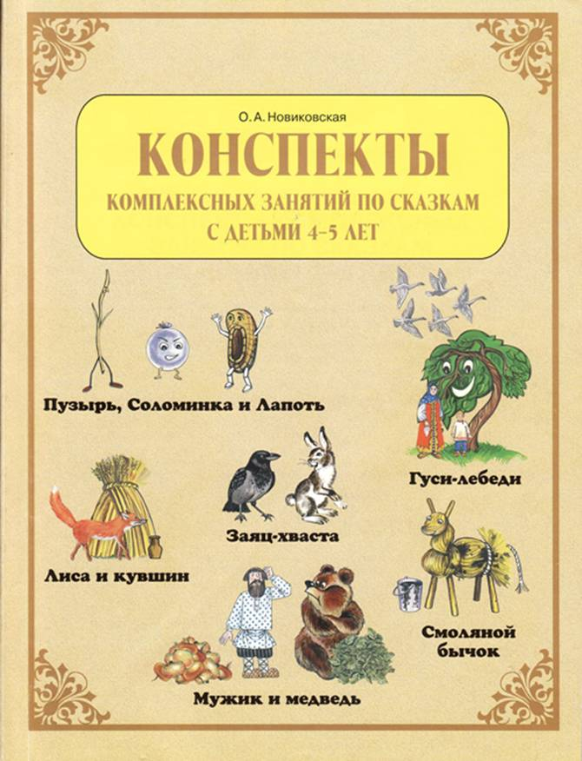

УДК 373 Н73

Все права на данное издание принадлежат издательству «Паритет». Воспроизведение материала в любой его форме возможно только с письменного разрешения правообладателя. Попытки нарушения будут преследоваться по Закону РФ об авторском праве.
Рисунки
О. Н. Лаврухиной, И. С.Авдеевой, И. И. Бураковой,А. П. Голованова, И. Г. Лебедевой, Т. А. Панкевич, Е.Г.Светозаровой

Новиковская О. А.
Н73 Конспекты комплексных занятий по сказкам с детьми 4—5 лет.— СПб.: Паритет, 2007.—112 с. + цв. вкл.
18ВЫ 978-5-93437-279-9
Конспекты комплексных занятий построены на материале сказок, рекомендованных «Программой воспитания и обучения в детском саду» под редакцией М.А.Васильевой, В.В.Гербовой, Т.С.Комаровой: «Пузырь, Соломинка и Лапоть», «Лиса и кувшин», «Мужик и медведь», «Заяц-хваста», « Смоляной бычок », « Гуси-лебеди ».
По каждой сказке составлены пять занятий: слушаем, рассказываем, показываем, читаем и рисуем сказку. Занятия сопровождаются иллюстрациями и образцами пособий.
Задания, игры, упражнения соответствуют основным разделам дошкольного обучения. Методическое пособие адресовано воспитателям и логопедам детских дошкольных учреждений. Многие занятия могут провести и родители, стремящиеся к всестороннему развитию своих малышей

© О. А. Новиковская, 2007
©А.С.Андреев, оформление обложки, 2007
©Редакционная подготовка. Издательство
I8ВN 978-5-93437-279-9 «Паритет», 2007

ПРЕДИСЛОВИЕ
Знакомство человека со сказкой начинается с первых лет его жизни. И тогда же, в детстве, прививается любовь к родному слову. Еще в середине XIX века известный исследователь русской народной сказки А.Н.Афанасьев говорил: «Увлекаясь простодушною фантазиею народной сказки, детский ум нечувствительно привыкнет к простоте эстетических требований и чистоте нравственных побуждений и познакомится с чистым народным языком, его меткими оборотами и художественно верными природе описаниями».
Слушая сказки, ребенок учится звукам родной речи, ее мелодике. Ритмичность сказочному языку придают повторы и устойчивые обороты, которые привлекают внимание малыша, вызывают желание их повторять. Сказка побуждает юного слушателя произносить звукоподражания («му», «мяу», «ква-ква»), короткие, многократно звучащие в тексте фразы («бабка за дедку, дедка за репку»). Животные — герои сказок имеют не только имена, но и созвучные имени прозвища, которые невозможно не запомнить: лягушка-квакушка, мышка-норушка, зайчишка-трусишка, лисичка-сестричка, волчок — серый бочок.
Чем старше становится ребенок, тем больше он чувствует красоту и точность исконной русской речи, проникается ее поэзией. Слушая русские народные сказки, маленький человек не только постигает родной язык, но и постепенно приобщается к народной мудрости. Начав с коротеньких бесхитростных сказок о животных, ребенок постепенно дорастает до восприятия сложных поэтических образов волшебных сказок, которые требуют от него напряжения всех душевных сил.
Народные сказки помогают воспитанию глубины чувств и эмоциональной отзывчивости маленького слушателя. Сопереживая, ребенок интуитивно, с помощью чувств, постигает то, что он еще в силу возраста не всегда может осмыслить разумом. А ведь память чувств самая сильная и остается с человеком на всю жизнь.
Именно сказка знакомит детей с неизменными во все времена эталонами добра и зла, причем не в назидательной форме, а так, что малыш сам понимает, что

хорошо, а что плохо. С действиями полюбившихся героев ребенок может сверять и свои собственные поступки.
В русской народной сказке добро неизменно побеждает зло, но путь к этой победе долог, и герой проходит через тяжкие испытания. Так мудрый народ-рассказчик закаляет душевные силы растущего человека. Слушая сказки, ребенок убеждается, что мужество, стойкость и преданность способны преодолеть любое зло, каким бы страшным оно ни казалось. Именно на этих примерах воспитываются такие важные человеческие качества, как оптимизм, вера в свои силы, настойчивость в достижении поставленной цели.
Кроме того, сказки развивают воображение маленького человека, учат его фантазировать. А ведь детские фантазии — необходимое условие полноценного развития личности ребенка, залог его душевного благополучия. В дошкольном возрасте фантазия выступает как средство усвоения жизненного опыта. В педагогической практике есть примеры того, как ребенок, в силу неправильного воспитания лишенный возможности фантазировать, вырастая, начинает сомневаться в существовании вполне реальных, но необычных вещей.
Сказка не только воспитывает и учит житейской мудрости — она еще и лечит. Специалисты по детской психологии утверждают, что сказка помогает ребенку справляться со стрессовыми нагрузками. А проигрывание сказочных ситуаций, особенно конфликтных, способствует решению спорных вопросов, которые иногда кажутся детям неразрешимыми в жизни.
Учитывая подлинный интерес ребенка к сказке, силу ее воздействия на ум и душу растущего человека, автор этой книги предлагает использовать русскую народную сказку еще с одной целью — учебно-развивающей. Обыгрывая любимые сказки, дошкольник научится не только их пересказывать, но и получит ряд новых для него навыков, необходимых в дальнейшем для успешной подготовки к обучению в школе.
Конспекты занятий по сказкам, приведенные в книге, послужат педагогам, гувернерам и родителям основой для обучающих и развивающих занятий с детьми среднего дошкольного возраста.
В книге приводятся конспекты занятий по шести русским народным сказкам: «Пузырь, Соломинка и Лапоть», «Лиса и кувшин», «Мужик и медведь», «Заяц-хваста», «Смоляной бычок» и «Гуси-лебеди». Эти сказки значительно различаются и по продолжительности, и по сюжетным линиям — есть среди них сказки о животных, наделенных человеческими качествами; сказки-новеллы и волшебные сказки.
Морально-этические проблемы в этих произведениях народного творчества выходят на передний план. В них безжалостно высмеиваются людские пороки: жадность и глупость, трусость и хвастовство. Такие сказки пробуждают в ребенке лучшие чувства, стараясь уберечь его от черствости и эгоизма. От юного слушателя часто требуется активное участие: помощь героям сказки в трудных ситуациях, поиск путей решения проблем, то есть необходимо осмысление событий, происходящих в сказке, принятие самостоятельных решений. Ребенок должен подумать и найти выход из сложившейся ситуации, а также суметь связно изложить ход своих мыслей, доказать свою правоту.
Завершающим этапом формирования связной речи у дошкольников является умение рассказывать и одновременно показывать сказку на импровизированной сцене. Проводя коллективные инсценировки знакомых сказок, дети вживаются

в образы героев, стараются передать не только их слова и действия, но и характеры, голоса, мимику, манеру разговора. Это дает возможность развиваться творческим способностям маленьких артистов. Кроме того, показывая сказку, малыши учатся регулировать силу и высоту своего голоса, развивают речевое дыхание, интонационную выразительность речи.
Важнейшая задача в работе с детьми среднего дошкольного возраста—воспитание правильного звукопроизношения, поэтому в игровые задания включено большое количество динамических артикуляционных упражнений. Выполняя их, ребенок будет вырабатывать точность и скоординированность движений губ и языка, переключаемость с одного артикуляционного уклада на другой. Этой же цели служит психогимнастика и разнообразные мимические упражнения.
В занятиях предлагается много игровых заданий, направленных на расширение представлений детей об окружающем мире. Параллельно с новыми знаниями о предметах и явлениях расширяется словарный запас дошкольников. Выполняя занимательные задания по сказкам, дети учатся согласовывать слова в предложении по падежу, роду и числу, а также образовывать новые слова. Малыши тренируются по образцу, данному взрослым, составлять сложносочиненные и сложноподчиненные предложения.
На материале сказок дети усваивают и математические знания, обучаются количественному и порядковому счету. Поначалу юные математики пересчитывают и сравнивают количество однородных предметов (например: «один, два, три — всего три кубика»), затем считают разнородные предметы (например: «кубик, мячик, кукла, машинка — всего четыре игрушки»).
Особое внимание на занятиях уделяется подготовке руки дошкольника к письму. От конструирования из счетных палочек дети переходят к рисованию по клеткам, с дальнейшим раскрашиванием получившегося контурного рисунка. Перерисовывая изображение из счетных палочек, ребенок должен каждый раз сосчитать количество палочек, положенных в том или ином направлении, и соотнести их с клеточками на листе бумаги. Это закрепит навыки счета и поможет малышу научиться ориентироваться не только в пространстве, но и на плоскости листа.
В ходе изобразительной деятельности дети не только рисуют и раскрашивают, но и называют разные геометрические фигуры, сравнивая их между собой по форме, цвету и величине.
Для того чтобы научиться читать, ребенок должен иметь хорошо развитое внимание и память. В «сказочные» занятия включены разнообразные дидактические игры для совершенствования этих психических процессов у дошкольников, такие как «Найди лишний», «Чьи следы?», «Чем отличаются?», «Запомни и повтори», «Продолжи последовательность», «Чья песенка?», «Будь внимателен», «„Волшебный" барабанчик» и многие другие.
. Когда слуховое внимание сформируется хорошо, приступают к развитию фонематического слуха, то есть умения различать на слух все звуки речи. Детей 4—5 лет учат определять первый и последний звук в слове, наличие в слове того или иного звука и его положение (в начале, в конце или в середине слова). Когда малыши научатся безошибочно различать речевые звуки, начинается новый этап — знакомство с буквами. Важно помнить, что звуки — это то, что мы слышим и говорим; а буквы, являющиеся символами звуков, мы видим и пишем. В процессе занятий, проводимых в игровой форме, у дошкольников постепенно

сформируются прочные связи между зрительным символом, буквой, и соответствующим звуком. Подготовка к обучению чтению также предусматривает необходимость восприятия ритмической основы слова: умение делить его на отдельные слоги, сравнивать разные слова по количеству слогов. Этой обучающей задаче служат игровые упражнения с «волшебным» барабанчиком.
Таким образом, знакомство дошкольника с народной сказкой, разнообразные дидактические игры на ее основе, последующая инсценировка сказочного сюжета способствуют получению новых знаний, развитию всех высших психических функций и творческих способностей маленького рассказчика, художника, артиста и ученика.
Структура комплексных занятий по русским народным сказкам для детей среднего дошкольного возраста
В книге приводятся конспекты занятий по шести русским народным сказкам: «Пузырь, Соломинка и Лапоть», «Лиса и кувшин», «Мужик и медведь», «Заяц-хваста», «Смоляной бычок» и «Гуси-лебеди». Для всестороннего знакомства детей с каждой из этих сказок педагогам и родителям предлагается пять конспектов занятий на следующие темы: «Слушаем сказку», «Рассказываем сказку», «Показываем сказку», «Читаем сказку» и «Рисуем сказку».
Задания сопровождаются не только предметными картинками, но и сюжетными. На цветной вклейке помещены изображения персонажей сказок и атрибуты, необходимые для проведения игр. Их необходимо вырезать, наклеить на картон или плотную бумагу (для прочности) и вырезать еще раз. Получившиеся фигурки персонажей сказки укрепите на подставках (образец изготовления дан на рис. 1, с. 21).

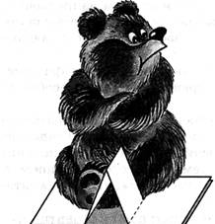

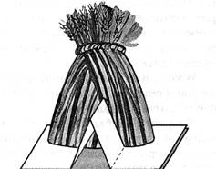

Цветные декорации подготовьте аналогично. Сделайте необходимые прорези для соединения персонажей сказок и необходимых атрибутов или смены декораций по ходу сюжета сказки. Для того, чтобы атрибуты и декорации прослужили дольше, предварительно наклейте скотч на предполагаемые места прорезей.
Первое занятие каждого цикла—«Слушаем сказку»—предусматривает знакомство детей с новой для них русской народной сказкой. Взрослый рассказывает

или читает сказку, одновременно выставляя на столе перед детьми декорации и фигурки персонажей. После знакомства со сказкой необходимо поговорить с малышами о том, что в ней происходит, уточнить, что они видят на картинках. Если у детей возникли вопросы по сюжету повествования или им оказались непонятны какие-либо обороты речи, взрослый обязательно должен все разъяснить и убедиться, что малыши поняли.
Затем взрослый сам задает вопросы юным слушателям о персонажах сказки: каков их внешний облик, характер, о чем говорят их поступки? Взрослый может уточнить, кто из героев сказки понравился детям, а кто нет и почему. На этапе первого знакомства со сказкой вопросы взрослого помогут детям лучше запомнить сюжет и понять смысл народной сказки.
В первое занятие каждого сказочного цикла обязательно входят загадки. Отгадать их детям будет не очень сложно, так как малыши непосредственно перед этим обсуждали с взрослым характерные черты всех героев сказки. Заканчивается занятие игрой, во время которой дети употребляют новые слова или закрепляют в своей речи грамматические формы слов, тематически связанных с сюжетом сказки.
Второе занятие—«Рассказываем сказку»—начинается с коллективного пересказа сказки: дети рассказывают сказку, а взрослый иллюстрирует ее, меняя декорации, передвигая фигурки персонажей. Кроме того, взрослый помогает рассказчикам — указывает на ребенка, которому следует пересказывать очередной отрывок сказки; если необходимо, начинает следующую фразу сам или задает малышу наводящий вопрос.
Когда пересказ будет закончен, дети переходят к дидактическим играм, способствующим развитию у них таких психических процессов, как внимание, память и мышление. В рамках занятия также проводят подвижные игры, совершенствующие общую и мелкую моторику дошкольников. Следует отметить, что все задания и игры, включенные в занятие, непосредственно связаны с сюжетом пересказанной детьми сказки.
Третье занятие — «Показываем сказку» — включает в себя инсценировку знакомой сказки. Это предполагает распределение ролей между детьми, выбор декоратора.
В качестве зрителей выступают дети, не участвующие в спектакле, или игрушки, посаженные в «зрительном зале». В задачу взрослого входит режиссура спектакля и чтение текста «от автора».
После показа сказки на импровизированной сцене дети выполняют несколько учебно-игровых заданий, таких, как пантомима, психогимнастика или артикуляционная гимнастика. Затем детям предлагаются развивающие игры, в которых они демонстрируют свою наблюдательность и изобразительные навыки, например умение рисовать или копировать голоса разных животных.
На четвертом занятии сказочного цикла— «Читаем сказку» —детей готовят к обучению чтению. Малыши знакомятся со звуками и буквами, а затем еще раз проводят инсценировку русской народной сказки. При этом на сцену вместо нарисованных фигурок персонажей сказки детьми выставляются карточки с начальными буквами имен этих героев. После представления дошкольники выполняют задание по прописыванию этих букв.
Завершается занятие загадками «волшебного» барабанчика. В этой обучающей игре дети по количеству ударов в барабан, произведенным взрослым, учатся

определять количество слогов в словах. Когда малыши овладеют этим навыком, то сами по очереди берут барабанную палочку и загадывают аналогичные загадки друг другу.
Последнее, пятое занятие называется «Рисуем сказку». На нем перед детьми ставятся проблемные задачи, решение которых требует владения карандашом. Малыши помогают своим любимым сказочным героям, выполняя для этого разнообразные рисунки и графические работы.
Обязательным заданием на занятии является конструирование из счетных палочек, после которого дети перерисовывают выложенное ими изображение на лист бумаги в крупную клетку.
Комментарий для родителей
Предложенные в книге занятия для детей среднего дошкольного возраста рассчитаны в основном на проведение в детском дошкольном учреждении, но могут быть использованы родителями и гувернерами в домашних условиях. В этом случае естественны некоторые незначительные изменения в ходе занятий. Так, например, пересказ становится не коллективным, а индивидуальным и выполняется одним ребенком (это не исключает возможности некоторой помощи со стороны взрослого).
Инсценировка сказки также проводится силами взрослого и ребенка. При этом взрослый берет на себя роль декоратора, говорит за автора, а также исполняет часть ролей, если в сказке много персонажей. Если в сказке всего два героя, то малышу следует предложить роль главного героя или он может попробовать говорить на разные голоса, действуя сразу за обоих персонажей сказки.
Хочется также напомнить родителям, что, перед тем как предложить ребенку выполнить какое-либо учебно-игровое задание, необходимо его подробно объяснить и попросить малыша самого повторить задание, чтобы убедиться, что он понял. Не следует огорчаться, если у ребенка что-то не получилось сразу. В этом случае взрослому нужно самому начать делать оказавшееся сложным для малыша упражнение. Показав ребенку ход выполнения задания, взрослый сможет заинтересовать маленького ученика, а затем постепенно предоставить ему для самостоятельного завершения.
Продолжительность занятий для ребенка 4—5 лет может быть около 20-30 минут, в зависимости от утомляемости вашего малыша. Если ребенок устал и потерял интерес, занятие необходимо отложить и вернуться к упражнениям в другой раз, на «свежую голову». И самое главное: взрослому необходимо как можно чаще хвалить ребенка, даже за небольшие успехи. Помните, что занятия, пусть игровые, для ребенка дошкольного возраста — нелегкий труд.
ЖЕЛАЮ ВАМ УСПЕХА!

Пузырь, Соломинка и Лапоть
Жили-были Пузырь, Соломинка и Лапоть; пошли они в лес дрова рубить, дошли до реки и не знают: как через реку перейти? Лапоть говорит Пузырю:
- Пузырь, давай на тебе переплывем?
- Нет, Лапоть, пусть лучше Соломинка перетянется с берега на берег, а мы
перейдем по ней.
Соломинка перетянулась; Лапоть пошел по ней, она и переломилась. Лапоть упал в воду, а Пузырь хохотал, хохотал... Да и лопнул...
•
ЗАНЯТИЕ 1
Тема занятия: слушаем сказку «Пузырь, Соломинка и Лапоть».
Предварительная работа: дети под руководством взрослого вырезают из цветной вклейки декорации и фигурки персонажей сказки и устанавливают их на под-
ставки.
-
Цели занятия
Воспитательные — формировать у детей умение внимательно слушать рассказ взрослого, соблюдать правила коллективной игры; вырабатывать учебные навыки (умение отвечать на вопросы взрослого, слушать ответы других детей, не перебивать говорящего); воспитывать у детей чувство товарищества, желание прийти друзьям на помощь.
Обучающие — совершенствовать общую моторику; расширять словарный запас детей за счет прилагательных и глаголов; вводить в активный словарь детей антонимы (тонкий — толстый, высокий — низкий, тяжелый — легкий, сме-

лый — трусливый); развивать у детей фонематический слух и звукопроизносительные навыки на материале фонетически близких звуков [с] и [ш]; развивать дыхание (работать над продолжительностью выдоха при длительном произнесении изолированных звуков); обучать детей умению подбирать нужное по смыслу слово и заканчивать фразу, начатую взрослым.
Развивающие — развивать у детей зрительное и слуховое внимание — умение вслушиваться в речь взрослого, отгадывать загадки, искать выход из проблемных ситуаций.
Оснащение:
- фигурки персонажей сказки — Пузырь, Соломинка, Лапоть (см. вклейку,
рис. 1, 2, 3);
- декорации: лес, река (см. вклейку).
Ход занятия
1.Организационный момент. Скажите детям: «Встали на лужок, сделали кружок». (Дети вместе с педагогом встают в круг.) Предложите детям вспомнить, какие русские народные сказки они знают. Малыши по очереди называют сказки и садятся на стульчики, расставленные полукругом около стола.
2. Знакомство со сказкой. Сообщите тему занятия. Прочитайте или расскажите детям сказку «Пузырь, Соломинка и Лапоть», одновременно выставляя
декорации и фигурки персонажей.
-
3. Подумай и ответь. Задайте детям вопросы по содержанию сказки.
Кто пошел в лес дрова рубить?
Что им помешало идти дальше?
Что сказал Лапоть Пузырю?
Согласился ли Пузырь перевезти друзей на другой берег?
Как ты думаешь, почему Пузырь не захотел этого сделать?
Что предложил Пузырь?
Согласилась Соломинка? Как ты думаешь почему она согласилась?
Кто первым пошел по Соломинке?
Что случилось с Соломинкой? Почему она переломилась?

Что делал Пузырь, когда его друзья попали в беду?
Что случилось с Пузырем, когда он хохотал?
Если бы твои друзья попали в беду, ты бы стал смеяться над ними? А что бы ты сделал?
Как бы ты посоветовал путешественникам перебраться через реку? (Переплыть на Лапте или срубить дерево и сделать мост.)
•
4. Сказочные загадки. Загадайте детям загадки. Попросите их слушать внимательно, а узнав героя сказки, назвать и указать на соответствующую фигурку.
Мылу на замену Взбили пышно пену. Как подули — посмотри: Полетели... (пузыри).

У любого ты спроси: Летом в полюшке росла—
«Что носили на Руси? » Колос к солнышку несла.
— Из коры плели галошки, А как только пожелтела,
Обували их на ножки. Ей нашлось другое дело.
(Лапти) (Солома)
5.Подвижная игра «Пузырь». Предложите детям сыграть в подвижную игру— показать, как раздувается мыльный пузырь. Для этого встаньте вместе с детьми в круг и возьмитесь за руки и произнесите слова:
™
Раздувайся пузырь,
Раздувайся большой, Да не лопайся.
При этом пятьтесь спиной, расходясь как можно шире и образуя большой круг. Затем остановитесь и длительно произносите звук [с] (пузырь надувается). Затем начинайте сходиться к центру круга и произносите слова:
Пузырь лопнул —
Ой-ой-ой,
А ведь был такой большой.
Подойдя к центру круга, остановитесь и длительно произносите звук [ш] (из пузыря выходит воздух).
Повторите игру несколько раз.
6. Закончи фразу. Предложите детям закончить высказывания. Произнося
фразу, показывайте соответствующие фигурки героев сказки. Если дети не мо
гут подобрать подходящего слова, то после паузы, обозначенной в тексте многоточием, договорите фразу сами, давая малышам образец ответа.
Пузырь толстый., а Соломинка какая? (Тонкая.)
Соломинка высокая, а Лапоть какой? (Низкий.)
Пузырь легкий, а Лапоть... (тяжелый).
Лапоть овальный, а Пузырь... (круглый).
Соломинка смелая, а Пузырь... (трусливый, пугливый).
Лапоть сплели, а Пузырь... (надули, выдули).
Соломинка сломалась, а Пузырь... (лопнул).
Если подбор слов-действий и слов-признаков вызывает у детей затруднение, то проведите игру «Закончи фразу» еще раз. При этом меняйте части сложного предложения местами, например:
Соломинка тонкая, а Пузырь... (толстый).
Лапоть низкий, а Соломинка... (высокая).
Лапоть тяжелый, а Пузырь... (легкий).
Пузырь трусливый, а Соломинка... (смелая).
Пузырь надули, а Лапоть... (сплели).
Пузырь лопнул, а Соломинка... (сломалась).
7. Развитие внимания. Предупредите детей о том, что сейчас вы снова будете
произносить знакомые фразы, но можете допустить ошибки. Попросите слушать
внимательно и подавать вам сигналы. Если фраза сказана правильно, нужно кивать

головой и говорить: «Да, да, да», а если неверно, то качать головой из стороны в сторону и произносить: «Нет, нет, нет».
Соломинка тонкая, а Пузырь толстый. (Да, да, да.)
Лапоть легкий, а Пузырь тяжелый. (Нет, нет, нет.)
Соломинка низкая, а Пузырь высокий. (Нет, нет, нет.)
Пузырь трусливый, а Соломинка смелая. (Да, да, да.)
Пузырь сплели, а Лапоть надули. (Нет, нет, нет.)
Соломинка сломалась, а Пузырь лопнул. (Да, да, да.)
8. Подведение итогов занятия. Дайте положительную оценку работы детей.
ЗАНЯТИЕ 2
Тема занятия: рассказываем сказку «Пузырь, Соломинка и Лапоть».
Цели занятия
Воспитательные — вырабатывать у детей учебные навыки (умение отвечать на вопросы, слушать ответы других, не перебивать говорящего).
Обучающие — совершенствовать общую и мелкую моторику детей; дать знания о происхождении народных сказок; расширять активный словарь детей за счет новых глаголов и прилагательных; закреплять счет в пределах пяти; учить согласовывать существительное «пузырь» с числительными «один», «два» и «пять»; развивать дыхание (вырабатывать длительный направленный выдох); учить детей коллективному пересказу знакомой сказки.
Развивающие — развивать слуховую и зрительную память детей, способность вслушиваться в речь другого человека.
Оснащение:
- фигурки персонажей сказки — Пузырь, Соломинка, Лапоть (см. вклейку,
рис. 1, 2, 3);
- декорации: лес, река (см. вклейку);
- игра «Мыльные пузыри»;
- поднос;
- листы с графическим заданием «Узнай по контуру» (рис. 3, с. 22) по количеству детей.
Ход занятия
1.Организационный момент. Скажите детям: «Встали на лужок, сделали кружок». (Дети вместе с педагогом встают в круг.) Спросите у детей, какую русскую народную сказку они слушали на прошлом занятии.
Уточните, почему сказка называется «народная». (Ее сочинил народ: один человек придумал сказку и рассказал другому, тот человек что-то добавил от себя и пересказал третьему, третий рассказчик тоже немного изменил сказку и поведал ее другим людям. С каждым разом сказка становилась все лучше и инте-

реснее. Получилось, что сказку придумывал не один человек, а много разных людей, народ, поэтому ее так и назвали — «народная».) Предложите детям вспомнить, какие русские народные сказки они знают. Дети по очереди называют сказки и садятся на стульчики, расставленные полукругом около стола.
2. Совместный пересказ. Сообщите тему занятия. Предложите детям провести коллективный пересказ сказки «Пузырь, Соломинка и Лапоть». При пере
сказе каждый ребенок говорит по 1-2 предложения. Жестом давайте детям понять, чья очередь продолжать пересказ. Сами последовательно выставляйте
декорации и фигурки персонажей, совершайте с ними описываемые в сказке
действия.
Если у кого-либо из детей возникают затруднения, задайте вопрос или начните следующую фразу сами.
3. Запомни и повтори. Предложите детям вслед за вами еще раз назвать всех
героев сказки. Предупредите, что надо внимательно слушать и запоминать поря
док слов. Затем произнесите цепочку слов: «Пузырь, Соломинка, Лапоть» и одновременно загибайте пальцы на правой руке. После этого предложите детям
хором повторить те же слова, загибая палец на каждое слово.
Затем дайте нескольким детям индивидуальные задания, а остальных малышей попросите проверять правильность ответов товарищей. Предлагая детям для повторения цепочку слов, каждый раз меняйте последовательность имен героев сказки, например: «Соломинка, Лапоть, Пузырь», «Лапоть, Соломинка, Пузырь», «Лапоть, Пузырь, Соломинка».
Если ребенок, называя имена персонажей сказки, ошибся в их последовательности, повторите задание, но при этом, произнося слова выставляйте на столе в ряд соответствующие фигурки персонажей. Затем предложите малышу, глядя на фигурки героев сказки, называть их самостоятельно. Только после этого ребенок отворачивается и еще раз называет по порядку те же слова, одновременно правой рукой загибая пальцы на левой.
Следующее задание будет еще сложнее: предложите очередному отвечающему ребенку запомнить уже не три, а четыре слова: «Лапоть, Пузырь, Соломинка, река». Желающему получить самое трудное задание можно предложить еще более длинную цепочку слов: «лес, Соломинка, Пузырь, Лапоть, река». Сложные задания обязательно подкрепляются наглядным материалом — выставленными в ряд фигурками и декорациями, чтобы отвечающий ребенок и все остальные дети могли обнаружить возможные ошибки.
4. Подвижная игра « Мыльные пузыри ». Возьмите « Мыльные пузыри » и предложите детям поучиться их выдувать. Сначала покажите сами, как нужно дуть:
делать один длительный, спокойный выдох, не надувая щек. Потом по очереди
дайте каждому ребенку подуть самостоятельно. Понаблюдайте вместе с детьми,
какой формы (круглые), какого цвета (прозрачные, разноцветные, переливающиеся) и размера (большие, средние, маленькие) бывают мыльные пузыри, у ко
го сколько их получилось с одного выдоха (один пузырь, два пузыря, пять пузырей, много пузырей).
Затем предложите детям ловить мыльные пузыри: летящие пузыри хлопать ладошками, а по опустившимся на пол топать ногой.

- У кого сколько? Покажите три пальца и скажите: «Я выдула три мыльных
Пузыря. А вы сколько? » Попросите каждого ребенка показать на пальцах и сказать, сколько у него было мыльных пузырей. (Если кто-либо из детей покажет
все пальцы на обеих руках, то ответ может быть или «много пузырей», или «десять пузырей».)
- Есть и нет. Предложите детям еще раз вспомнить и назвать всех героев
сказки «Пузырь, Соломинка и Лапоть», а также те декорации, которые понадобились при коллективном пересказе. Для этого выставьте на столе декорации:
лес, реку и фигурки персонажей. Покажите на Пузыря и скажите: «Вот Пузырь». Затем уберите фигурку со стола, положите ее на поднос и скажите: «Нет
Пузыря».
Предложите детям произвести такие же действия с остальными фигурками и декорациями, до тех пор пока на столе ничего не останется. Прокомментируйте: «Нет ничего».
Предложите детям вспомнить и назвать все то, что было убрано. Называя имя героя сказки или название декорации, правым указательным пальцем загибайте пальцы на левой руке: «Пузырь, Соломинка, Лапоть, лес, река».
7. Подведение итогов занятия. Дайте положительную оценку работы детей.
ЗАНЯТИЕ 3
Тема занятия: показываем сказку «Пузырь, Соломинка и Лапоть».
Предварительная работа: взрослый знакомит детей с цифрами 1,2,3, учит соотносить их с количеством сначала однородных (например, три кубика), а затем и разнородных предметов (например, три игрушки: мяч, кубик, пирамидка); взрослый вместе с детьми вырезает четыре картонные полоски, соотносящиеся с шириной реки (см. вклейку).
Цели занятия
Воспитательные — вырабатывать учебные навыки (правильную рабочую позу за столом при рисовании и письме); воспитывать подражательность; учить детей согласовывать свои действия при проведении простой инсценировки; стимулировать проявление творческой индивидуальности детей.
Обучающие — совершенствовать общую, мелкую и артикуляционную моторику детей; учить детей правильно держать в руке карандаш, выполнять обводку фигур и цифр по образцу; вводить в активный словарь новые глаголы и прилагательные; закреплять счетные навыки; знакомить детей с цифрами и геометрическими фигурами; учить детей проводить простую инсценировку знакомой сказки.
Развивающие — развивать слуховое и зрительное внимание детей; развивать логическое мышление — умение сравнивать, анализировать.

Оснащение:
- фигурки персонажей сказки — Пузырь, Соломинка, Лапоть (см. вклейку,
рис. 1, 2, 3);
- декорации: лес, река (см. вклейку);
- большое настенное зеркало или индивидуальные зеркала по количеству
детей;
- листы с индивидуальным математическим (рис.2, с.21) и графическим
(рис. 3, с. 22) заданиями по количеству детей;
- красные карандаши по количеству детей;
- четыре картонные полоски разной длины, соотносящиеся с шириной декорации реки.
.
Ход занятия
1.Организационный момент. Скажите детям: «Встали на лужок, сделали кружок». (Дети вместе с педагогом встают в круг.) Спросите у детей, какую русскую народную сказку они рассказывали на прошлом занятии. Предложите детям объяснить, почему сказка называется «народная». Уточните, почему сказка называется «русская народная». (Русский народ сочинил эту сказку.)
Сообщите малышам тему занятия, предложите им стать артистами и, как в настоящем театре, показать сказку «Пузырь, Соломинка и Лапоть».
Распределите между детьми роли Пузыря, Соломинки и Лаптя; выберите декоратора. Остальные дети будут зрителями. Выдайте артистам фигурки их персонажей, а декоратору — изображение леса и реки. Дети, получившие фигурки, и декоратор занимают места с одной стороны стола, а зрители — с другой.
2. Инсценировка сказки. Помогите детям провести инсценировку сказки, выступая одновременно в качестве чтеца от имени автора и режиссера: подсказывайте декоратору, куда поставить нужную декорацию, указывайте на артиста, чья очередь действовать или говорить, если нужно, подсказывайте ему слова роли.
3; Пантомима. После окончания спектакля предложите всем детям превратиться в героев сказки и изобразить перед зеркалом каждого из них с помощью мимики и артикуляции. (Для этого дети встают в ряд перед настенным зеркалом или получают индивидуальные зеркала.) Продемонстрируйте детям артикуляционные позы:
- Пузырь — надуть щеки;
- Соломинка — втянуть щеки;
- Лапоть — открыть рот, сложить губы воронкой, как при длительном произнесении звука [о].
Когда дети разучат артикуляционные позы, следует забрать у них индивидуальные зеркала.
Затем усложните игру и к артикуляционным добавьте общие движения:
- изображая Пузыря, предложите детям не только надуть щеки, но и поста
вить руки на пояс;
- показывая Соломинку — вытянуться всем телом, для этого встать на цыпочки и поднять руки вверх;

— демонстрируя Лаптя, следует опустить руки вниз и переплести пальцы обеих рук.
Когда дети научатся изображать персонажей сказки, предложите малышам показать каждого из них в следующем порядке: Пузырь, Лапоть, Соломинка, Лапоть, Пузырь, Соломинка, Лапоть.
После выполнения пантомимы предложите детям сесть за стол.
- Сосчитай. Выдайте каждому ребенку по листу бумаги с математическим заданием (рис. 2, с. 21) и красный карандаш. Спросите: «Сколько путешественников
отправилось в путь? » Предложите детям нарисовать столько же палочек в рамке.
После этого предложите детям выбрать и обвести соответствующую цифру.
- Узнай по контуру. Выдайте каждому ребенку по листу бумаги с графическим заданием «Узнай по контуру» (рис. 3, с. 22). Предложите детям обвести фигуры и спросите, кого из героев сказки напоминает каждая из них. Уточните названия фигур: круг, прямая линия, овал.

6. Какой мост лучше? Положите на стол перед детьми декорацию «река» и четыре картонные полоски разной длины, выполняющие роль мостиков. Предложите детям выбрать подходящий по длине мостик, по которому незадачливые
путешественники смогли бы перейти на другой берег реки. Предложите детям
сравнить все четыре мостика по длине и сделать вывод, по какому из них можно
перейти на другой берег, а какие для этого не подходят и почему.
В процессе рассуждений следует использовать слова «длинный» и «короткий» («длиннее — короче»), «широкая», «узкая» («шире — уже»).
7.Подведение итогов занятия. Положительно оцените работу детей

ЗАНЯТИЕ 4
Тема занятия: читаем и показываем сказку «Пузырь, Соломинка и Лапоть».
Предварительная работа: взрослый обучает детей четкому произнесению гласных звуков [а], [у], [и], [о] и согласных звуков [п], [с], [л]; знакомит детей с буквами А, У, И, О и соотносит их с соответствующими звуками; учит детей выделять начальный ударный гласный звук в словах «Аня», «аист», «адрес», «Уля», «утка», «ухо», «Ира», «ива», «иглы», «Оля», «окунь», «осень»—для этого первый звук в слове произносится с усиленным ударением или длительно пропевается. Взрослый вместе с детьми изготавливает из плотной бумаги карточки с буквами, необходимые для проведения занятия (образец для изготовления дан на рис. 4, с. 22).

Цели занятия
Воспитательные — формировать правильную учебную позу за столом во время письма; учить детей согласовывать свои действия при проведении про-

стой инсценировки; стимулировать развитие творческой индивидуальности детей.
Обучающие — совершенствовать мелкую моторику детей, подготавливать руку к письму; учить детей правильно держать карандаш, выполнять обводку букв по образцу; развивать дыхание — вырабатывать длительный направленный выдох; формировать у детей фонематический слух, готовить их к звуко-слоговому анализу слов (учить определять первый согласный звук в слове, количество слогов в словах); познакомить детей с буквами П, С и Л; закреплять у детей навык проведения простой инсценировки.
Развивающие — развивать слуховое и зрительное внимание, моторную память детей; тренировать навык проведения слогового анализа, определения первого звука в слове.
Оснащение:
- фигурки персонажей сказки — Пузырь, Соломинка, Лапоть (см. вклейку,
рис. 1, 2, 3);
- декорации: лес, река (см. вклейку);
- карточки из плотной бумаги с буквами 4x6 см (рис. 4, с. 22);
- барабан и палочка к нему;
- настольная ширма;
- индивидуальные листы с графическим заданием «Пишем буквы» (рис.5,
с. 22) по количеству детей;
- карандаши по количеству детей.
Ход занятия
1.Организационный момент. Скажите детям: «Встали на лужок, сделали кружок». (Дети вместе с педагогом встают в круг.) Спросите у детей, какую русскую народную сказку они показывали на прошлом занятии. Попросите девочек вспомнить и изобразить Соломинку (встать на цыпочки, поднять руки вверх и втянуть щеки), а мальчиков — Пузыря (поставить руки на пояс и надуть щеки). После того как задание будет выполнено, предложите сесть за стол сначала девочкам, а потом мальчикам.
2.Чья буква? Поставьте на стол фигурки персонажей сказки «Пузырь, Соломинка и Лапоть». Покажите каждого из них, громко и четко произнося его имя (выделяйте голосом первый звук в слове). Предложите детям назвать этот звук. Когда дети будут называть звук, предъявляйте им карточку с соответствующей буквой. Соотнесите буквы и звуки — на каждую карточку с буквой поставьте фигурку того персонажа сказки, имя которого начинается с этого звука.
Когда каждая фигурка будет поставлена на карточку с соответствующей буквой, скажите детям, что поднялся ветер, и подуйте на бумажные фигурки сказочных героев.
Предложите детям подуть вместе с вами (следите чтобы они делали длительный выдох и не надували щек; если ребенок дует шумно, раздувает щеки, попросите его дуть потише и придерживать щеки ладошками). Когда бумажные фигурки упадут или сместятся, попросите детей восстановить порядок — поставить каждую фигурку на свою букву.

Дайте троим детям по фигурке. Ребенок, получивший фигурку, проговаривает вслух имя героя сказки и определяет первый звук в слове, а затем ставит фигурку на карточку с соответствующей буквой.
Если у малышей будет желание, игру с ветром можно повторить, но соотносить фигурки с буквами будет уже следующая тройка детей.
3. Инсценировка сказки. Установите на подставки карточки с буквами П, С
и Л — первыми буквами имен героев сказки. Предложите детям еще раз показать инсценировку сказки «Пузырь, Соломинка и Лапоть», но вместо фигурок
персонажей в спектакле на этот раз будут использоваться карточки с первыми
буквами их имен. Распределите роли между детьми и выберите декоратора.
Выдайте артистам карточки с буквами (пусть артистами станут дети, которые
на прошлом занятии были зрителями).
Малыши, получившие роли, и декоратор занимают места с одной стороны стола, а зрители — с другой. Помогайте детям провести инсценировку сказки, как и в прошлый раз.
- Пишем буквы. Выдайте детям их листы с графическим заданием, выполненным на прошлом занятии. Обратите внимание малышей на то, что под каждым изображением героя сказки подписана первая буква его имени (рис. 5,
с. 22). Предложите малышам назвать и обвести буквы под фигурами.
- «Волшебный» барабанчик. Скажите детям, что «волшебному» барабанчику тоже очень понравился их спектакль, и теперь он хочет сам рассказать сказку
«Пузырь, Соломинка и Лапоть». Говорить барабан не умеет, но может громко
стучать. И тот, кто будет слушать внимательно, поймет все, что он хочет сказать.
Четко и медленно проговорите по слогам имена героев сказки, синхронно отбивая по барабану количество слогов в этих словах. Так, при произнесении слов «пу-зырь» и «ла-поть» производится по два удара (так как в этих словах по два слога), а при произнесении слова «со-ло-мин-ка» необходимо сделать четыре удара в барабан. Дети не просто слушают и считают количество ударов, а одновременно отбивают их ладонью по столу или отхлопывают в ладоши.
Если малыши не допускают ошибок, тогда еще раз проговорите по слогам имена героев сказки, при этом на каждый слог имени загибайте по одному пальцу на руке. Обратите внимание детей, что, говоря слово «пу-зырь» и слово «лапоть» , вы загнули по два пальца, потому что в этих словах только две части — два слога. А вот проговаривая слово «со-ло-мин-ка», загнули четыре пальца, так как в этом слове четыре части — четыре слога. Предложите детям еще раз выполнить это задание вместе с вами. Следите за тем, чтобы дети не торопились и загибали пальчики только в момент произнесения очередного слога.
Затем поставьте на стол ширму, установите перед ней две фигурки — Пузыря и Соломинки. После этого спрячьте барабан за ширму и предупредите детей, что сейчас барабанчик загадает свою загадку. А вот про кого она — про Соломинку или Пузыря,— можно узнать, если считать удары и загибать пальчики. Молча отбейте за ширмой два удара в барабан и спросите у детей: «Что сейчас сказал барабан?» (Пу-зырь.) Потом отбейте четыре удара и спросите: «А теперь что сказал барабан?» (Со-ло-мин-ка.)

В следующий раз перед ширмой выставьте фигурки Лаптя и Соломинки. Произведите удары в барабанчик в соответствии с количеством слогов в этих словах (два удара — Лапоть, четыре удара — Соломинка).
6. Подведение итогов занятия. Дайте положительную оценку работы детей.
ЗАНЯТИЕ 5
Тема занятия: рисуем сказку «Пузырь, Соломинка и Лапоть».
Предварительная работа: взрослый обучает детей счету в пределах восьми; учит сравнивать количество однородных предметов методом приложения и методом зрительного соотнесения.
Цели занятия
Воспитательные — формировать учебные навыки (правильную рабочую позу за столом при рисовании, усидчивость, аккуратность в работе); стимулировать развитие творческой индивидуальности детей; воспитывать чувство товарищества, желание помогать друзьям, выручать их в беде.
Обучающие — совершенствовать общую, мелкую и артикуляционную моторику детей; учить правильно держать карандаш, рисовать прямые и дугообразные линии, раскрашивать фигуру, не выходя за контур; ввести в словарь детей слова «вверху», «внизу», «посередине»; закреплять счет в пределах восьми, умение сравнивать количество однородных предметов; закреплять в активном словаре детей названия геометрических фигур: «круг», «овал» и «прямая линия»; формировать умение соотносить фигуры из счетных палочек и их изображение на листе бумаги в крупную клетку.
Развивающие — развивать слуховое и зрительное внимание детей; тренировать скорость реакции; развивать логическое мышление — умение сравнивать, рассуждать.
Оснащение:
- незаконченные изображения Соломинки (рис. 6, с. 23) и Пузыря (рис. 7,
с. 23) по количеству детей;
- картинка «Лапоть в реке» (рис. 8, с. 23) по количеству детей;
- цветные карандаши;
- мяч;
- мольберт (доска);
- демонстрационный рисунок — образец изображения сказочных персонажей из счетных палочек (рис. 9, с. 24) по количеству детей;
- набор счетных палочек;
- листы бумаги в клетку (величина одной клеточки 2x2 см) с геометрически
ми фигурами, обозначенными точками (рис. 10, с. 24) по количеству детей.

Ход занятия
1.Организационный момент. Скажите детям: «Встали на лужок, сделали кружок». (Дети вместе с педагогом встают в круг.) Спросите у детей, какой спектакль они показывали на прошлых занятиях. Поинтересуйтесь, бывали ли они в настоящем театре и какие видели спектакли.
2. «Карандаши-спасатели». Объявите тему занятия. Скажите детям, что «карандаши-спасатели» пришли в трудную минуту на помощь героям сказки «Пузырь, Соломинка и Лапоть». Предложите детям помочь «волшебным» карандашам спасти незадачливых путешественников.
Дайте детям картинку «Незаконченное изображение Соломинки» (рис. 6, с. 23) и цветные карандаши. Предложите малышам «вылечить» Соломинку— для этого провести карандашом линию так, чтобы соединить две части сломанного туловища Соломинки, а затем раскрасить его, самостоятельно выбрав для этого цвет карандаша. Затем предложите детям показать, где у Соломинки верх, где низ, а где середина. В какой части была сломана Соломинка?
Дайте детям другую картинку—«Незаконченное изображение Пузыря» (рис. 7, с. 23) — и попросите помочь Пузырю, дорисовав картинку так, чтобы он из полукруга превратился в целый круг. А затем раскрасить его в любой понравившийся цвет. Когда рисунки будут закончены, спросите детей, какого цвета и формы получились их Пузыри. Уточните, что форма у всех одинаковая (круглая), а цвет разный (разноцветные).
Покажите детям третью картинку—«Лапоть в реке» (рис. 8, с. 23) — и скажите, что Лапоть упал в воду — он может утонуть, если ему вовремя не помочь. Предложите детям раскрасить картинку так, чтобы Лапоть оказался не под водой, а на воде. (Если раскрасить воду синим цветом, а Лапоть желтым или коричневым, то он окажется не под водой, а на воде и сможет сам доплыть до берега.)
(Данная часть занятия может быть проведена с учетом индивидуальных возможностей или желания детей. В этом случае каждый ребенок получает не по три задания, а лишь одно из них — то, которое ему предложит педагог, или то, которое малыш выберет сам.)
- Подвижная игра с мячом «Тонет — не тонет». Предложите детям выйти на
лужок и сделать кружок. Сами возьмите мяч и встаньте в центр круга. Объясни
те детям правила игры: «Я буду бросать мяч одному из детей и одновременно называть какой-либо предмет. Если названный предмет не тонет в воде, нужно пой
мать мяч. Если же предмет тонет, то мяч ловить нельзя, и он падает на пол».
Примерный перечень предметов для перечисления: топор, мяч, дерево, ножницы, кирпич, воздушный шарик, поплавок, камень, спасательный круг и т.д.
- Конструирование из счетных палочек. Предложите детям сложить из счетных палочек персонажей сказки «Пузырь, Соломинка и Лапоть». Поместите на
мольберте (доске) образец изображения Соломинки (прямая линия из четырех
счетных палочек), Лаптя (овал из шести палочек) и Пузыря (круг из восьми пало
чек) (рис. 9, с. 24).
Спросите детей, какие геометрические фигуры им напоминают Пузырь, Лапоть и Соломинка.

Спросите детей, сколько понадобится палочек, чтобы выложить Соломинку, Лаптя, Пузыря. Пусть дети сосчитают и сравнят их количество, употребляя слова «больше на», «меньше на».
Затем выдайте детям по четыре счетные палочки и попросите выложить из них Соломинку, после этого дайте шесть палочек для выкладывания Лаптя и наконец восемь палочек — для изображения Пузыря.
(Данная часть занятия может быть проведена с учетом индивидуальных возможностей и желания детей. В этом случае каждый ребенок получает не по три задания, а лишь одно из них — то, которое предложит педагог, или то, которое малыш выберет сам.)
5. Рисование по клеткам. Предложите детям нарисовать героев сказки по
клеточкам в соответствии с образцом из счетных палочек. В помощь точками на
бумаге в клетку заранее отметьте начало и конец каждой линии (рис. 10, с. 24).
Когда графические задания будут готовы, предложите детям превратить (дорисовать) каждую геометрическую фигуру в одного из героев сказки, а затем рассказать, из какой фигуры кто получился: «Из круга получился Пузырь, из овала — Лапоть, а из прямой линии — Соломинка».
6. Подведение итогов занятия. Положительно оцените работу детей.
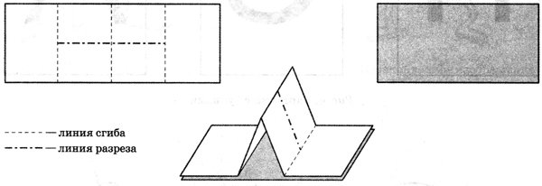
Рис. 1. Образец изготовления подставки.



Рис. 2. Математическое задание «Сосчитай».



Рис. 3. Графическое задание «Узнай по контуру».

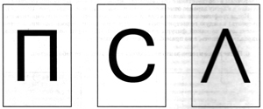

Рис. 4. Карточки с буквами.



Рис. 5. Графическое задание «Пишем буквы».

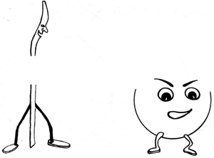

Рис. 6. Незаконченное изображение Рис. 7. Незаконченное изображение
Соломинки. Пузыря.

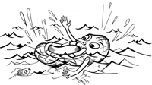

Рис. 8. Лапоть в реке.

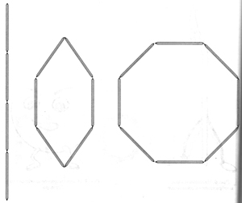

Рис. 9. Образец изображения Пузыря, Соломинки и Лаптя из счетных палочек.

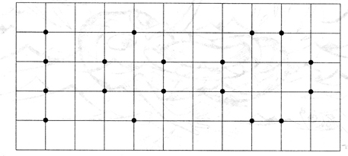

Рис. 10. Рисование сказочных персонажей по клеткам.

Лиса и кувшин
Вышла баба на поле жать и спрятала за снопы кувшин с молоком. Подобралась к кувшину лиса, всунула в него голову, молоко вылакала; пора бы и домой, да вот беда — головы из кувшина вытащить не может.
Ходит лиса, головой мотает и говорит: «Ну, кувшин, пошутил, да и будет — отпусти же меня, кувшинушко! Полно тебе, голубчик, баловать — поиграл, да и полно».
Не отстает кувшин, хоть ты что хочешь. Рассердилась лиса: «Погоди же ты, проклятый, не отстаешь честью, так я тебя утоплю».
Побежала лиса к реке и давай кувшин топить. Кувшин-то утонуть утонул, да и лису за собой потянул.
ЗАНЯТИЕ 1
Тема занятия: слушаем сказку «Лиса и кувшин».
Предварительная работа: дети под руководством взрослого вырезают из цветной вклейки декорации и фигурки персонажей сказки, устанавливают их на подставки.
Взрослый беседует с детьми на тему «Откуда хлеб пришел». Рассказывает о том, что сначала в поле сеют пшеницу и рожь, из них вырастают хлебные колосья, в которых к осени созревает зерно. Это зерно собирают и перемалывают в муку. А уже из муки пекут хлеб. Помогают людям в этой работе разные машины: сеялки, тракторы, комбайны. Мелют зерно на мельницах, а хлеб выпекают в пекарнях в больших печах.
Взрослый напоминает детям, что заяц, лиса, волк, белка, медведь — это дикие животные (они живут в лесу).

Цели занятия
Воспитательные — формировать у детей умение внимательно слушать рассказ взрослого, соблюдать правила коллективной игры; вырабатывать учебные навыки (отвечать на вопросы взрослого, слушать ответы других детей, не перебивать говорящего).
Обучающие — совершенствовать общую моторику; закрепить знания детей на тему «Откуда хлеб пришел»; закрепить обобщающее понятие «животные»; познакомить детей с новыми словами: «рожь», «колосья», «зерно», «сноп», «серп», «кувшин», «жать»; ввести в активный словарь детей предлоги «за», «перед»; наречия «впереди», «сзади», «слева», «справа».
Развивающие — тренировать у детей слуховое и зрительное внимание, умение отгадывать загадки, способность осмыслять события сказки.
Оснащение:
- фигурки персонажей сказки — баба, лиса (см. вклейку, рис. 5, 6);
- предметные картинки —кувшин, серп, сноп (см. вклейку, рис. 7-9);
- декорации: поле, река (см. вклейку);
- демонстрационный рисунок «Где кувшин?» (рис. 11, с. 36).
Ход занятия
1.Организационный момент. Скажите детям: «Встанем на лужок, сделаем кружок». (Дети вместе с педагогом встают в круг.) Спросите у детей, каких диких животных наших лесов они знают. Дети по очереди называют животных и садятся на стульчики, расставленные полукругом около стола.
2. Знакомство со сказкой. Скажите детям, что сегодня они услышат старин
ную русскую народную сказку про одно из животных русского леса. А про какое,
им придется отгадать. Прочитайте детям загадку:
За деревьями, кустами Промелькнуло, будто пламя, Промелькнуло, пробежало — Нет ни дыма, ни пожара.
(Лиса)
Когда дети назовут животное, сообщите малышам название сказки, которую они сейчас услышат: «Лиса и кувшин». Прочитайте или расскажите детям сказку «Лиса и кувшин», одновременно выставляя декорации и фигурки персонажей.
3. Подумай и ответь. Задайте детям вопросы по содержанию сказки.
Кто пришел в поле? (Баба.)
Что делала баба в поле? (Жала рожь. Это значит серпом срезала хлебные колосья. Серп — это большой закругленный нож, специально для такой работы. Срезанные колосья баба связывала в снопы и ставила их на поле. В те далекие времена, когда была придумана эта сказка, еще не было ни тракторов, ни комбайнов, и людям в поле все приходилось делать своими руками.)

Что, кроме серпа, принесла баба в поле? (Кувшин.)
Что было в кувшине? (Молоко.)
Для чего баба взяла в поле молоко? (Чтобы потом, когда сядет отдохнуть, попить молока.)
Куда баба поставила кувшин? (За снопы.)
Кто нашел кувшин? (Лиса.)
Что сделала лиса? (Вылакала молоко.)
Как лиса достала молоко из кувшина? (Всунула в кувшин голову.)
Что потом случилось с лисой? (Голова застряла в кувшине.)
Что лиса говорила кувшину? («Отпусти меня. Пошутил — и будет».)
Ответил ли ей кувшин? Отпустил ли кувшин лису? (Нет.)
Кто виноват в том, что у лисы застряла голова: кувшин или сама лиса? (Лиса.)
Что лиса стала делать? (Стала топить кувшин.)
Утонул ли кувшин? (Да.)
А лиса? (Да.)
Удалось ли лисе перехитрить кувшин? (Нет.)
4. Сказочные загадки. Положите на столе перед детьми картинки с изображениями серпа, колоса и снопа. Загадайте загадки. Предложите детям слушать внимательно и показывать отгадки.

Месяц-молодец Днем в поле блестел, А к ночи на небо взлетел. (Серп)

На соломинке дом, Сто зернышек в нем. (Хлебный колос)

Среди поля встанет В соломенном кафтане. Подпоясан не поясом, А хлебным колосом.
(Сноп)

5.Подвижная игра «Сноп и колос». Предложите детям выйти на лужок и самостоятельно сделать кружок. Скажите, что сейчас они будут изображать поле с хлебными колосьями.
Для этого надо встать на цыпочки и поднять руки вверх. Затем предложите детям показать сноп — много колосьев, собранных вместе. Для этого малышам надо взяться за руки, подойти к центру круга, как можно ближе друг к другу, и поднять сцепленные руки вверх.
Когда движения будут разучены, объясните детям правила подвижной игры: по команде «колосья» малыши должны расходиться из центра круга, держась за руки и двигаясь спиной вперед, до тех пор пока не встанут по большому кругу. Тогда каждому ребенку надо подняться на цыпочки, вытянуть руки вверх и изобразить колосок. По команде «сноп» дети, взявшись за руки, должны вновь сходиться к центру круга и изображать большой сноп из хлебных колосьев.
Несколько раз смените команды «сноп» и «колос».
6. Где кувшин? Покажите детям картинку «Где кувшин?» (рис. 11, с.3б)и обсудите, куда баба поставила кувшин. Варианты ответов: «перед снопом», «за снопом».

Уточните, что при этом находится впереди, а что сзади (сноп или кувшин). Найдите картинки, где кувшин стоит слева от снопа, а где — справа.
Затем дайте индивидуальные задания детям: показать с помощью декорации «сноп» и атрибута «кувшин» все эти варианты расположения одного предмета относительно другого.
7. Подведение итогов занятия. Дайте положительную оценку работы детей.
ЗАНЯТИЕ 2
Тема занятия: рассказываем сказку «Лиса и кувшин».
Цели занятия
Воспитательные — сформировать у детей умение, не перебивая, слушать ответы товарищей, соблюдать очередность; воспитывать у детей сочувствие, желание помочь тому, кто попал в трудную ситуацию.
Обучающие — совершенствовать мелкую моторику, умение регулировать силу удара; расширять словарный запас детей за счет слов-антонимов: добрый — злой, умный — глупый, хитрый — простодушный, честный — нечестный (обманщик); ввести в речь детей обобщающее слово «посуда»; дать детям представление о частях, из которых состоит посуда: дно, крышка, носик, горлышко, ручка; совершенствовать навыки связной речи у детей.
Развивающие — развивать слуховое и зрительное внимание (умение дифференцировать шумы, подбирать недостающую деталь предмета по форме); учить детей размышлять, находить выход из трудной ситуации.
Оснащение:
- фигурки персонажей сказки — баба, лиса (см. вклейку, рис. 5, 6);
- предметные картинки — кувшин, серп, сноп (см. вклейку, рис. 7-9);
- декорации: поле, река (см. вклейку);
- посуда (чашка, бутылка и чайник);
- карандаш;
- настольная ширма;
- демонстрационный рисунок «Лиса разбила кувшин» (рис. 12, с. 37);
- листы с индивидуальным графическим заданием (рис. 13, с. 37) по количеству детей.
Ход занятия
1—1
1.Организационный момент. Скажите детям: «Встали на лужок, сделали кружок». (Дети вместе с педагогом встают в круг.) Предложите детям вспомнить, какие русские народные сказки с участием лисы они знают. («Колобок», «Теремок», «Кот, петух и лиса», «Заюшкина избушка», «Лисичка со скалочкой», «Лиса и кувшин».)

2. Подумаем вместе. Спросите у детей, какой в сказках бывает лиса — чест
ной или нечестной (обманщицей), доброй или злой, умной или глупой, хитрой
или простодушной. Вместе с детьми сделайте вывод, что лиса в сказках чаще
всего бывает хитрой и всех обманывает.
После этого спросите детей: «А в сказке „Лиса и кувшин" какой оказалась лиса? (Злой и глупой. Лиса сумела обмануть бабу, но кувшин перехитрить не смогла. Рассердилась лиса на кувшин — захотела его утопить, да вместе с ним и себя погубила.)
- Совместный пересказ. Предложите детям провести коллективный пере
сказ сказки «Лиса и кувшин». При пересказе каждый ребенок говорит по 1—
2 предложения. Жестом давайте детям понять, чья очередь продолжать пере
сказ. Сами последовательно выставляйте декорации и фигурки персонажей,
совершайте с ними описываемые в сказке действия. Если у кого-либо из детей
возникают затруднения, то задайте ему наводящий вопрос или начните следующую фразу сами.
- Всем поможем. Скажите детям, что лисе надо было не сердиться на кувшин, а получше подумать, как избавиться от него. Предложите малышам самим
поразмышлять на эту тему. Если дети не сумеют найти выход из сложной ситуации, покажите им картинку, как лиса разбила кувшин (рис. 12, с. 37), и попросите высказать свое мнение.
Скажите, что если бы лиса не сердилась, а вместо этого хорошенько подумала, то смогла бы освободиться от кувшина. А вот баба все равно расстроится. Придет она отдохнуть после работы и увидит, что кувшин разбит и молока нет. Надо помочь бабе — собрать и склеить ее кувшин. Предложите детям внимательно посмотреть на картинку (рис. 13, с. 37) и выбрать из осколков тот, который подойдет по форме к разбитому кувшину.
5. Узнай по звуку. Похвалите детей за починенные кувшины и скажите, что
у вас нет настоящего кувшина, но зато есть другая посуда. Поставьте на столе перед малышами бутылку, чашку и чайник. Постучите по ним карандашом,
и предложите детям запомнить, какой звук издает каждый из этих предметов.
Затем поставьте на стол ширму, спрятав за ней посуду, и пригласите одного из
детей загадать звуковую загадку товарищам.
Предупредите, что, в отличие от лисы, нам посуду бить нельзя, с ней надо обращаться осторожно, поэтому стучать карандашом надо не сильно. Вызванный ребенок подходит к столу, берет карандаш и стучит по одному из предметов посуды. Остальные дети по звуку отгадывают, что звучало. Пригласите по очереди всех детей загадать звуковую загадку товарищам.
6. Назови части. Уберите со стола ширму и предложите детям внимательно
рассмотреть посуду. Покажите и назовите малышам ее части — дно, горлышко,
ручку, носик и крышку.
Предложите детям еще раз назвать и показать все эти части и повторить названия предметов: бутылка, чашка, чайник.
7. Подведение итогов занятия. Дайте положительную оценку работы детей.

ЗАНЯТИЕ 3
Тема занятия: показываем сказку «Лиса и кувшин».
Предварительная работа: взрослый знакомит детей с цифрами от 1 до 5.
Цели занятия
Воспитательные — вырабатывать у ребенка учебные навыки (правильную рабочую позу за столом при рисовании и письме); обучать умению подражать; а также согласовывать свои действия при проведении простой инсценировки.
Обучающие — совершенствовать мелкую и артикуляционную моторику детей; учить малышей правильно держать в руке карандаш, выполнять обводку цифр по образцу; дать детям знания о том, из каких материалов делается посуда; ввести в словарь детей относительные прилагательные «деревянный», «глиняный», «бумажный», «металлический», глаголы «лакать», «облизываться», «наесться», прилагательные-антонимы «сытый — голодный»; закреплять счетные навыки, знакомить детей с цифрами; учить детей проводить простую инсценировку знакомой сказки.
Развивающие — стимулировать слуховое и зрительное внимание детей, умение подбирать рифмы, способность завершать начатый узор; развивать логическое мышление — умение рассуждать, сравнивать, анализировать.
Оснащение:
- фигурки персонажей сказки — баба, лиса (см. вклейку, рис. 5, 6);
- предметные картинки — кувшин, серп, сноп (см. вклейку, рис. 7—9);
- декорации: поле, река (см. вклейку);
- большое настенное зеркало или индивидуальные зеркала по количеству
детей;
- индивидуальные листы с графическим и математическим (рис. 14, с. 38) заданиями по количеству детей;
- простые и красные карандаши по количеству детей.
Ход занятия
1. Организационный момент. Скажите детям: «Встали на лужок, сделали кружок». (Дети вместе с педагогом встают в круг.) Спросите у детей, какую русскую народную сказку они рассказывали на прошлом занятии. Сообщите, что сегодня вы все вместе будете показывать спектакль по сказке «Лиса и кувшин». Распределите между детьми роли бабы, лисы. Выберите декоратора, который будет устанавливать на столе-сцене декорации.
Выдайте детям-артистам фигурки их персонажей, атрибуты и декорации: одному ребенку — бабу с серпом и кувшином, другому — лису, декоратору дайте поле, сноп и реку. Остальные дети будут зрителями. По мере получения фигурок и декораций дети садятся за стол: артисты с одной стороны стола, а зрители — с противоположной.

- Инсценировка сказки. Помогите детям провести инсценировку сказки, вы
ступая одновременно в качестве чтеца от имени автора и режиссера: подсказывайте декоратору, куда ставить декорации, указывайте на артиста, чья очередь
говорить; если необходимо, подсказывайте слова его роли.
- Подбери рифму. После окончания спектакля предложите детям придумать
стихи про лису. Объясните, что для этого нужно подобрать рифму к тем словам,
которые вы сейчас скажете.
Прочитайте малышам двустишия:
Леса нашего краса — Все зовут ее... (лиса).
Утром к озеру напиться Ходит рыжая... (лисица).
Посмотри — на елке птичка, А под елкою... (лисичка).
Побывали мы в лесу — Увидали там... (лису).
4. Артикуляционная гимнастика. Предложите всем детям изобразить перед
зеркалом лису с помощью мимики и артикуляции. (Для этого дети встают в ряд
перед настенным зеркалом или получают индивидуальные зеркала.) Продемонстрируйте детям артикуляционные позы:
- голодная лиса — втянуть щеки;
- лиса лакает молоко — совершать лакательные движения языком;
- лиса облизывается — совершать круговое движение языком, облизывая губы (верхнюю, а затем нижнюю);
- лиса наелась: «Вкусное молоко!» —почмокать губами;
- сытая лиса — надуть щеки.
(Когда дети разучат все артикуляционные позы, можно забрать у них индивидуальные зеркала.) Предложите малышам показать артикуляционные позы в следующем порядке: голодная лиса, сытая лиса, лиса лакает, облизывается, чмокает губами.
После выполнения задания дети вновь садятся за стол.
5. Дорисуй узор. Раздайте детям листы с рисунками кувшинов и предложите
украсить все кувшины одинаковыми узорами — для этого на каждом из них надо
дорисовать лишь отсутствующие элементы (линии или точки) (рис. 14, с. 38).
Когда узор будет восстановлен, предложите детям посчитать, сколько всего кувшинов они украсили, и нарисовать в рамке столько же палочек. Затем предложите малышам выбрать соответствующую цифру из ряда цифр и обвести ее красным карандашом.
Похвалите детей и скажите, что теперь у бабы будет много красивых кувшинов.
6. Из чего сделано? Скажите детям, что в старину посуду делали из глины
и из дерева. Посуда из глины называлась глиняной, а из дерева — деревянной.
Теперь люди научились делать посуду из множества различных материалов.
Предложите малышам помочь вам рассказать, какая бывает посуда.
Ложка сделана из дерева — значит, она... (деревянная). Кувшин сделан из глины — значит, он... (глиняный). Банка сделана из стекла — значит, она... (стеклянная).

Кастрюля сделана из металла — значит, она... (металлическая). Кружка сделана из пластмассы — значит, она... (пластмассовая). Стаканчик сделан из бумаги — значит, он... (бумажный).
7. Подведение итогов занятия. Дайте положительную оценку работы детей.

ЗАНЯТИЕ 4

Тема занятия: читаем и показываем сказку «Лиса и кувшин».
Предварительная работа: взрослый обучает детей четкому произнесению согласных звуков [б], [к], повторяет звуки [с] и [л]; знакомит детей с буквами Б, К, и соотносит их с соответствующими звуками; кроме того, повторяются уже знакомые детям буквы П, С и Л; взрослый учит детей выделять начальный согласный звук в словах «пар», «пол», «пух», «пыль»; «сад», «сом», «суп», «сыр»; «лапа», «лодка», «лук», «лиса». Взрослый вместе с детьми изготавливает из плотной бумаги карточки с буквами, необходимые для проведения занятия (образец для изготовления приведен на рис. 15, с. 38).

Цели занятия:

Воспитательные — формировать правильную учебную позу за столом во время письма; учить детей согласовывать свои действия при проведении простой инсценировки; стимулировать проявление творческой индивидуальности детей.
Обучающие — совершенствовать мелкую и артикуляционную моторику детей; готовить руку к письму; учить детей правильно держать карандаш, выполнять обводку букв по образцу; развивать дыхание, вырабатывая длительный направленный выдох; формировать у детей фонематический слух, готовить их к звуко-слоговому анализу слов (учить определять первый согласный звук, количество слогов в слове); познакомить детей с согласными буквами Б и К; закреплять у детей навык проведения простой инсценировки.
Развивающие — развивать слуховое и зрительное внимание детей; тренировать моторную память; развивать умение проводить слоговой анализ слова, определять первый звук.
Оснащение:
- фигурки персонажей сказки — баба, лиса (см. вклейку, рис. 5, 6);
- предметные картинки — кувшин, колосок, сноп (см. вклейку, рис. 4, 8—9);
- декорации: поле, река (см. вклейку);
- карточки из плотной бумаги с буквами (образец изготовления приведен
на рис. 15, с. 38);
- барабан и палочка к нему;
- настольная ширма;
- листы с индивидуальным графическим заданием (рис. 16, с. 39) по количеству детей;
карандаши по количеству детей

Ход занятия
- Организационный момент. Скажите детям: «Встали на лужок, сделали
кружок». (Дети вместе с педагогом встают в круг.) Спросите у детей, какую рус
скую народную сказку они показывали на прошлом занятии. Попросите девочек
изобразить голодную лису (втянуть щеки), а мальчиков — сытую лису (надуть
щеки). После того как задание будет выполнено, предложите сесть за стол сначала девочкам, а потом мальчикам.
- Чья буква? Поставьте на стол фигурки персонажей и атрибуты сказки. По
кажите каждую из фигурок и громко и четко произнесите ее название, выделяя
голосом первый звук в слове. Предложите детям назвать этот звук. Когда они будут произносить звук, предъявляйте карточку с соответствующей буквой. Соотнесите буквы и звуки — на каждую карточку с буквой поставьте фигурку персонажа сказки или атрибут, название которого начинается на этот звук. Когда все
фигурки будут расставлены на карточки с соответствующими буквами, скажите
детям, что поднялся ветер, и подуйте на бумажные фигурки.
Предложите детям подуть вместе с вами. (Следите, чтобы дети делали длительный выдох и не надували щек.) Когда бумажные фигурки упадут или сместятся, предложите детям восстановить порядок — поставить каждую фигурку на свою букву.
Дайте четверым детям по фигурке. Ребенок, получивший фигурку, проговаривает вслух имя героя сказки и определяет первый звук в слове, а затем ставит фигурку на карточку с соответствующей буквой.
Если у малышей будет желание, игру с ветром можно повторить, но соотносить фигурки с буквами будет уже следующая четверка детей.
3. Инсценировка сказки. Установите на подставки карточки с буквами Б, Л,
К и С — первыми буквами имен героев сказки (баба, лиса) и названий атрибутов
к ней (кувшин и сноп). Предложите детям еще раз показать инсценировку сказки «Лиса и кувшин», но вместо фигурок персонажей в спектакле на этот раз будут использоваться карточки с первыми буквами их имен.
Распределите роли между детьми и выберите декоратора. Выдайте артистам карточки с буквами. (Пусть артистами станут дети, которые на прошлом занятии были зрителями.)
Малыши, получившие роли, и декоратор занимают места с одной стороны стола, а зрители — с другой. Помогите детям провести инсценировку сказки, выступая одновременно в качестве чтеца от имени автора и режиссера: подсказывайте декоратору, куда поставить нужную декорацию; указывайте на артиста, чья очередь говорить, если необходимо, подсказывайте слова роли.
4. Пишем буквы. Выдайте детям листы с графическим заданием (рис. 16,
с. 39). Спросите у детей, узнают ли они по контуру, что изображено на рисунках.
Обратите внимание малышей на то, что под изображением бабы и кувшина написаны буквы. Предложите детям назвать и обвести буквы под первыми двумя фи
гурками, а затем написать такие же буквы под следующими изображениями.
После занятия дети могут продолжить работу и раскрасить все фигурки на листе.

- «Волшебный» барабанчик (проводится аналогично игре на с. 18). Для слов
«ба-ба», «ли-са», «кув-шин» и «ре-ка» производится по два удара, для слова
«сноп» — один удар в барабан. Если дети отгадывают слова по количеству ударов
в барабан правильно, то место за ширмой они могут по очереди занимать сами
и загадывать с помощью барабанчика загадки друг для друга. Предложите детям для этого следующие пары фигурок: река и сноп, сноп и лиса.
- Подведение итогов занятия. Положительно оцените работу детей.

ЗАНЯТИЕ 5

Тема занятия: рисуем сказку «Лиса и кувшин».
Цели занятия

Воспитательные — вырабатывать учебные навыки (правильную рабочую позу за столом при рисовании, усидчивость, аккуратность в работе); воспитывать умение подчиняться правилам коллективной игры; стимулировать проявление творческой индивидуальности детей.
Обучающие — совершенствовать общую и мелкую моторику детей; учить правильно держать в руке карандаш, рисовать формы по образцу с учетом размера; ввести в словарь детей предлог «между», закрепить употребление предлога «перед», антонимов «высокий — низкий», обобщающего слова «посуда»; закреплять счет в пределах восьми; формировать умение соотносить фигуры из счетных палочек и их изображение на листе бумаги в крупную клетку.
Развивающие — развивать слуховое и зрительное внимание детей; развивать логическое мышление — умение продолжить последовательность рисунков.
Оснащение:
- демонстрационный рисунок «Найди лишний предмет» (рис. 17, с. 39);
- листы с графическим заданием (рис. 18, с. 39) по количеству детей;
- простые и цветные карандаши;
- образец изображения кувшина из счетных палочек (рис. 19, с. 40);
- набор счетных палочек;
- листы бумаги в клетку с обозначенными на них точками (рис. 20, с. 40);
- мольберт или доска.
Ход занятия
1.Организационный момент. Скажите детям: «Встали на лужок, сделали кружок». (Дети вместе с педагогом встают в круг.) Спросите у детей, в игры по какой русской народной сказке они играли на прошлых занятиях. Уточните, что лиса — это животное, а кувшин это —... (Если дети не смогут назвать слово «посуда», скажите его сами.) Предложите детям перечислить разные предметы посуды. Дети по очереди называют предметы посуды и садятся за стол.

- Найди лишний предмет. Покажите детям демонстрационный рисунок
«Найди лишний предмет» (рис. 17, с. 39). Спросите малышей, какой из предметов, изображенных на рисунке, лишний. (Среди посуды лишней окажется пирамидка, так как это игрушка, а не посуда).
- Продолжи по образцу. Предложите малышам нарисовать много разных
кувшинов. Дайте им для этого простые карандаши и индивидуальные листы
с графическим заданием «Продолжи по образцу».
Предложите детям продолжить ряд рисунков: низкий кувшин, высокий кувшин — таким образом, чтобы они чередовались в заданной последовательности (рис. 18, с. 39), а затем раскрасить низкие кувшины в красный цвет, а высокие— в синий.
4. Подвижная игра. Предложите детям сыграть в подвижную игру «Лиса
и кувшин». Для этого предложите малышам встать на лужок и сделать кружок.
Скажите малышам, что они изображают хлебное поле с колосьями. Колоски
тонкие и высокие, поэтому их можно изобразить, подняв вверх руки и слегка покачиваясь из стороны в сторону.
Затем сообщите детям, что сейчас вы назовете того из них, кто будет кувшином, спрятанным среди колосьев. Назовите игрока следующим образом: «Кувшином будет тот, кто стоит между Васей и Таней». Дети должны посмотреть на своих соседей и определить кто из них станет «кувшином». (В первый раз можете подойти к указанному ребенку и дотронуться до него рукой.) Ребенок, выбранный на роль кувшина, ставит руки на пояс, изображая таким образом кувшин, спрятанный среди колосьев на хлебном поле.
Затем, употребляя предлог «между», назовите местоположение еще одного ребенка и сообщите малышу, что он исполнитель роли лисы. «Лиса» должна согнуть руки перед грудью, как лапки, и легкими, изящными шажками пробежать вдоль наружного края «поля» (за спинами детей-колосьев) к «кувшину», взять его под руку и отвести за стол, где оба ребенка остаются до конца игры.
Аналогичным образом, назовите следующую пару игроков: сначала «кувшин», а затем «лису». Когда на поле останутся три ребенка, назначьте игроков следующим образом: «Кувшином будет тот, кто стоит перед Сережей и Катей». Если детей осталось двое, распределите роли между ними, также употребив предлог «перед».
Если на «поле» остался один ребенок, то назовите его по имени, дав ему задание стать «кувшином», а сами возьмите на себя роль лисы. Отведите малыша за стол, где уже сидят все остальные дети.
5. Конструирование из счетных палочек. Предложите детям сложить из счетных палочек кувшин. Поместите на мольберте (доске) образец изображения кувшина из восьми счетных палочек (рис. 19, с. 40).
Спросите, сколько палочек понадобится для выкладывания кувшина, и вместе с детьми (хором) сосчитайте их на демонстрационном рисунке, показывая на каждую указкой или карандашом.
Выдайте каждому ребенку по восемь счетных палочек и дайте малышам задание выложить из них кувшин. (Если позволяет время, можно дать детям задание самостоятельно отсчитать нужное количество палочек.)

- Рисование по клеткам. Предложите детям в соответствии с образцом из
счетных палочек нарисовать кувшин по клеткам. Для этого дайте детям индивидуальные листы в крупную клетку, где в помощь малышам точками отмечены
начало и конец каждой линии (рис. 20, с. 40). (После занятия дети могут раскрасить свои кувшины цветными карандашами и украсить их узорами по собствен
ному желанию.)
- Подведение итогов занятия. Дайте положительную оценку работы детей.

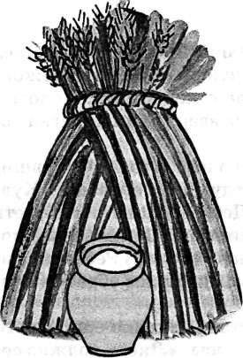
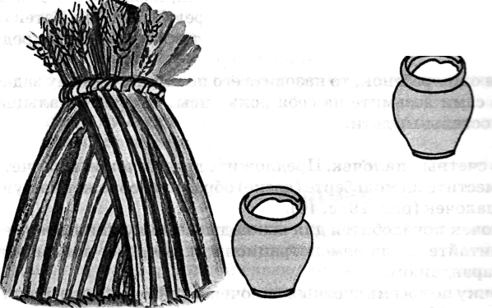
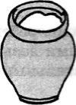
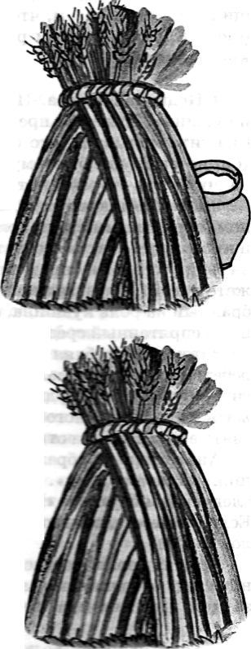
. -

Рис. 11. Демонстрационный рисунок «Где кувшин?»

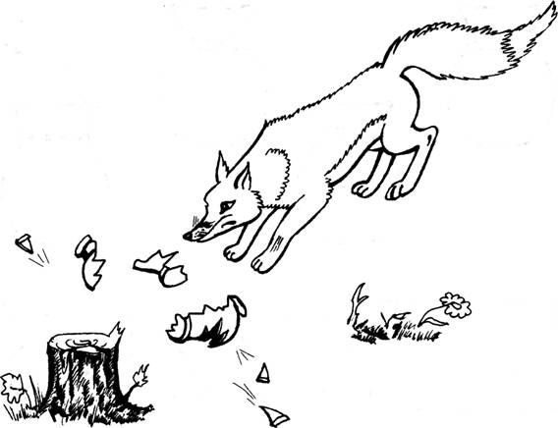

Рис. 12. Демонстрационный рисунок «Лиса разбила кувшин»

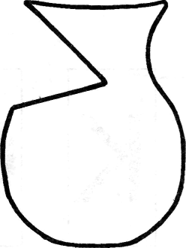
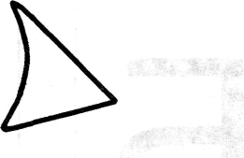
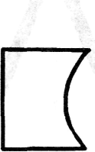

Рис. 13. Графическое задание «Подбери осколок к кувшину»

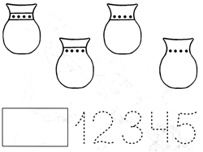

Рис. 14. Графическое и математическое задание «Дорисуй узор».

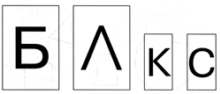

Рис. 15. Карточки с буквами.

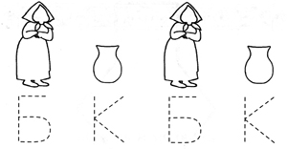

Рис. 16. Графическое задание «Пишем буквы».

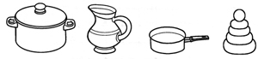

Рис. 17. Демонстрационный рисунок «Найди лишний предмет».

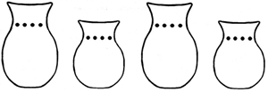

Рис. 18. Графическое задание «Продолжи по образцу».

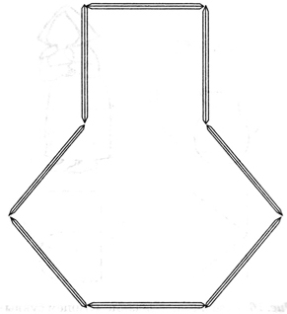

Рис. 19. Образец изображения кувшина из счетных палочек.

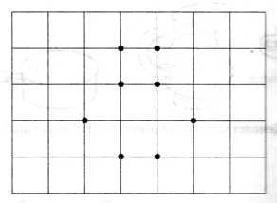

Рис.20. Рисование кувшина по клеткам.

Мужик и медведь

Мужик поехал в лес репу сеять. Пашет там да работает. Пришел к нему медведь:
- Мужик, я тебя сломаю.
- Не ломай меня, медведюшка, лучше давай вместе репу сеять. Я себе возьму хоть корешки, а тебе отдам вершки.
- Быть так, — сказал медведь. — А коли обманешь, так в лес ко мне хоть не езди.
Сказал и ушел в дуброву.
Репа выросла крупная. Мужик приехал осенью копать репу. А медведь из дубровы вылезает:
- Мужик, давай репу делить, мою долю подавай.
- Ладно, медведюшка, давай делить: тебе вершки, а мне корешки.
Отдал мужик медведю всю ботву, а репу наклал на воз и повез в город продавать. Навстречу ему медведь:
- Мужик, куда ты едешь?
- Еду, медведюшка, в город корешки продавать.
— Дай-ка попробовать — каков корешок?
Мужик дал ему репу. Медведь как съел:
— А-а! — заревел. — Мужик, обманул ты меня! Твои корешки сладеньки. Теперь не езжай ко мне в лес по дрова, а то заломаю.
На другой год мужик посеял на том месте рожь. Приехал жать, а уж медведь его дожидает.
- Теперь меня, мужик, не обманешь, давай мою долю!
Мужик говорит:
- Быть так. Бери, медведюшка, корешки, а я себе возьму хоть вершки.
Собрали они рожь. Отдал мужик медведю корешки, а рожь наклал на воз
и увез домой.
Медведь бился, бился, ничего с корешками сделать не мог.
Рассердился он на мужика, и с тех пор у медведя с мужиком вражда пошла.

ЗАНЯТИЕ 1

Тема занятия: слушаем сказку «Мужик и медведь».
Предварительная работа: взрослый обучает детей порядковому счету в пределах пяти (первый, второй, третий, четвертый, пятый — порядковый счет предметов ведется слева направо); дети под руководством взрослого вырезают из цветной вклейки декорации и фигурки персонажей сказки и устанавливают их на подставки.
Цели занятия
Воспитательные — формировать у детей умение внимательно слушать рассказ взрослого; вырабатывать учебные навыки (отвечать на вопросы, уметь слушать ответы других детей, не перебивать говорящего).
Обучающие — закреплять у детей навык порядкового счета; расширять знания на тему «Откуда хлеб пришел», обобщающие понятия «животные» и «овощи»; обучать детей умению отличать на вкус разные овощи; закреплять в словаре детей существительные «пшеница», «колосья», «сноп», «зерно», «мука», «тесто», «листья», «корни»; прилагательные-антонимы: большой — маленький, умный — глупый, сладкий — горький, узкий — широкий, тонкий — толстый.
Развивающие — развивать у детей слуховое и зрительное внимание, умение отгадывать загадки, осмыслять события сказки.
Оснащение:
- фигурки персонажей сказки — мужик и медведь (см. вклейку, рис.10,
12);
- декорации: дом, лес, лесная поляна, поле с колосьями, поле с репой, лошадь с телегой (см. вклейку);
- предметные картинки — сноп, много репы, сложенной горкой; корешки от
колосьев, сложенные горкой; ботва от репы, одна репка, пирог (см. вклейку,
рис.9, 11,13-15, 17);
- тарелки по количеству детей, на каждой по три кусочка сырых овощей (репы, моркови и капусты);
- тарелка с кусочками этих же овощей по несколько экземпляров каждого
(из гигиенических соображений каждый кусочек овоща наколот на палочку-канапе, за которую берутся, когда подносят кусочек ко рту);
- демонстрационный рисунок к заданию «Найди одинаковые колоски»
(рис. 21, с. 52).

Ход занятия

1. Организационный момент. Скажите детям: «Встали на дорожке, подровняли ножки». (Дети встают в шеренгу перед педагогом.)
Предложите детям назвать себя по порядку номеров: ребенку, стоящему первым слева (укажите на него) следует сказать: «Первый», следующему за ним — «второй» и так далее.

Сделайте вывод о том, сколько всего детей присутствует сегодня на занятии. Затем спросите у детей, каких диких животных наших лесов они знают. Дети по очереди называют животных и садятся на стульчики, расставленные полукругом около стола.
2. Знакомство со сказкой. Скажите детям, что об одном из таких животных
они сегодня будут слушать русскую народную сказку. А о каком именно, предложите отгадать.
Прочитайте детям загадку:
V
Хозяин лесной Просыпается весной, А зимой под вьюжный вой Спит в избушке снеговой. (Медведь)
Когда дети назовут животное, сообщите, как называется сказка, которую они сейчас услышат: «Мужик и медведь». Прочитайте или расскажите детям сказку «Мужик и медведь», одновременно выставляя декорации и фигурки персонажей.
3. Подумай и ответь. Задайте детям вопросы по содержанию сказки.
Кто приехал пахать поле? (Мужик.)
Кто вышел к мужику из леса? (Медведь.)
Что сказал медведь мужику? («Я тебя сломаю».)
Что предложил мужик медведю? (Вместе вспахать и засеять поле, а осенью поделить урожай.)
Что в первый раз посадили на поле мужик с медведем?
Как осенью мужик с медведем поделили урожай репы? Что выбрал себе медведь: вершки или корешки?
Остался ли медведь доволен своим выбором?
Что посадили мужик с медведем на следующий год?
Что выбрал медведь у пшеницы: вершки или корешки?
На этот раз медведь остался доволен или нет? Почему?
Что мужик сделал из пшеницы? (Из зерна — муку, из муки — тесто, из теста— пироги.)
4.Необычные загадки. Предложите детям отгадать необычные загадки. Для этого дайте каждому по тарелке с кусочками сырых овощей: моркови, репы и капусты.
Предложите малышам попробовать на вкус сначала красный кусочек — морковь, потом белый кусочек — капусту и, наконец, желтый — репу.
Затем попросите одного из детей подойти к вам и закрыть глаза. Положите ему в рот небольшой кусочек одного из знакомых овощей.
Когда ребенок попробует его на вкус, он может открыть глаза и назвать овощ, который он узнал. Пригласите по очереди всех детей отгадать вкусовую загадку.
Затем предложите малышам отгадать обычные загадки про овощи, которые они только что пробовали.

Круглый бок, желтый бок, Сидит на грядке колобок. Врос он в землю крепко, Что же это?.. (Репка.)

Расту в земле на грядке я — Красная, длинная, сладкая. От глаз укрылась ловко. Зовут меня... (морковка).
Что за скрип? Что за хруст? Это что еще за куст? Как же быть без хруста, Если я... (капуста).

Спросите детей, какие еще овощи они знают.
5. Закончи фразу. Предложите детям закончить фразы.
Медведь большой, а мужик... (маленький).
Медведь глупый, а мужик... (умный).
Корешки у репы съедобные, а у пшеницы... (несъедобные). Вершки у репы несъедобные, а у пшеницы... (съедобные). У репы корешки сладкие, а вершки... (горькие). У пшеницы листья узкие, а у репы... (широкие). У репы корень толстый, а у пшеницы... (тонкий). Поле засевают весной, а урожай собирают... (осенью).
Из зерна делают муку, из муки — тесто, а из теста пекут... (пироги, хлеб, булку).
6. Найди одинаковые колоски. Покажите детям демонстрационный рисунок
(рис. 21, с. 52). Предложите найти на картинке два одинаковых колоска и, не показывая, сказать, какие они по счету слева (второй и пятый).
.
7. Подведение итогов занятия. Дайте положительную оценку работы детей.

ЗАНЯТИЕ 2

Тема занятия: рассказываем сказку «Мужик и медведь».

Цели занятия

Воспитательные — формировать у детей способность слушать, не перебивая, соблюдать очередность и правила коллективной игры.
Обучающие — совершенствовать общую и мелкую моторику; вырабатывать учебные навыки (правильную рабочую позу за столом, умение правильно держать в руке карандаш); учить по образцу рисовать симметричный рисунок, раскрашивать, не выходя за контур; расширять словарный запас детей за счет слов с противоположным значением: умный — глупый, съедобный — несъедобный, сладкий — горький, сначала — потом; расширять представления детей об овощах, ввести в их речь обобщающее слово «овощи»; совершенствовать связную речь.

Развивающие — развивать у детей слуховое и зрительное внимание; учить вслушиваться в речь взрослого, дорисовывать недостающие части изображения; формировать и развивать умение быстро думать и принимать решение.
Оснащение:
- фигурки персонажей сказки — мужик и медведь (см. вклейку, рис. 10,12);
- декорации: дом, лесная поляна, поле с репой, поле с колосьями, лес, лошадь с телегой (см. вклейку);
- предметные картинки — одна репка, пирог, сноп, репа, ботва от репы, ко
решки от колосьев, сложенные горкой (см. вклейку, рис. 9, 11, 13-15, 17);
- демонстрационный рисунок «Овощи» (рис. 22, с. 53);
- листы с индивидуальным графическим заданием «Дорисуй и раскрась»
(рис. 23, с. 53) по количеству детей;
- цветные карандаши;

Ход занятия
1.Организационный момент. Скажите детям: «Встали на дорожке, подровняли ножки». (Дети встают в шеренгу перед педагогом.) Предложите детям назвать себя по порядку номеров: ребенку, стоящему первым слева (укажите на него), следует сказать: «Первый», следующему за ним— «второй» и так далее.
Сделайте вывод о том, сколько всего детей присутствует сегодня на занятии. Затем спросите у детей, какие овощи они знают. Дети по очереди называют овощи и садятся на стульчики, расставленные полукругом около стола.

2.Совместный пересказ. Предложите детям провести коллективный пересказ
сказки «Мужик и медведь». При пересказе каждый ребенок говорит по 2-3 предложения. Жестом давайте детям понять, чья очередь продолжать пересказ. Сами
последовательно выставляйте декорации и фигурки персонажей, совершайте
с ними описываемые в сказке действия. Если у ребенка возникают затруднения, задавайте ему наводящий вопрос или начните фразу сами.
3.Вершки и корешки. Расскажите детям, что у разных овощей бывают съедобными разные части: у репы, моркови — корешки, которые растут в земле, а у капусты и огурцов, наоборот, вершки (растущие над землей листья или плоды).
Покажите детям эти части у растений на демонстрационном рисунке «Овощи»
(рис. 22, с. 53). Напомните детям, что глупый медведь в сказке «Мужик и медведь»
каждый раз выбирал несъедобные части растения: у репы он взял вершки — горькие листья, а у пшеницы — жесткие, невкусные корешки. Затем спросите у малы
шей, что бы они сами выбрали у репы: вершки или корешки? А у капусты, моркови, картошки, помидоров, редиски? Предложите детям отгадать, у какого овоща
съедобны и вершки и корешки и прочитайте загадку:

Сидит дед,
В сто шуб одет.
Кто его раздевает-
Тот слезы проливает.
(лук)

4.Подвижная игра с мячом «Съедобное — несъедобное». Предложите детям выйти на лужок и сделать кружок. Сами встаньте в середину круга и по очереди бросайте детям мяч, называя при этом какой-либо предмет или пищу. Ребенок, которому брошен мяч, должен его поймать, если взрослый назвал продукт питания; и не ловить мяч, если названный предмет несъедобен. Возможные варианты произносимых взрослым слов: сыр, дом, яблоко, кубик, булка, мороженое, лопата, машина, молоко, банан и т. д.
- Дорисуй и раскрась. После подвижной игры предложите детям сесть за
стол и выдайте им индивидуальные листы с графическим заданием «Дорисуй
и раскрась» (рис. 23, с. 53). Предложите детям дорисовать репу, а потом ее рас
красить. Спросите у малышей, какого цвета у репы вершки, а какого корешки.
- Что сначала, что потом? Предложите детям внимательно слушать и соглашаться или не соглашаться с тем, что вы будете говорить. Объясните, что в случае согласия нужно кивать головой и говорить: «Да-да-да», а если фраза неверна, следует покачать головой из стороны в сторону и произнести: «Нет-нет-нет».
Скажите:
Сначала было лето, а потом наступила осень. (Да-да-да).
Сначала сажают семена, а потом собирают урожай. (Да-да-да).
Сначала мужик с медведем посадили пшеницу, а потом репу. (Нет-нет-нет).
Сначала медведь выбрал корешки, а потом вершки. (Нет-нет-нет).
Сначала собирают зерно, а потом мелют муку. (Да-да-да).
Сначала булки пекут, а потом тесто месят. (Нет-нет-нет).
Сначала репу едят, а потом ее моют. (Нет-нет-нет).
Сначала была весна, а потом наступило лето. (Да-да-да).
7. Подведение итогов занятия. Положительно оцените работу детей.
ЗАНЯТИЕ 3

Тема занятия: показываем сказку «Мужик и медведь».
Предварительная работа: взрослый учит детей сравнивать количество предметов в двух разных множествах; вводит в речь детей понятия «одинаково», «поровну», «больше на», «меньше на».
Цели занятия
Воспитательные — вырабатывать учебные навыки (правильную рабочую позу за столом при рисовании и письме); воспитывать способность к подражательности; учить детей согласовывать свои действия при проведении инсценировки знакомой сказки; стимулировать развитие творческой индивидуальности детей.
Обучающие — совершенствовать мелкую и артикуляционную моторику детей (умение с помощью мимики передавать настроение); учить детей правильно держать в руке карандаш, выполнять обводку цифр по образцу; ввести в словарь де-

тей прилагательные «довольный», «радостный», «сердитый», «недовольный»; учить детей проводить простую инсценировку знакомой сказки; совершенствовать счетные навыки (количественный и порядковый счет); знакомить детей с цифрами; закрепить в речи детей математические понятия «одинаково», «поровну», названия геометрических фигур («круг», «квадрат», «треугольник», «овал»).
Развивающие — совершенствовать слуховое и зрительное внимание детей; развивать логическое мышление — умение сравнивать.
Оснащение:
- фигурки персонажей сказки — мужик и медведь (см. вклейку, рис.10,
12);
- декорации: дом, лесная поляна, поле с репой, поле с колосьями, лес, лошадь с телегой (см. вклейку);
- предметные картинки — пирог, одна репка, сноп, репа; ботва от репы, ко
решки от колосьев, сложенные горкой (см. вклейку, рис. 9, 11, 13-15, 17);
- большое настенное зеркало или индивидуальные зеркала по количеству
детей;
- демонстрационный рисунок «Геометрические фигуры» (рис. 24, с. 54);
- индивидуальные листы с графическим и математическим заданием «Со
считай» (рис. 25, с. 54) по количеству детей;
красные карандаши по количеству детей

Ход занятия

1.Организационный момент. Скажите детям: «Встали на дорожке, подровняли ножки». (Дети встают в шеренгу перед педагогом.) Предложите детям назвать себя по порядку. Сделайте вывод о том, сколько всего детей присутствует сегодня на занятии.
Затем спросите, какую русскую народную сказку они рассказывали на прошлом занятии. Сообщите, что сегодня вы все вместе будете показывать спектакль по сказке «Мужик и медведь».
Распределите между детьми роли мужика и медведя. Выберите декоратора, который будет устанавливать на столе-сцене декорации, и бутафора, который будет выдавать артистам атрибуты.
Выдайте детям-артистам фигурки их персонажей; декоратору дайте декорации, бутафору — атрибуты. Остальные дети будут зрителями.
Малыши по мере получения фигурок персонажей, декораций и атрибутов садятся за стол: дети, принимающие участие в спектакле, с одной стороны стола, а зрители — с противоположной.
- Инсценировка сказки. Помогите детям провести инсценировку сказки, вы
ступая одновременно в качестве чтеца от имени автора и режиссера: подсказывайте декоратору, куда поставить нужную декорацию; указывайте на артиста,
чья очередь говорить, если необходимо, подсказывайте слова роли.
- Психогимнастика. Предложите всем детям мимикой изобразить перед зеркалом настроение мужика и медведя (для этого дети встают в ряд перед настен-

ным зеркалом или получают индивидуальные зеркала). Продемонстрируйте детям артикуляционные позы:
- мужик радуется урожаю, довольный мужик — широко улыбнуться;
- медведь сердится, пробуя несъедобные части растений, недоволен мед
ведь— нахмурить брови, уголки губ опустить вниз.
(Когда дети разучат артикуляционные позы у них можно забрать индивидуальные зеркала.) Затем взрослый просит детей изображать медведя и мужика в следующем порядке: медведь, мужик, медведь, медведь, мужик, медведь, мужик. После выполнения задания дети вновь садятся за стол.
- На какую фигуру похоже? Покажите детям демонстрационный рисунок
«Геометрические фигуры» (рис. 24, с. 54). Предложите малышам назвать геометрическую фигуру, которую напоминает по форме репа (возможные варианты
ответов: круг, овал, треугольник). Уточните у детей, какой по счету слева стоит
в ряду названная ими фигура. Повторите с детьми названия всех геометрических фигур.
- Сосчитай. Выдайте детям индивидуальные листы с математическим заданием «Сосчитай» (рис. 25, с. 54). Предложите малышам сосчитать, сколько на рисунке изображено больших реп, а затем сколько маленьких репок. Уточните, что их
по две— а значит, поровну. Дайте задание детям нарисовать в рамке две палочки,
а затем обвести цифру 2. Спросите детей, сколько всего реп нарисовано на картине. (После занятия дети могут раскрасить все репы цветными карандашами.)
- Подведение итогов занятия. Положительно оцените работу детей.

ЗАНЯТИЕ 4
Тема занятия: читаем и показываем сказку
«Медведь и мужик»
Предварительная работа: взрослый повторяет с детьми звук [п], обучает малышей четкому произнесению согласного звука [м]; взрослый демонстрирует, как произносится звук [р] (повторять этот звук за взрослым разрешается только тем детям, у которых он звучит чисто); взрослый знакомит детей с буквами М и Р и соотносит их с соответствующими звуками; повторяются уже знакомые детям буквы П, Б, К, С и Л; взрослый учит детей выделять начальный согласный звук в словах «Паша», «Поля», «бант», «бинт», «кот», «кит», «сон», «сук», «лак», «лук»; дети под руководством взрослого изготавливают из плотной бумаги карточки с буквами (образец для изготовления на рис. 26, с. 55) и вырезают из цветной бумаги репу.

Цели занятия
Воспитательные — формировать правильную учебную позу за столом во время письма; учить детей согласовывать свои действия при проведении инсценировки; стимулировать развитие творческой индивидуальности детей.

Обучающие — совершенствовать мелкую и артикуляционную моторику, готовить руку к письму; учить детей правильно держать карандаш, выполнять обводку букв по образцу; развивать дыхание, вырабатывая длительный направленный выдох; формировать у детей фонематический слух, готовить их к звуко-слоговому анализу слов (учить определять первый согласный звук в слове, количество слогов в словах); познакомить детей с согласными буквами М и Р, повторить букву П.
Развивающие — развивать слуховое и зрительное внимание детей, моторную память, умение проводить слоговой анализ слова, определять первый звук в слове.
-Оснащение:
—фигурки персонажей сказки — мужик и медведь (см. вклейку, рис. 10,12);
- декорации: дом, лесная поляна, поле с репой, поле с колосьями, лес, лошадь с телегой (см. вклейку);
- предметные картинки — пирог, одна репка, сноп, сложенные горкой репа,
ботва от репы, корешки от колосьев (см. вклейку, рис. 9, 11, 13-15, 17);
- карточки на плотной бумаге с буквами (рис. 26, с. 55);
- изображение колоса (см. с. 37, рис. 12);
- барабан и палочка к нему;
- настольная ширма;
- листы с индивидуальным графическим заданием «Репа и колос» (рис. 27,
с. 55);
- красные карандаши по количеству детей.

Ход занятия

1.Организационный момент. Скажите детям: «Встали на дорожке, подровняли ножки». (Дети встают в шеренгу перед педагогом.) Предложите детям назвать себя по порядку: ребенку, стоящему первым слева (укажите на него) следует сказать: «Первый», следующему за ним—«второй» и так далее. Сделайте вывод о том, сколько всего детей присутствует сегодня на занятии. Затем спросите у малышей, какую сказку они показывали на прошлом занятии, и попросите девочек изобразить радостного мужика, а мальчиков сердитого медведя. После того как задание будет выполнено, предложите сесть за стол сначала девочкам, а потом мальчикам.
2. Чья буква? Поставьте на стол фигурки персонажей и атрибуты сказки «Мужик и медведь». Покажите каждую из фигурок и громко и четко произнесите ее название, выделяя голосом первый звук в слове. Предложите детям назвать этот звук. Когда дети назовут его, предъявите им карточку с соответствующей буквой.
Соотнесите буквы и звуки — на каждую карточку с буквой поставьте фигурку того персонажа или атрибут сказки, название которого начинается на этот звук. В результате на карточку с буквой М будет поставлено сразу две фигурки — медведя и мужика. Обратите внимание детей на то, что эти слова начинаются с одного и того же звука. Когда все фигурки и атрибуты будут поставлены на карточки с буквами, скажите детям, что поднялся ветер, и подуйте на бумажные фигурки. Предложите детям подуть вместе с вами (следите, чтобы дети делали длительный выдох

и не надували щек; если ребенок дует шумно, раздувает щеки, попросите его дуть потише и придерживать щеки ладошками). Когда бумажные фигурки упадут или сместятся, предложите детям восстановить порядок — поставить каждую фигурку на свою букву. Дайте четверым детям по фигурке. Ребенок, получивший фигурку проговаривает вслух ее название и определяет первый звук в слове, а затем ставит на карточку с соответствующей буквой. Если у малышей будет желание, игру с ветром можно повторить, но соотносить фигурки с буквами будет уже следующая четверка детей. ,
3. Инсценировка сказки. Установите на подставки карточки с буквами П и Р. Предложите детям еще раз показать инсценировку сказки «Мужик и медведь», но вместо атрибутов в спектакле на этот раз будут использоваться карточки с первыми буквами слов «пшеница» и «репа». Распределите между детьми роли, выберите декоратора и бутафора. Выдайте артистам фигурки медведя и мужика; декоратору — изображение леса, дома, полей и лошадь с телегой; бутафору — карточки с буквами П и Р, а также атрибуты. (Пусть артистами станут дети, которые на прошлом занятии были зрителями.)
Малыши, получившие роли, декоратор и бутафор занимают места с одной стороны стола, а зрители — с другой. Помогите детям провести инсценировку сказки, выступая одновременно в качестве режиссера и чтеца от имени автора.
4.Пишем буквы. Выдайте детям листы с графическим заданием «Репа и колос» (рис.27, с.55). Спросите, что изображено на рисунках и какие буквы под ними подписаны. Предложите детям назвать и обвести буквы под первыми двумя рисунками, а затем написать такие же буквы под следующими рисунками.
- «Волшебный» барабанчик (подробное описание игры см. на с. 18). При произнесении слов «му-жик» и «мед-ведь», «по-ле», «ре-па» производится по два
удара в барабан; «пше-ни-ца» —три удара, «лес» —один удар.
- Подведение итогов занятия. Положительно оцените работу детей.

ЗАНЯТИЕ 5
Тема занятия: рисуем сказку «Мужик и медведь»

Предварительная работа: взрослый обучает детей количественному счету до десяти; закрепляет навык сравнения количества предметов в двух разных множествах, употребляя понятия «поровну», «больше на», «меньше на».
Цели занятия
Воспитательные — формировать учебные навыки (правильную рабочую позу за столом при рисовании, усидчивость, аккуратность в работе); стимулировать развитие творческой индивидуальности детей; воспитывать такие качества, как умение сочувствовать, желание помочь другому.

Обучающие — совершенствовать общую и мелкую моторику детей (учить правильно держать карандаш, рисовать и раскрашивать изображения, не выходя за контур); закрепить в словаре детей слова «вверху» и «внизу», названия частей растения; учить детей образовывать формы множественного числа имен существительных; закрепить знания детей об овощах и фруктах; совершенствовать счетные навыки в пределах десяти; учить детей сравнивать количество предметов; формировать умение соотносить фигуры из счетных палочек и их изображение на листе бумаги в клетку.
Развивающие — развивать слуховое и зрительное внимание детей, быстроту реакции; развивать логическое мышление (умение сравнивать, рассуждать).
Оснащение:
- мольберт (доска);
- образец изображения репы и колоса из счетных палочек (рис. 28, с. 56);
- набор счетных палочек;
- листы бумаги в клетку с обозначенными на них фигурами (рис. 29, с. 57);
- цветные и простые карандаши по количеству детей.

Ход занятия
1.Организационный момент. Скажите детям: «Встали на дорожке, подровняли ножки». (Дети встают в шеренгу перед педагогом.) Предложите детям назвать себя по порядку номеров.
Сделайте вывод о том, сколько всего детей присутствует сегодня на занятии. Затем предложите детям назвать по цепочке, какие овощи они знают. Дети по очереди называют разные виды овощей, причем каждый следующий ребенок должен назвать не только тот овощ, который он знает, но и вспомнить по порядку все те овощи, которые были названы другими детьми до него. После выполнения задания малыши садятся за стол.
2. Раскрась картинки. Скажите детям, что вам жаль глупого медведя, который так и остался голодным. Предложите малышам нарисовать для него много
репы и пшеницы, чтобы не пришлось ему на зиму в берлогу ложиться спать с
пустым животом. Выдайте детям их графические работы, которые они выполняли на прошлом занятии, и предложите малышам раскрасить для медведя и репу,
и пшеницу.
.
- Назови части. Когда работа будет закончена похвалите детей и предложите
внимательно рассмотреть части растения на примере пшеничного колоса. Сна
чала сами покажите и назовите: колос с зернами, стебель, лист, корень, а затем
предложите детям повторить эти названия.
- Закончи фразу. Скажите детям, что в поле вырос не один колос, а много-
много пшеницы. Предложите малышам вместе с вами рассказать о ней.
В поле выросло не одно растение, а много растений. Не один колос, а много... (колосьев).
Не одно зерно, а много... (зерен).

Не один стебель, а много... (стеблей). Не один лист, а много... (листьев). Не один корень, а много... (корней).
5.Подвижная игра «Где растет?». Предложите детям встать на дорожке и подровнять ножки. (Дети встают в шеренгу перед педагогом.) Расскажите детям, что овощи растут в огороде на грядке, то есть внизу, на земле. А фрукты— яблоки, груши, сливы, вишни, апельсины, наоборот, растут в саду на деревьях, и чтобы их сорвать, надо потянуться вверх. Предложите детям слушать вас внимательно и совершать движения вверх или вниз в соответствии с тем, что вы назовете: фрукт или овощ. Если назван фрукт, нужно поднять руки вверх и встать на цыпочки, если овощ — присесть.
Взрослый называет слова: «картошка», «виноград», «слива», «капуста», «репа», «мандарин», «свекла», «морковь», «яблоко», «апельсин», «тыква», «груша», «вишня».
6. Конструирование из счетных палочек. Поместите на мольберте (доске) образец изображения репы и колоса (рис. 28, с. 56). Предложите детям сложить из
счетных палочек любое из этих растений. Пусть каждый малыш выберет сам,
что он хочет изобразить.
Детям дается задание сначала отсчитать нужное количество палочек (для репы 10, для колоса 14), а затем самим сложить репу или пшеницу. Когда изображение будет готово, дети показывают, где у растения вершки, а где корешки, и говорят, что из них съедобно, а что нет. Предложите малышам вспомнить, что взял себе медведь в сказке «Мужик и медведь» и остался ли он доволен.
7. Рисование по клеткам. Предложите детям нарисовать репу и колос по клеточкам в соответствии с образцом из счетных палочек. Дайте малышам индивидуальные листы в крупную клетку, где в помощь детям точками обозначены на
чало и конец каждой линии (рис. 29, с. 57). Когда изображения репы и колоса
будут готовы, предложите детям раскрасить их цветными карандашами.
8. Подведение итогов занятия. Положительно оцените работу детей.
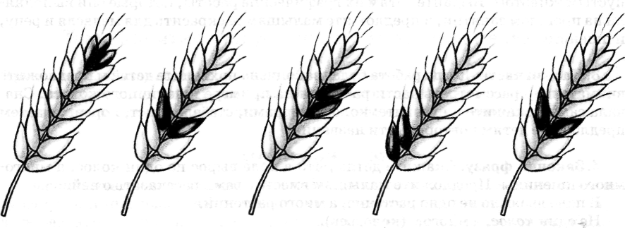

Рис. 21. Демонстрационный рисунок к заданию «Найди одинаковые колоски»

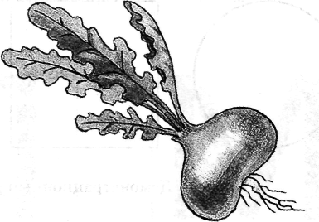
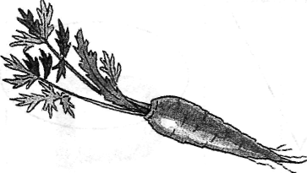

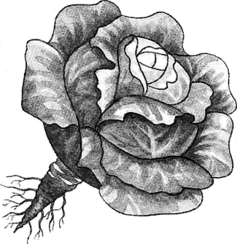

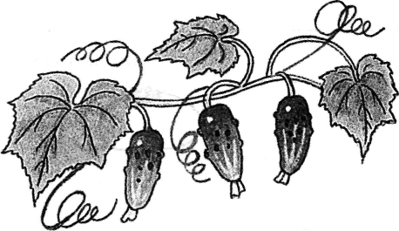

Рис. 22. Демонстрационный рисунок «Овощи»
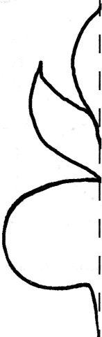
Рис. 23. Графическое задание «Дорисуй и раскрась»



Рис. 24. Демонстрационный материал «Геометрические фигуры»

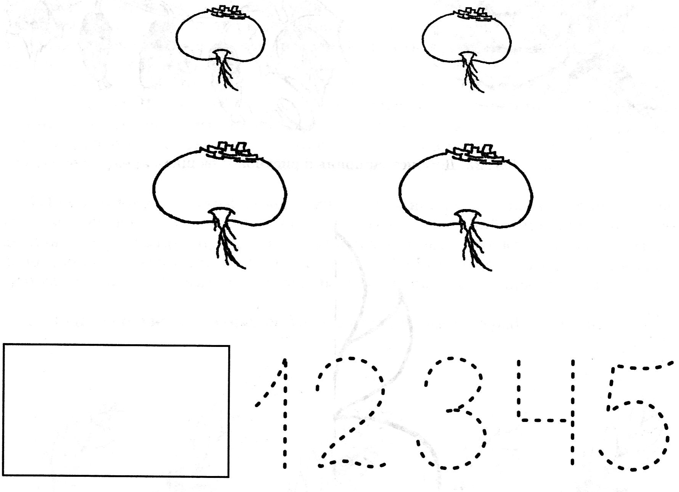

Рис. 25. Графическое и математическое задание «Сосчитай»

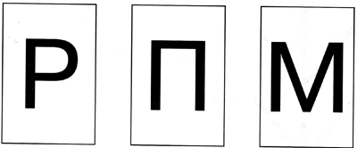

Рис. 26. Карточки с буквами.

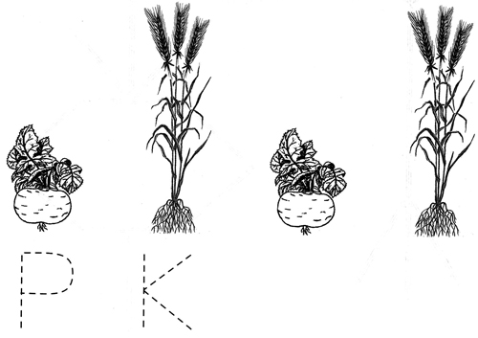

Рис. 27. Графическое задание «Репа и колос»

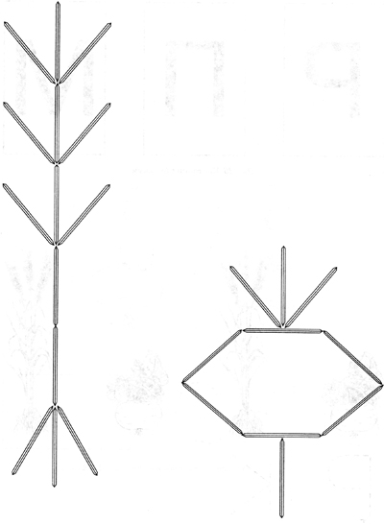

Рис. 28. Образец изображения репы и колоса из счетных палочек.

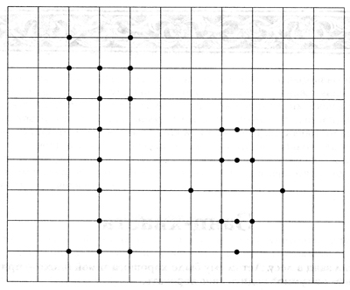

Рис.29. Рисование колоса и репы по клеткам.

Заяц-хваста
Жил-был заяц в лесу. Летом ему было хорошо, а зимой плохо — приходилось к крестьянам на гумно* ходить овес воровать.
Приходит он к одному крестьянину на гумно, а тут уж стадо зайцев. Вот он и начал им хвастать:
— У меня не усы, а усищи, не лапы, а лапищи, не зубы, а зубищи — я никого
не боюсь.
Зайцы и рассказали тетке вороне про этого хвасту. Тетка ворона пошла хва-сту разыскивать, нашла его под корягой. Заяц испугался:
- Тетка ворона, я больше не буду хвастать!
- А как ты хвастал?

- А у меня не усы, а усищи, не лапы, а лапищи, не зубы, а зубищи.
Вот она его маленько и потрепала:
- Боле не хвастай!
Раз сидела ворона на заборе, собаки ее подхватили и давай мять, а заяц это увидел:
«Как бы вороне помочь?»
Выскочил на горочку и сел. Собаки увидали зайца, бросили ворону — да за ним, а ворона опять на забор. А заяц от собак ушел.
Немного погодя ворона опять встретила этого зайца и говорит ему:
— Вот ты молодец: не хваста, а храбрец!
- Гумно—место, где обмолачивают зерно.

ЗАНЯТИЕ 1
Тема занятия: слушаем сказку
«Заяц хваста».
Предварительная работа: дети под руководством взрослого вырезают из цветной вклейки декорации и фигурки персонажей сказки и устанавливают их на подставки; взрослый беседует с детьми о смене времен года, их последовательности, рассказывает о том, как зимуют дикие животные, как они приспосабливаются к морозам и снежному покрову (к зиме отращивают теплую шубу, меняют ее цвет), о том, как добывают себе пищу; взрослый напоминает детям, что некоторые животные утепляют свое жилище и делают запасы на зиму (например, белка), а другие устраиваются спать в берлогах и норах до прихода весны (медведь и еж).
Цели занятия
Воспитательные — формировать у детей умение внимательно слушать рассказ взрослого, соблюдать правила подвижной игры; воспитывать скромность, понимание, что хвастаться некрасиво.
Обучающие — совершенствовать общую моторику; закрепить знания детей о том, как зимуют дикие животные; познакомить детей с новыми словами: «кора», «ветки», «грызть», «зимовать», «хвастун», «храбрец»; ввести в активный словарь детей существительные с уменьшительно-ласкательными и увеличительными суффиксами.
Развивающие — развивать у детей слуховое внимание, умение отгадывать загадки, осмыслять события сказки.
Оснащение:
- фигурки персонажей сказки — заяц, ворона, собаки, зайцы (см. вклейку,
рис. 18-21);
- декорации: заснеженное поле около деревни (см. вклейку);
- демонстрационный рисунок «Три зайца» (рис. 30, с. 70).
Ход занятия
1.Организационный момент. Скажите детям: «Встали на дорожке, подровняли ножки, приготовили ладошки». Подойдите к ребенку, стоящему в шеренге первым, хлопните двумя ладонями по его выставленным вперед ладошкам и скажите: «Мы». Подойдите к следующему малышу, хлопните по его ладошкам и скажите: «Знаем». Затем двигайтесь вдоль всего ряда детей, хлопайте по их ладоням и продолжайте пословно говорить фразу: «Мы знаем много названий диких животных». Важно, чтобы в сказанной вами фразе было ровно столько слов, сколько детей стоит в ряду. Если на занятии присутствуют семеро детей, то фраза удлиняется: «Мы знаем много-много названий диких животных». Если пятеро детей, то фраза укорачивается: «Мы знаем названия диких животных».
Проговорив с хлопками фразу, вернитесь к первому ребенку и спросите у малышей, каких диких животных наших лесов они знают. Предупредите детей,

что, называя животное, они должны хлопнуть по вашим ладоням. Вновь идите вдоль ряда, подставляя для хлопков свои ладони, и слушайте ответы малышей. После того как все дети по очереди назовут животных, они садятся на стульчики, расставленные полукругом около стола.
2. Знакомство со сказкой. Скажите детям, что про одного из диких животных
они сегодня будут слушать русскую народную сказку. А про какое животное,
предложите отгадать. Прочитайте детям загадку:
Комочек пуха, Длинное ухо. Прыгает ловко, Любит морковку. (Заяц)
Когда дети назовут животное, сообщите малышам, как называется сказка, которую они сейчас услышат: «Заяц-хваста». Прочитайте или расскажите детям сказку «Заяц-хваста», одновременно выставляя декорации и фигурки персонажей.
3. Подумай и ответь. Задайте детям вопросы по содержанию сказки.
Кто жил в лесу?
Хорошо зайцу было зимой в лесу или плохо?
Куда пошел заяц?
Кого он там встретил?
Что стал говорить заяц своим товарищам?
Кому зайцы рассказали про хвастуна?
Что сказала зайцу тетка ворона?
Кто напал на тетку ворону?
Как заяц-хваста спас тетку ворону?
Как после этого тетка ворона назвала зайца?
4.Подвижная игра «Будь внимателен». Предложите детям участвовать в подвижной игре. Объясните малышам правила игры: по команде «зайцы» малыши должны изображать зайцев — прыгать в разных направлениях по комнате, держа руки перед грудью, как лапки; по команде «собаки» —бежать мелкими, легкими шажками, так же держа руки перед грудью; а по команде «вороны» — «летать», размахивая руками, как крыльями.
Сначала вы меняете команды не торопясь, через 20-30 секунд, затем темп нарастает и команды к смене видов движений даются чаще — уже через каждые 5-10 секунд.
5. Отгадай загадки. Предложите детям отгадать загадки про всех героев сказки «Заяц-хваста».

У кого хороший нюх? Сама вся сероватая,
Кто помчался во весь дух? Походка мешковатая,
По следам она идет — Важная персона,
Все отыщет, все найдет. Зовут ее... (ворона).
(Собака)

Что за трусишка: Хвост-коротышка, Уши вдоль спинки, Глаза с косинкой, Одежда в два цвета — На зиму и лето.
(Заяц)
6. Цепочки слов. Покажите детям демонстрационный рисунок «Три зайца» (рис. 30, с. 70) Предложите малышам вместе с вами рассказать о трех зайцах: среднем, маленьком и большом. Скажите: «У среднего зайца нос, у маленького — носик, а у большого — носище».
У среднего зайца усы, у маленького —... (усики), а у большого —... (усищи).
В дальнейшем достаточно показывать на картинки и называть соответствующие части тела:
Глаза—... (глазки, глазищи).
Лапы —... (лапки, лапищи).
Хвост —... (хвостик, хвостище).
7. Подведение итогов занятия. Дайте положительную оценку работы детей.
ЗАНЯТИЕ 2
Тема занятия: рассказываем сказку «Заяц-хваста».
-
Цели занятия
Воспитательные — формировать у детей умение соблюдать очередность, выполнять правила подвижной игры, участвовать в коллективном пересказе.
Обучающие — совершенствовать общую и мелкую моторику (учить детей бросать и ловить мяч, удерживать правильную рабочую позу за столом, правильно держать в руке карандаш); расширять словарный запас детей за счет слов-антонимов: трудно — легко, скромный — хвастливый, быстро — медленно, смелый — трусливый. Закреплять у детей грамматические навыки — умение образовывать слова с уменьшительно-ласкательными суффиксами; формировать представление о различии в строении тела зверей и птиц; совершенствовать связную речь детей. Закреплять знания о геометрических фигурах.
Развивающие — развивать у детей слуховое и зрительное внимание, формировать чувства ритма. Учить детей сравнивать и дорисовывать недостающие части изображения, продолжать последовательность по образцу.
Оснащение:
- фигурки персонажей сказки — заяц, ворона, собаки, зайцы (см. вклейку,
рис. 18-21);
- декорации: заснеженное поле возле деревни (см. вклейку);

- демонстрационный рисунок «Зайцы зимой» (рис. 31, с. 70);
- листы с индивидуальным графическим заданием «Продолжи ряд» (рис. 32,
с. 71) по количеству детей;
- простые карандаши по количеству детей;
- мяч.
Ход занятия
- Организационный момент. Скажите детям: «Встали на дорожке, подровняли ножки». (Дети встают в шеренгу перед педагогом.) Предложите детям пред
ставиться по имени, но имя свое произносить в уменьшительно-ласкательной
форме, например: Танечка, Димочка. Дети по очереди называют себя по имени и
садятся на стульчики, расставленные полукругом около стола.
- Совместный пересказ. Предложите детям провести коллективный пересказ
сказки «Заяц-хваста». Каждый ребенок говорит по 2-3 предложения. Жестом
давайте детям понять, чья очередь продолжать пересказ. Сами последовательно
выставляйте декорации и фигурки персонажей, совершайте с ними описываемые в сказке действия.
Если у кого-либо из детей возникают затруднения, задайте ему наводящий вопрос или начните следующую фразу сами.
3. Найди ошибку. Скажите детям, что теперь они знают о том, как тяжело живется зайцам зимой в лесу: холодно и голодно, вокруг много опасностей и врагов.
Покажите малышам демонстрационный рисунок «Зайцы зимой» (рис. 31, с. 70).
Предложите малышам найти на нем ошибку, которую допустил художник (один
из зайцев в серой шубке).
4.Игра с мячом «Скажи наоборот». После рассматривания рисунка предложите детям поиграть с мячом. Скажите малышам: «Встали на лужок, сделали кружок». Когда дети сделают круг, возьмите мяч и встаньте в центр круга. Объясните детям правила игры: вы произносите слово и бросаете мяч одному из детей; ребенок ловит мяч, придумывает слово с противоположным смыслом, произносит его и одновременно бросает мяч обратно.
Слова для игры «Скажи наоборот»: большой — маленький, летний — зимний, сытый — голодный, толстый — тонкий, веселый — грустный, трусливый — храбрый, смелый, скромный — хвастливый, слабый — сильный, трудно — легко, быстро — медленно, тепло — холодно, далеко — близко.
После окончания игры дети садятся вокруг стола.
5. Урок вороньего языка. Предложите детям научиться говорить по-вороньи. Для этого у мудрой вороны нужно взять урок вороньего языка. Предупредите детей, что на этом уроке все нужно повторять так, как скажет сама ворона. Покажите малышам фигурку вороны и произнесите: «Кар-кар (пауза), кар». Дети сначала слушают, а потом повторяют, копируя ритмический рисунок.
Затем скажите: «Кар-кар (пауза), кар-кар». Следующая воронья фраза будет звучать так: «Кар (пауза), кар-кар». И наконец самое трудное задание: «Кар-кар (пауза), кар (пауза), кар-кар».

Сначала ритмические задания выполняются детьми хором, а затем каждый ребенок получает индивидуальное задание, а остальные малыши проверяют правильность его выполнения.

6. Продолжи ряд. Предложите детям нарисовать главных героев сказки «Заяц-хваста». Для этого выдайте им листы с индивидуальным графическим заданием «Продолжи ряд» (рис. 32, с. 71). Пусть дети продолжат ряд рисунков, изобразив еще одну ворону и зайца. Предложите малышам дорисовать картинки так, чтобы изображения зайца и вороны чередовались в том же порядке.
Обратите внимание детей на то, что фигурки обоих персонажей в своей основе имеют одинаковые геометрические фигуры и отличаются друг от друга лишь дополнительными деталями, такими как уши, хвост, крылья и клюв. Предложите детям самим назвать и показать на рисунке соответствующие части тела у животных и уточните названия геометрических фигур, с помощью которых они изображены (туловище — овал, голова — круг, хвостик у зайца — маленький кружок, хвост у вороны — треугольник, заячьи уши — овалы, клюв и крылья у вороны — изображены с помощью треугольников). Предложите детям сравнить, чем отличается тело птицы (вороны) от тела зверька (зайца).
7. Подведение итогов занятия. Дайте положительную оценку работы детей.
ЗАНЯТИЕ 3
Тема занятия: показываем сказку «Заяц-хваста».

Цели занятия

Воспитательные — вырабатывать учебные навыки (правильную рабочую позу за столом при рисовании и письме); учить детей согласовывать действия при проведении простой инсценировки; стимулировать развитие творческой индивидуальности детей.
Обучающие — совершенствовать мелкую и артикуляционную моторику; ввести в словарь детей притяжательные прилагательные «заячьи», «собачьи» и «вороньи»; стимулировать активное употребление в речи слов с уменьшительно-ласкательными суффиксами; закрепить счетные навыки (количественный и порядковый счет); продолжить знакомство детей с цифрами.
Развивающие — развивать зрительное внимание, наблюдательность и мышление детей; развивать способность к подражанию.
Оснащение:
- фигурки персонажей сказки — заяц, ворона, собака, группа зайцев (см.
вклейку, рис. 18-21);
- декорации: заснеженное поле возле деревни (см. вклейку);
- большое настенное зеркало или индивидуальные зеркала по количеству
детей;

- листы с индивидуальным математическим заданием (рис. 33, с. 71) по количеству детей;
- красные карандаши по количеству детей;
- демонстрационные рисунки «Следы» (рис. 34, с. 71) и «Где чьи следы?»
(рис. 35, с. 72).

Ход занятия
1.Организационный момент. Скажите детям: «Встали на дорожке, подровняли ножки, приготовили ладошки». (Дети встают в шеренгу перед педагогом.) Пройдите, вдоль ряда детей, хлопая по их ладошкам и пословно проговаривая фразу: «Мы знаем много диких животных». (Смотрите подробное описание аналогичной игры на с. 59.) Предложите детям назвать этих животных, но предупредите, что сказать о них нужно ласково, так, чтобы им было приятно услышать свое имя, например: зайчик, лисичка, белочка, волчок, мышка, ежик и медведенька.
Спросите у детей, про кого из этих животных они в прошлый раз рассказывали сказку. Сообщите, что сегодня вы все вместе будете показывать спектакль по сказке «Заяц-хваста». Распределите между детьми роли зайца-хвасты, вороны, собак и зайцев из группы. Выберите декоратора.
Выдайте детям-артистам фигурки их персонажей, а декоратору дайте декорацию заснеженного поля около деревни. Остальные дети будут зрителями. Малыши по мере получения фигурок и декораций садятся за стол: артисты с одной стороны стола, а зрители — с противоположной.
- Инсценировка сказки. Помогите детям провести инсценировку сказки, вы
ступая одновременно в качестве чтеца от имени автора и режиссера: подсказывайте декоратору, куда поставить декорацию; указывайте на артиста, чья очередь говорить; если необходимо, подсказывайте слова его роли.
- Артикуляционная гимнастика. Предложите детям изобразить перед зеркалом всех героев сказки «Заяц-хваста» с помощью мимики и артикуляции. (Для
этого дети встают в ряд перед настенным зеркалом или получают индивидуальные зеркала.) Продемонстрируйте детям артикуляционные позы.
Ворона — губы вытянуть вперед трубочкой — «клюв».
Заяц — поднять верхнюю губу, обнажив верхние зубы-резцы.
Собака — оскалиться, обнажив крепко сжатые зубы.
(Когда дети разучат все артикуляционные позы, у них можно забрать индивидуальные зеркала.) Предложите малышам показать артикуляционные позы в следующем порядке: заяц, собака, ворона, заяц, ворона, собака, ворона, собака, собака, заяц.
После выполнения задания дети вновь садятся за стол.
4. Сосчитай. Предложите детям посчитать героев сказки. Для этого покажите
малышам сначала фигурку вороны, потом фигурки собак и наконец всех зайцев,
включая хвасту. Спросите малышей сколько ворон принимало участие в спектакле (одна), сколько собак (две) и сколько всего зайцев (четыре и еще один —
всего пять). Предложите детям пересчитать зайцев по порядку номеров.

Выдайте детям листы с индивидуальным математическим заданием (рис. 33, с. 71) и предложите малышам нарисовать в рамке столько палочек, сколько зайцев они насчитали, а затем найти среди других цифру 5 и обвести ее красным карандашом.
5.Где чьи следы? Покажите детям рисунок «Следы» (рис. 34, с. 71). Показывайте и называйте следы разных животных: заячьи, собачьи и вороньи. Затем предложите малышам посмотреть на рисунок «Где чьи следы?» (рис. 35, с. 72) и самостоятельно определить, где по снегу проскакал заяц, где пробежали собаки, а где прошла ворона. Следите за тем, чтобы, показывая следы, дети называли их правильно: «заячьи», «собачьи» и «вороньи».
6. Подведение итогов занятия. Положительно оцените работу детей.
ЗАНЯТИЕ 4
Тема занятия: читаем и показываем
сказку «Заяц-хваста».
Предварительная работа: взрослый повторяет с детьми звук [с], обучает малышей четкому произнесению согласных звуков [в] и [з]; взрослый знакомит детей с буквами В и 3 и соотносит их с соответствующими звуками; повторяются уже знакомые детям буквы М, П, Б, К, С, Л и Р; взрослый учит детей выделять начальный согласный звук в словах «мак», «мох», «пир», «пушка», «бык», «булка», «киви», «санки», «соль», «лошадь», «лыжи», «рак», «руки», «каша»; взрослый дает детям знания о временах года и их последовательности; взрослый вместе с детьми изготавливает из плотной бумаги карточки с буквами 3, В и С (образец для изготовления на рис. 36, с. 72).
Цели занятия
Воспитательные — формировать правильную учебную позу за столом во время письма; учить детей согласовывать свои действия при проведении инсценировки; стимулировать развитие творческой индивидуальности детей.
Обучающие — совершенствовать мелкую и артикуляционную моторику детей, готовить руку к письму (учить детей правильно держать карандаш, выполнять обводку букв по образцу); закреплять знания детей о смене времен года; формировать у детей фонематический слух, готовить их к звуко-слоговому анализу слов (учить определять первый согласный звук в слове, количество слогов в словах); познакомить детей с согласными буквами В и 3, повторить букву С.
Развивающие — развивать слуховое и зрительное внимание детей, моторную память; развивать дыхание, вырабатывать длительный направленный выдох.
Оснащение:
- фигурки персонажей сказки — заяц, ворона, собаки, зайцы (см. вклейку,
рис. 18-21);
- декорации: заснеженное поле около деревни (см. вклейку);

- карточки с буквами на плотной бумаге (рис. 36, с. 72);
- барабан и палочка к нему;
- настольная ширма;
- листы с индивидуальным графическим заданием «Заяц и ворона» (рис. 37,
с. 72) по количеству детей;
- красные карандаши по количеству детей.
Ход занятия
1.Организационный момент. Скажите детям: «Встали на дорожке, подровняли ножки, приготовили ладошки». (Дети встают в шеренгу перед педагогом.) Пройдите вдоль ряда детей, хлопая по их ладошкам и пословно проговаривая фразу: «Мы знаем названия всех четырех времен года». (Смотрите подробное описание аналогичной игры на с. 59.) Дети перечисляют по порядку все времена года, начиная с любого или с того, которое идет сейчас, например: «Зима, весна, лето, осень, зима, весна...» Затем спросите у детей, какую сказку они показывали на прошлом занятии, и попросите изобразить ее главных героев с помощью артикуляции. Пусть девочки покажут ворону, а мальчики — зайца. После того как задание будет выполнено, предложите детям сесть за стол—сначала девочкам, а потом мальчикам.
2. Чья буква? Поставьте на стол фигурки персонажей сказки «Заяц-хваста»: зайца-хвасту, ворону, собак. Покажите каждую из фигурок, громко и четко произнося ее название (выделяйте голосом первый звук в слове). Предложите детям назвать этот звук. Когда дети будут произносить звук, предъявляйте им карточку с соответствующей буквой. Соотнесите буквы и звуки — на каждую карточку с буквой поставьте фигурку того персонажа сказки, название которого начинается на этот звук. На карточку с буквой 3 будет поставлен заяц, на карточку с буквой В — ворона, на карточку С — собаки. Когда все фигурки будут стоять на карточках, скажите, что поднялся ветер, и подуйте на бумажные фигурки.
Предложите детям подуть вместе с вами. Когда бумажные фигурки упадут или сместятся, предложите детям восстановить порядок — поставить каждую фигурку на свою букву.
Дайте трем детям по фигурке. Ребенок, получивший фигурку, проговаривает вслух имя персонажа и определяет первый звук в слове, а затем ставит фигурку на карточку с соответствующей буквой.
Если у малышей будет желание, игру с ветром можно повторить, но соотносить фигурки с буквами будет уже следующая тройка детей.
3. Инсценировка сказки. Установите на подставки карточки с буквами 3, В и С — первыми буквами слов «заяц», «ворона» и «собаки». Предложите детям еще раз показать инсценировку сказки «Заяц-хваста», но вместо фигурок героев сказки в спектакле на этот раз будут использоваться карточки с первыми буквами их имен.
Распределите между детьми роли зайца, вороны и собак, выберите декоратора. Выдайте артистам фигурки персонажей сказки, а декоратору — изображение заснеженного поля около деревни. (Пусть артистами станут дети, которые на прошлом занятии были зрителями.)

Малыши, получившие роли, и декоратор занимают места с одной стороны стола, а зрители — с другой. Помогите детям провести инсценировку сказки, выступая одновременно в качестве чтеца от имени автора и режиссера: указывайте на артиста, чья очередь говорить; если необходимо, подсказывайте слова его роли.
4.Пишем буквы. Выдайте детям листы с графическим заданием «Заяц и ворона» , которое дети выполняли на занятии 2 «Рассказываем сказку», где под рисунками штрихом подписаны буквы 3 и В (рис. 37, с. 72). Спросите у детей, что изображено на рисунках и какие буквы под ними подписаны. Предложите малышам назвать и обвести буквы под первыми двумя рисунками, а затем написать такие же буквы под следующими рисунками. '
- «Волшебный» барабанчик (подробное описание игры см. на с. 18). «Во-ро-
на», «со-ба-ки»—три удара, «за-яц», «по-ле»—два удара.
- Подведение итогов занятия. Дайте положительную оценку работы детей.

ЗАНЯТИЕ 5
Тема занятия: рисуем сказку «Заяц - хваста».
Цели занятия
Воспитательные — формировать учебные навыки (правильную рабочую позу за столом при рисовании, усидчивость, аккуратность в работе, выдержку); стимулировать развитие творческой индивидуальности детей; воспитывать умение сочувствовать и желание заботиться о животных.
Обучающие — совершенствовать общую и мелкую моторику детей (учить правильно держать карандаш, рисовать и раскрашивать изображения, не выходя за контур); закрепить в словаре детей слова «слева» — «справа», «вверх» — «вниз», «выше» — «ниже»; формировать у детей умение ориентироваться в пространстве и на плоскости листа; активизировать в словаре детей слова — названия частей тела животных (голова, уши, туловище, лапы, хвост) и частей деревьев (ствол, ветки); учить детей согласовывать существительные с числительными «один», «два» и «пять»; закрепить знания о том, как зимуют дикие животные в лесу; расширить словарный запас детей за счет слов «опасность», «хищник», «враг», «чуткий», «быстрый», «осторожный»; уточнить, какие у животных бывают способы передвижения, ввести в словарь детей глаголы «идти», «бежать», «скакать», «прыгать», «красться», «шуршать»; совершенствовать счетные навыки в пределах десяти; учить детей сравнивать количество предметов; тренировать умение соотносить фигуры из счетных палочек и их изображение на листе бумаги.
Развивающие — развивать слуховое, зрительное внимание, память детей, а также быстроту реакции.

Оснащение:
- мольберт (доска);
- листы бумаги для рисования по количеству детей;
- образец изображения елки и осины из счетных палочек (рис. 38, с. 73);
- набор счетных палочек;
- геометрические фигуры для выкладывания зайца (рис. 39, с. 73);
- листы бумаги в клетку (величина одной клеточки 1,5x1,5 см) с обозначенными на них точками (рис. 40, с. 73);
- цветные и простые карандаши по количеству детей.
Ход занятия
1. Организационный момент. Скажите детям: «Встали на дорожке, подровняли ножки, приготовили ладошки». (Дети встают в шеренгу перед педагогом.)
Пройдите вдоль ряда детей, хлопая по их ладошкам и пословно проговаривая
фразу: «Мы знаем много (много) названий диких животных». (Смотрите подробное описание аналогичной игры на с. 59.)
Затем предложите детям произнести по цепочке названия этих животных, причем каждый ребенок должен назвать не только то животное, которое он выбрал, но и вспомнить по порядку всех уже названных. Проговаривая названия животных, отвечающий ребенок каждый раз хлопает по ладоням взрослого. Когда задание будет выполнено, дети садятся за стол.
- Поможем зайцам зимовать. Скажите детям, что вам очень жаль зайцев,
которым голодно зимой. Всюду снег лежит, нет нигде ни травинки — приходится бедным зайцам грызть кору на деревьях да жевать жесткие ветки. Предложи
те малышам нарисовать для зайцев угощенье. Предложите детям подумать, какие овощи больше всего любят зайцы (морковку и капусту). Выдайте им листы
бумаги и цветные карандаши, чтобы дети могли сделать для зайцев вкусные подарки.
- Сосчитай. Предложите детям сосчитать, сколько всего овощей они нарисовали: одну морковку, две морковки, три морковки, четыре морковки, пять мор
ковок и так далее (обращайте внимание на то, чтобы дети правильно произноси
ли окончания существительного «морковка», согласуя его с числительными.
Затем сделайте вывод: «Вот как много моркови вы нарисовали».
Так же посчитайте и кочны капусты. Говорите так: «Один кочан капусты, два кочна капусты... пять кочнов капусты». Вместе с детьми сравните количество капусты и моркови и сделайте вывод, чего больше. Похвалите детей и скажите им, что теперь зайцам до весны хватит этих запасов, а весной вырастет травка, появятся на деревьях и кустах молодые зеленые листочки, и зайчикам будет чем подкрепиться.

4.Подвижная игра «Зайки на лужайке». Расскажите детям о том, что зайцам зимой в лесу бывает не только голодно, но еще и опасно. Всюду их подстерегают страшные хищники: волки, лисы, а иногда даже и медведи. Если косолапого разбудили среди зимы и он вышел из берлоги, приходится и ему бродить по лесу в поисках пищи. От этих опасных хищников зайцев спасают только чуткие уши

и быстрые ноги. Зайцы очень осторожны — они все время прислушиваются, не подкрадывается ли к ним хищник, и, заметив врага, тут же пускаются наутек.
Предложите детям поиграть в подвижную игру «Зайки на лужайке». Скажите малышам, что они будут изображать зайцев, которые скачут на полянке, но при этом не забывают прислушиваться, не прячется ли рядом опасный враг. Объясните малышам правила игры. При словах взрослого: «Скачут зайки на лужайке — прыг-скок, прыг-скок»—дети изображают зайцев: передвигаются прыжками, резвятся, играют друг с другом.
При словах «волк идет», «крадется лиса», «проснулся медведь» или «собаки бегут» дети-зайцы должны быстро убегать и прятаться в домик — специально обозначенный для этого участок групповой комнаты (пространство на ковре или внутри обручей, положенных на пол). При словах «белка прыгает», «мышка шуршит» или «ворона летит» зайцы не пугаются и продолжают как ни в чем не бывало резвиться на лужайке.
Предупредите детей, что они должны быть внимательными и убегать только тогда, когда им действительно грозит опасность. Во время проведения игры несколько раз произносите слова-команды, каждый раз меняя их.
5. Конструирование из счетных палочек и геометрических фигур. Поместите
на мольберте (доске) образец изображения елки и осины (рис. 38, с. 73). Предложите детям сложить из счетных палочек оба этих дерева на расстоянии пример
но 15 см одно от другого.
Осинка выкладывается из шести счетных палочек, а елка из девяти палочек. Предварительно детям дается задание отсчитать нужное количество палочек. Когда «деревья» будут готовы, спросите детей, где ствол, а где ветки. Взрослый обращает внимание детей на то, куда направлены ветки у каждого из деревьев (у елки — вниз, а у осинки — вверх).
Затем предложите детям поместить между деревьями фигурку зайца-хвасты. Для этого дайте малышам геометрические фигуры: большой овал, два круга— большой и маленький, два одинаковых овала. Предложите детям подумать, как можно из них выложить фигурку зайца. (Из фигур выкладываются голова, туловище, хвост и уши; рис. 39, с. 73). В процессе работы дети сами называют фигуры и их назначение: «Овал будет у зайца туловищем, большой круг — головой, маленький кружок — хвостом, а овалы ушами».
Когда композиция будет готова, задайте детям несколько вопросов по ней.
У какого дерева веточки подняты вверх, а у какого опущены вниз?
Что выше — елка или осинка?
Что ниже — осинка или елка?
Какое дерево справа от зайца, а какое слева?
- Рисование по клеткам. Предложите детям нарисовать елку и осинку по клеточкам в соответствии с образцом из счетных палочек. Дайте малышам индивидуальные листы в крупную клетку, где в помощь детям точками обозначены начало и конец некоторых линий (рис. 40, с. 73). Когда изображения деревьев
будут готовы, предложите детям раскрасить их цветными карандашами.
Подведение итогов занятия. Положительно оцените работу детей

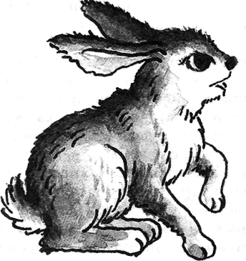

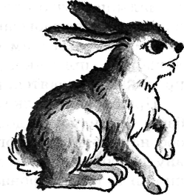
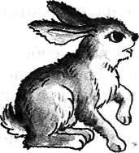

Рис.30. Демонстрационный рисунок «Три зайца»

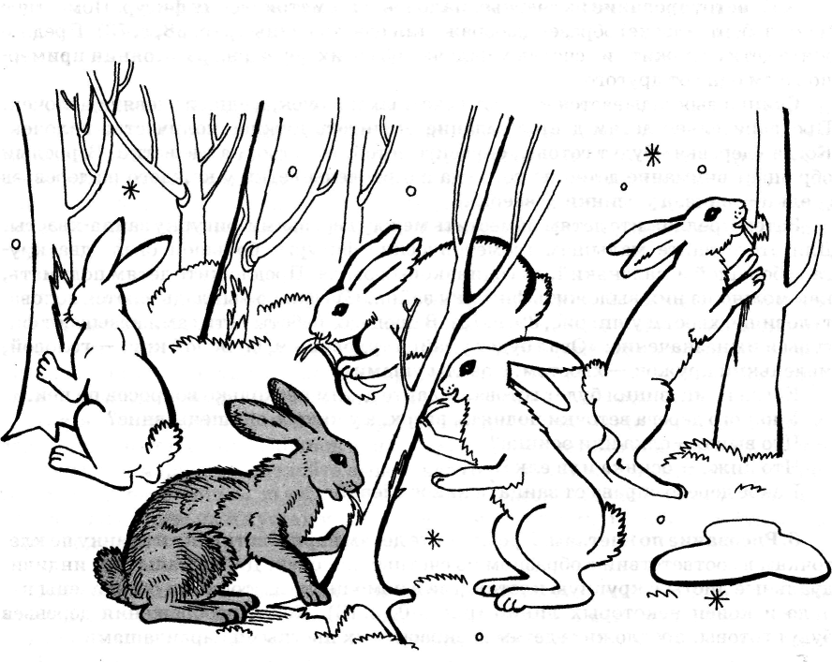
Рис.31.Демонстрационный рисунок «Зайцы зимой»

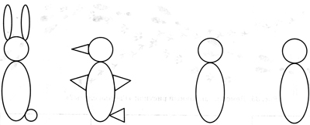

Рис.32. Графическое задание «Продолжи ряд».



Рис.33. Математическое задание.

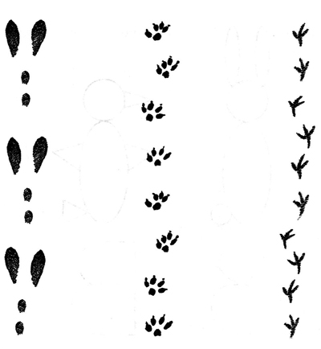

Рис. 34. Демонстрационный рисунок «Следы».

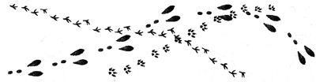

Рис. 35.Демонстрационный рисунок «Где чьи следы».

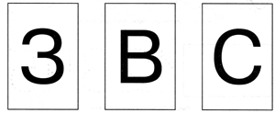

Рис. 36. Карточки с буквами.
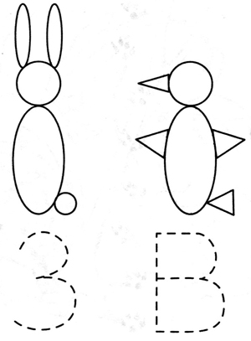

Рис. 37. Графическое задание «Заяц и ворона»

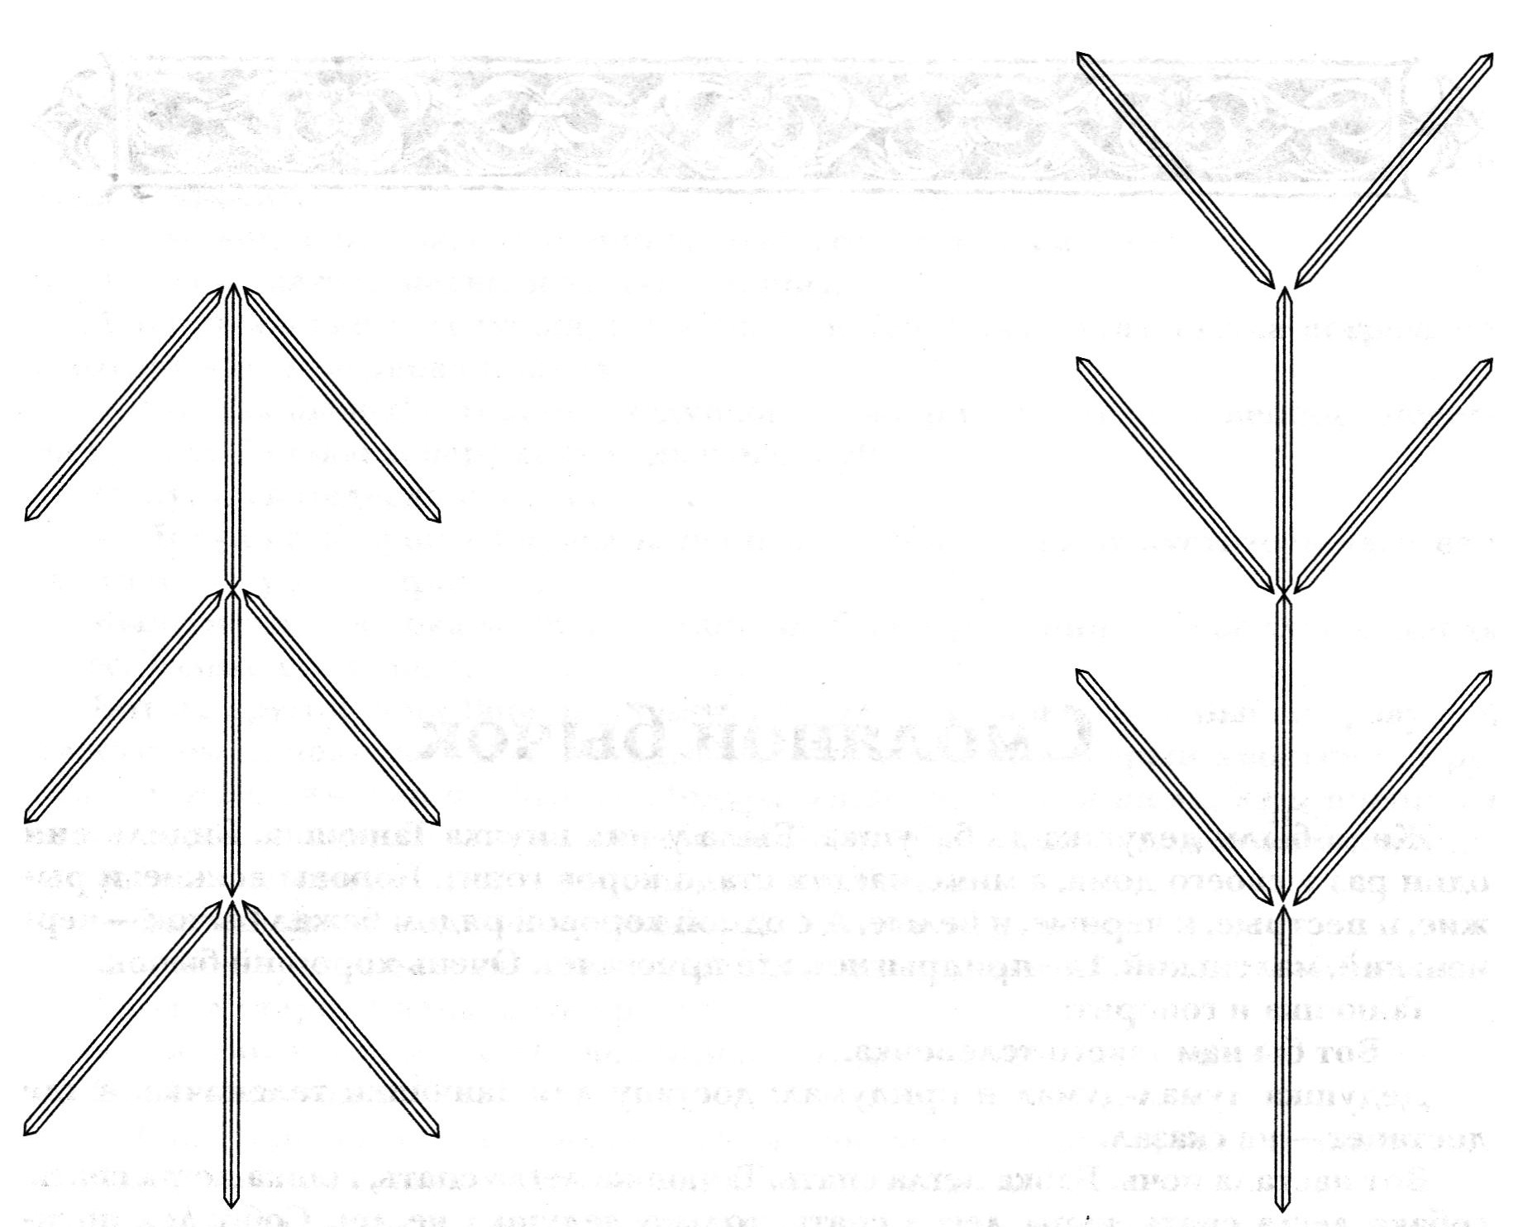

Рис. 38. Образец изображения елки и осины на счетных палочках.

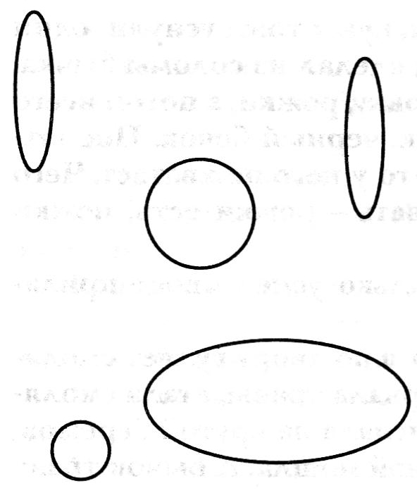
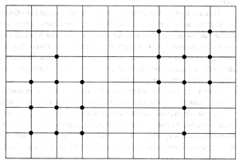

Рис. 39. Геометрические фигуры Рис. 40. Рисование елки и осины
для выкладывания зайца по клеткам

Смоляной бычок
Жили-были дедушка да бабушка. Была у них внучка Танюшка. Сидели они один раз у своего дома, а мимо пастух стадо коров гонит. Коровы всякие: и рыжие, и пестрые, и черные, и белые. А с одной коровой рядом бежал бычок — черненький, маленький. Где припрыгнет, где прискачет. Очень хороший бычок.
Танюшка и говорит:
— Вот бы нам такого теленочка.
Дедушка думал-думал и придумал: достану для Танюшки теленочка. А где достанет — не сказал.
Вот настала ночь. Бабка легла спать. Танюшка легла спать, кошка легла спать, собака легла спать, куры легли спать, только дедушка не лег. Собрался потихоньку, пошел в лес.
Пришел в лес, наковырял с елок смолы, набрал полное ведро и вернулся домой.
Бабка спит, Танюшка спит, кошка спит, собака спит, куры тоже уснули, один дедушка не спит — теленочка делает. Взял он соломы, сделал из соломы бычка. Взял четыре палки, сделал ноги. Потом приделал головку, рожки, а потом всего смолой вымазал, и вышел у дедушки смоляной бычок, черный бочок. Посмотрел дедушка на бычка — хороший бычок. Только чего-то у него не хватает. Чего же это у него не хватает? Стал дедушка рассматривать — рожки есть, ножки есть, а вот хвоста-то нет!
Взял дедушка веревочку, приладил и хвост. И только успел хвост приладить— глядь! — смоляной бычок сам в сарай побежал.
Встали утром Танюшка с бабушкой, вышли во двор, а по двору гуляет смоляной бычок, черный бочок. Обрадовалась Танюшка, нарвала травы, стала смоляного бычка кормить. А потом повела бычка пасти. Пригнала на крутой бережок, на зеленый лужок, за веревочку привязала, а сама домой пошла. А бычок траву ест, хвостиком размахивает.
Вот выходит из лесу Мишка-медведь. Постоял, постоял, туда-сюда поглядел — увидел бычка. Стоит бычок к лесу задком, не шелохнется, только шкурка на солнышке блестит.

«Ишь, жирный какой,— думает Мишка-медведь,— съем бычка».
Вот медведь бочком, бочком к бычку подобрался, схватил бычка... да и прилип. А бычок хвостиком взмахнул и пошел домой. «Топ-топ!..» Испугался медведь и просит:
— Смоляной бычок, соломенный бочок, отпусти меня в лес!
А бычок шагает, медведя за собой тащит.
А на крылечке и дедушка, и бабушка, и Танюшка сидят, бычка встречают. Смотрят — а он медведя привел.
— Вот так бычок! — говорит дедушка.— Смотри, какого здоровенного медведя привел. Сошью теперь себе медвежью шубу.
Испугался медведь и просит:
— Дедушка, бабушка, внучка Танюшка, не губите меня, отпустите меня, я вам
за это из лесу меду принесу.
Выпростал дедушка медвежьи лапы из бычковой спины. Бросился медведь в лес. Только его и видели.
Вот на другой день Танюшка опять погнала бычка пастись. Бычок траву ест, хвостиком помахивает. Вот выходит из лесу волчище — серый хвостище. Кругом осмотрелся — увидал бычка. Подкрался волк, зубами щелк, да и вцепился бычку в бок, вцепился да и завяз в смоле. Волк туда, волк сюда, волк и так и этак. Не вырваться серому. Вот и стал он просить бычка:
— Быченька-бычок, смоляной бочок! Отпусти меня в лес!
А бычок будто не слышит, повернулся и идет домой. «Топ-топ!» — и пришел. Увидел старик волка и говорит:
- Эй! Вот кого сегодня бычок привел! Будет у меня волчья шуба.
Испугался волк:
- Ой, старичок, отпусти меня в лес, я тебе за это мешок орехов принесу.
Выпростал дедушка волка — только того и видели.
И назавтра бычок пошел пастись. Ходит по лужку, травку ест, хвостиком мух отгоняет. Вдруг выскочил из лесу зайчик-побегайчик. Смотрит на бычка — удивляется: что это за бычок здесь гуляет? Подбежал к нему, тронул лапкой — и прилип.
— Аи, аи, аи! — заплакал зайчик-побегайчик.
А бычок «топ-топ!» — привел его домой.
— Вот молодец, бычок! — говорит дедушка. — Сошью теперь Танюшке рукавички заячьи.
А заинька просит:
— Отпустите меня. Я вам капустки принесу да ленточку красную для Танюшки.
Выпростал старик зайчишкину лапку. Ускакал заинька.
Вот под вечер сели дедушка, да бабушка, да внучка Танюшка на крылечке — глядят: бежит медведь к ним на двор, несет целый улей меду — вот вам!
Не успели мед взять, как бежит серый волк, несет мешок орехов — пожалуйста!
Не успели орехи взять, как бежит заинька — кочан капусты несет да ленточку красную для Танюшки — возьмите скорее! Никто не обманул.

ЗАНЯТИЕ 1
Тема занятия: слушаем сказку «Смоляной бычок».
Предварительная работа: дети под руководством взрослого вырезают из цветной вклейки декорации, фигурки персонажей и предметов к сказке и устанавливают их на подставки; взрослый беседует с детьми о том, чем отличаются домашние животные от диких (дикие животные живут в лесу, боятся человека, сами добывают себе пищу и устраивают жилище — норы, дупла, логова, берлоги, а домашние животные с давних пор привыкли жить рядом с человеком и не боятся его, люди ухаживают за домашними животными, кормят их, строят им жилище — хлев, конюшню, будку,— а животные приносят человеку пользу: корова дает молоко, лошадь перевозит грузы, собака охраняет дом, кошка ловит мышей, курица несет яйца, овца дает шерсть).
Цели занятия
Воспитательные — формировать у детей умение внимательно слушать рассказ взрослого, соблюдать правила подвижной игры; вырабатывать учебные навыки (отвечать на вопросы, уметь слушать ответы других детей, не перебивать говорящего); формировать потребность защищать слабого.
Обучающие — совершенствовать общую моторику; закреплять и расширять знания детей о домашних и диких животных; учить ориентироваться в пространстве, познакомить со словами «внутрь», «наружу»; ввести в активный словарь детей относительные прилагательные «соломенный», «деревянный», «веревочный »,« смоляной ».
Развивающие — развивать у детей зрительное внимание, способность осмыслять события сказки.
Оснащение:
- фигурки персонажей сказки — дедушка, бабушка, Танюшка, бычок, заяц,
волк, медведь (см.вклейку, рис.6, 10, 12, 20, 22, 24, 26);
- декорации: дом, стадо коров, лесная поляна (см. вклейку);
- предметные картинки — ведро со смолой, кочан капусты, обвязанный
красной ленточкой, мешок с орехами, улей с медом (см.вклейку, рис.23, 25,
27-28);
- демонстрационные рисунки «Коровы и волк» (рис. 41, с. 87) и «Бычок
и тень» (рис. 42, с. 87)
- игрушка теленок.
Ход занятия
1.Организационный момент. Скажите детям: «Встали рядышком друг с другом, словно месяц,—полукругом». (Дети встают полукругом перед педагогом.) Пройдите вдоль ряда детей, хлопая по их ладошкам и пословно проговаривая фразу: «Мы знаем много (много) названий домашних животных» (смотрите подробное описание аналогичной игры на с. 59). Вернитесь к ребенку, стоящему

первым слева, подставьте ему свои ладони. Малыш называет домашнее животное и одновременно хлопает по вашим ладоням. Пройдите вдоль стоящих полукругом детей и выслушайте их ответы. Когда все дети назовут животных, они садятся на стульчики, расставленные полукругом около стола.
2. Знакомство со сказкой. Скажите детям, что про одно из домашних животных они сегодня будут слушать русскую народную сказку. А называется эта
сказка «Смоляной бычок». Прочитайте или расскажите детям сказку «Смоля
ной бычок», одновременно выставляя декорации и фигурки персонажей.
3. Подумай и ответь. Задайте детям вопросы по содержанию сказки.
С кем жили дедушка и бабушка?
Кого увидела Танюшка в стаде коров?
Что сказала Танюшка, когда увидела бычка?
Кто сделал бычка для Танюшки?
Из чего дедушка сделал бычка?
Чем дедушка вымазал соломенного бычка?
Куда Танюшка повела пастись своего бычка?
Кто захотел съесть смоляного бычка?
Что случилось с медведем?
Куда отвел бычок медведя?
Что сказал дедушка, когда увидел медведя?
О чем попросил медведь?
Кого на следующий день привел бычок домой?
Что сказал дедушка, когда увидел волка?
О чем попросил волк?
Кого еще приводил бычок ?
Что сказал дедушка, когда увидел зайца?
О чем попросил заяц?
Что принесли лесные звери в подарок дедушке, бабушке и Танюшке?
4.Подвижная игра «Коровы и волк». Покажите детям демонстрационный рисунок «Коровы и волк» (рис. 41, с. 87). Расскажите, что, когда коровы видят приближающегося волка, они готовятся к защите. Взрослые коровы встают в круг головой наружу, выставляя рога на своего врага и не подпуская его к центру круга, где в это время прячутся маленькие телята.
Предложите детям провести подвижную игру. Скажите малышам, что сейчас они будут изображать стадо коров, на которых напал волк. Выберите «волка», а остальных детей попросите «встать на лужок и сделать кружок». Положите в центр круга игрушечного теленка. Затем скажите детям, чтобы они повернулись спиной к центру круга и взялись за руки, изображая стадо коров, готовых к защите своего теленка. Ребенок-«волк» должен бегать вокруг стада, пытаясь достать игрушку из центра. «Коровы» не должны подпускать «волка» к теленку— они могут мычать, «бодаться», но не должны разъединять рук.
После окончания подвижной игры дети садятся на стульчики около стола.
5. Из чего бычок? Поставьте на стол фигурку бычка из сказки «Смоляной бычок». Скажите детям, что сказочный бычок, смоляной бочок никого не боит-

ся — ему не страшны никакие хищники, ведь он ненастоящий, его смастерил дедушка.
Напомните малышам, из чего дедушка сделал бычка, и спросите, какой получился бычок: «Взял дедушка солому, сделал бычку туловище. Получилось туловище соломенное. И голову бычку дедушка сделал тоже из соломы. Какая получилась голова? (Соломенная.) Потом взял дедушка четыре деревянные палки и сделал бычку ножки. Какие ноги получились? (Деревянные.) После этого взял дедушка веревку, сделал бычку хвостик. Какой получился хвостик? (Веревочный.) А под конец вымазал дедушка бычка смолой. Стал бычок какой? (Смоляной)».
- Найди ошибку. Покажите детям демонстрационный рисунок «Бычок и
тень» (рис. 42, с. 87) и предложите малышам внимательно посмотреть на него и
найти ошибку, которую допустил художник (на тени не хватает рогов).
- Подведение итогов занятия. Положительно оцените работу детей.
ЗАНЯТИЕ 2
Тема занятия: рассказываем сказку «Смоляной бычок».
Предварительная работа: взрослый рассказывает детям, как называются детеныши животных (у зайца — зайчонок, у лисы — лисенок, у волка — волчонок, у медведя — медвежонок, у ежа — ежонок, у белки — бельчонок; у кошки — котенок, у козы — козленок, у гуся — гусенок, у утки — утенок).
Цели занятия
Воспитательные — формировать у детей умение соблюдать очередность, участвовать в коллективном пересказе; воспитывать подражательность; стимулировать развитие творческой индивидуальности детей.
Обучающие — совершенствовать общую и артикуляционную моторику; формировать речевое дыхание, умение узнавать и воспроизводить различные звуки; закреплять у детей грамматические навыки (умение образовывать притяжательные прилагательные, называть детенышей животных); совершенствовать связную речь детей.
Развивающие — развивать у детей слуховое и зрительное внимание и память; тренировать скорость реакции, умение отгадывать загадки.
Оснащение:
- фигурки персонажей сказки — дедушка, бабушка, Танюшка, бычок, заяц,
волк, медведь (см.вклейку, рис.6, 10, 12, 20, 22, 24, 26);
- декорации: дом, лесная поляна, стадо коров (см. вклейку);
- предметные картинки — ведро со смолой; кочан капусты, обвязанный
красной ленточкой; мешок с орехами; улей с медом (см. вклейку, рис. 23, 25,
&1 28).

Ход занятия
1.Организационный момент. Скажите детям: «Встали рядышком друг с другом, словно месяц,— полукругом». (Дети встают полукругом перед педагогом.) Пройдите вдоль ряда, стоящих полукругом детей, хлопая по их ладошкам и пословно проговаривая фразу: «Мы знаем много (много) названий детенышей животных» (см. подробное описание игры на с. 59).
Вернитесь к ребенку, стоящему первым слева, подставьте ему свои ладони и скажите: «У зайца...». Малыш отвечает: «Зайчонок» —и одновременно хлопает по вашим ладоням. Пройдите таким образом вдоль ряда детей, и когда все назовут детенышей животных, они садятся на стульчики, расставленные полукругом около стола.
2. Совместный пересказ. Предложите детям провести коллективный пере
сказ сказки «Смоляной бычок». При пересказе каждый ребенок говорит по 2-
3 предложения.
Жестом давайте детям понять, чья очередь продолжать пересказ. Сами последовательно выставляйте декорации и фигурки персонажей, совершайте с ними описываемые в сказке действия. Если у кого-либо из детей возникают затруднения, задавайте ему наводящий вопрос или начинайте следующую фразу сами.
3. Отгадай загадки. Предложите детям отгадать загадки о некоторых героях
сказки «Смоляной бычок».
По полю скачет — Летом бродит без дороги
Ушки прячет, Между сосен и берез.
Встанет столбом — А зимой он спит в берлоге,
Ушки торчком. От мороза пряча нос.
(Заяц) (Медведь)
Серый, зубастый, по полю рыщет, Телят, ягнят ищет.
(Волк)
Когда загадки будут отгаданы, спросите у малышей, что случилось с этими дикими животными в сказке «Смоляной бычок».
4.Подвижная игра «Будь внимателен». Предложите детям участвовать в подвижной игре. Объясните малышам правила игры: по команде «заяц» малыши должны изображать зайцев — прыгать в разных направлениях по комнате, держа руки перед грудью, как лапки; по команде «волк» —бежать; а по команде «медведь» — не спеша идти вперевалочку.
Сначала вы меняете команды через 20-30 секунд, затем темп нарастает и команды к смене движений даются чаще — уже через каждые 5-10 секунд.
5. Узнай по голосу. Предложите детям узнать по голосам героев сказки «Смоляной бычок». Познакомьте малышей со звуками, которые издают животные: медведь рычит— «э», волк воет— «у», зайчик жалобно пищит— «и» (все звуки произносить длительно, на одном дыхании), а бычок мычит— «му».

Затем произнесите эти звуки, дав задание детям узнать, чей это голос. Если звуковые загадки отгадываются безошибочно, то предложите детям самим по очереди загадывать их друг другу.
6. Чьи подарки? Напомните детям, что дедушка, бабушка и Танюшка пожалели лесных зверей, которых привел бычок, и отпустили их обратно в лес. А благодарные звери принесли им разные подарки. Предложите малышам вспомнить,
какой подарок принесло каждое животное, и ответить на вопросы.
Кочан капусты — чей подарок? (Заячий.) Мешок орехов? (Волчий.) Улей меду? (Медвежий.) Ленточка? (Заячий.)
7. Подведение итогов занятия. Дайте положительную оценку работе детей.
ЗАНЯТИЕ 3
Тема занятия: показываем сказку «Смоляной бычок».
Предварительная работа: взрослый знакомит детей с понятиями «длинный — короткий», «широкий — узкий» на примере разных полосок бумаги (полоски сравниваются попарно).
Цели занятия
Воспитательные — вырабатывать учебные навыки (правильную рабочую позу за столом при рисовании и письме); воспитывать подражательность; учить детей согласовывать свои действия при проведении инсценировки; стимулировать развитие творческой индивидуальности детей.
Обучающие — совершенствовать мелкую и артикуляционную моторику; учить детей правильно держать в руке карандаш, выполнять обводку цифр по образцу; расширять словарный запас детей за счет слов-антонимов: широкий— узкий, длинный — короткий; закреплять счетные навыки; знакомить детей с цифрами.
Развивающие — тренировать слуховое и зрительное внимание детей, память; развивать чувство ритма.
Оснащение:
- фигурки персонажей сказки — дедушка, бабушка, Танюшка бычок, заяц,
волк, медведь (см. вклейку, рис. 6, 10, 12, 20, 22, 24, 26);
- декорации: дом, лесная поляна, стадо коров (см. вклейку);
- предметные картинки — ведро со смолой; кочан капусты, обвязанный красной ленточкой, мешок с орехами; улей с медом (см.вклейку, рис.23, 25, 27-
28);
- большое настенное зеркало или индивидуальные зеркала по количеству
детей;

- листы с индивидуальным математическим заданием «Сосчитай» (рис. 43,
с. 88) и графическим заданием «Выбери ленточку» (рис. 44, с. 88) по количеству
детей;
- цветные карандаши по количеству детей.
Ход занятия
1. Организационный момент. Скажите детям: «Встали рядышком друг с другом, словно месяц,—полукругом». Спросите у детей, какую русскую народную
сказку они рассказывали на прошлом занятии. Сообщите, что сегодня вы все
вместе будете показывать спектакль по сказке «Смоляной бычок».
Распределите между детьми роли дедушки, бабушки, Танюшки, бычка, медведя, волка и зайца. Если детей меньше, чем ролей, то возьмите себе роль бабушки и Танюшки.
Выдайте детям-артистам фигурки их персонажей. Сами возьмите декорации и атрибуты. Малыши по мере получения фигурок садятся за стол. (Зрителями могут стать посаженные перед столом-сценой игрушки).
.
- Инсценировка сказки. Помогите детям провести инсценировку сказки, вы
ступая одновременно в качестве декоратора, бутафора, чтеца от имени автора
и режиссера: указывайте на артиста, чья очередь говорить, если необходимо,
подсказывайте слова роли.
- Артикуляционная гимнастика. После окончания спектакля предложите
детям изобразить перед зеркалом героев сказки с помощью мимики и артикуляции.
Продемонстрируйте детям артикуляционные позы:
Танюшка — широко улыбнуться.
Бычок — положить широкий язык на нижнюю губу и слегка покусывать его верхними зубами, изображая, как бычок жует травку.
Медведь — опустить вниз нижнюю губу.
Заяц — поднять вверх верхнюю губу, обнажив верхние зубы-резцы.
Волк — оскалиться, обнажив два ряда зубов.
Предложите малышам показать артикуляционные позы в следующем порядке: бычок, заяц, медведь, Танюшка, волк, бычок, заяц, Танюшка.
После выполнения задания дети вновь садятся за стол.
4. Урок коровьего языка. Предложите детям научиться говорить по-коровьи.
Для этого у смоляного бычка нужно взять урок коровьего языка. Предупредите
детей, что на этом уроке все нужно повторять так же, как скажет сам бычок. По
кажите малышам фигурку бычка и произнесите: «Му (пауза), му-му». Дети сна
чала слушают, а потом повторяют, копируя ритмический рисунок.
Затем, озвучивая бычка, скажите: «Му-му (пауза), му-му». Следующая фраза будет звучать так: «Му-му (пауза), му». И наконец самое трудное задание: «Му-му (пауза), му (пауза), му-му».
Сначала ритмические задания выполняются детьми хором. Затем каждый ребенок получает индивидуальное задание, а остальные малыши проверяют правильность его выполнения.

- Сосчитай. Выдайте детям листы с индивидуальным математическим заданием «Сосчитай» (рис. 43, с. 88) и попросите по памяти назвать все подарки, которые принесли звери дедушке, бабушке и Танюшке, считая и при этом загибая
пальцы на руке. Затем предложите детям начертить в рамочке столько же пало
чек, а потом выбрать и обвести соответствующую цифру.
- Выбери ленточку. Выдайте детям листы с индивидуальным графическим
заданием «Выбери ленточку» (рис. 44, с. 88) и цветные карандаши. Предложите
малышам определить, какую из трех ленточек подарил Танюшке зайчик. Предупредите, что она должна быть самая длинная и самая широкая.
Когда дети выберут нужную ленточку сообщите малышам, что они сделали правильный выбор, потому что оставшиеся ленточки короткие и узкие. Предложите детям показать самую короткую, а затем самую узкую ленточку. Дайте детям задание раскрасить Танюшкину ленточку, вспомнив, какого она была цвета (красная). По желанию дети могут раскрасить остальные ленточки в другие цвета.
7. Подведение итогов занятия. Положительно оцените работу детей.

ЗАНЯТИЕ 4
Тема: читаем и показываем сказку «Смоляной бычок».
Предварительная работа: взрослый повторяет с детьми звуки [м], [б], [в] и [з]; обучает малышей четкому произнесению согласных звуков [т] и [д]; взрослый знакомит детей с буквами Т и Д и соотносит их с соответствующими звуками; кроме того, повторяются уже знакомые детям гласные буквы А, У, И, О и согласные буквы М, Б, В и 3; взрослый учит детей выделять начальный гласный звук в словах «астра», «Аля», «ум», «улица», «удочка», «иней», «искры», «иглы»; «озеро», «облако», «окна» и начальный согласный звук в словах «Маша», «Миша», «муха», «башня», «Боря», «буря», «Ваня», «Вова», «выход», «Зоя», «Зина», «зубы»; взрослый вместе с детьми изготавливает из плотной бумаги карточки с буквами Д, Т, Б, М, В, З иУ, необходимые для проведения занятия (образец дан на рис. 45, с. 88).

Цели занятия

Воспитательные — формировать правильную учебную позу за столом во время письма; учить детей согласовывать свои действия при проведении инсценировки; стимулировать проявление творческой индивидуальности детей.
Обучающие — совершенствовать мелкую и артикуляционную моторику детей, готовить руку к письму (учить детей правильно держать карандаш, выполнять обводку букв по образцу); развивать дыхание, вырабатывая длительный направленный выдох; формировать у детей фонематический слух, готовить их к звуко-слоговому анализу слов (учить определять первый согласный звук в слове, количество слогов в словах); познакомить детей с согласными буквами Т и Д,

повторить гласную букву У и согласные М, Б, В и 3; обучать детей читать слог «му».
Развивающие — развивать слуховое и зрительное внимание детей, моторную память; тренировать умение проводить слоговой анализ слова, определять первый звук в слове; формировать умение сливать буквы в слог.
• Оснащение:
- фигурки персонажей сказки — дедушка, бабушка, Танюшка, бычок, заяц,
волк, медведь (см. вклейку, рис.6, 10, 12, 20, 22, 24, 26);
- декорации: дом, лесная поляна, стадо коров (см. вклейку);
- предметные картинки — ведро со смолой; кочан капусты, обвязанный красной ленточкой; мешок с орехами; улей с медом (см. вклейку, рис. 23, 25, 27-28);
- карточки из плотной бумаги с буквами (образец дан на рис. 45, с. 88);
- барабан и палочка к нему;
- настольная ширма;
- листы с индивидуальным графическим заданием «Танюшка и дедушка»
(рис. 46, с. 89) по количеству детей;
- красные карандаши по количеству детей.

Ход занятия
- Организационный момент. Скажите детям: «Встали рядышком друг с другом, словно месяц,— полукругом». (Дети встают полукругом перед педагогом.)
Затем спросите у детей, какую сказку они показывали на прошлом занятии,
и попросите изобразить ее героев с помощью мимики. Пусть девочки покажут
Танюшку, а мальчики — бычка. После того как задание будет выполнено, предложите детям сесть за стол — сначала девочкам, а потом мальчикам.
- Чья буква? Поставьте на стол фигурки персонажей сказки «Смоляной бычок». Показывайте каждую из фигурок, громко и четко произнося ее название— выделяйте голосом первый звук в слове. Предложите детям назвать этот
звук. При произнесении детьми звука предъявляйте им карточку с соответствующей буквой. Соотнесите буквы и звуки — на каждую карточку с буквой по
ставьте фигурку того персонажа сказки, имя которого начинается на этот звук.
На карточку с буквой Д будет поставлен дедушка, на карточку с буквой Б — бабушка и бычок, на карточку Т — фигурка Танюшки. Аналогично на карточку
с буквой 3 нужно поставить зайца, на карточку с буквой В — волка, на карточку
М — медведя. Когда все фигурки будут помещены на карточки с буквами, скажите детям, что поднялся ветер, и подуйте на бумажные фигурки.
Предложите детям подуть вместе с вами. Когда бумажные фигурки упадут или сместятся, предложите детям восстановить порядок — поставить каждую фигурку на свою букву. Дайте всем детям по фигурке героя сказки «Смоляной бычок». Малыши по очереди вслух проговаривают имя персонажа и определяют первый звук в слове, а затем ставят фигурку на карточку с соответствующей буквой.
3. Инсценировка сказки. Установите на подставки карточки с буквами Д, Т,
Б, М, В и 3 — первыми буквами слов «дедушка», «Танюшка», «бычок», «мед
ведь», «волк» и «заяц». Предложите детям еще раз показать инсценировку сказ-

ки «Смоляной бычок», но вместо фигурок героев сказки в спектакле на этот раз будут использоваться карточки с первыми буквами их имен. Распределите между детьми роли. На себя возьмите функции декоратора и бутафора. Выдайте артистам фигурки их персонажей.
Помогите детям провести инсценировку сказки, выступая одновременно в качестве декоратора, бутафора, чтеца от имени автора и режиссера: указывайте на артиста, чья очередь говорить; если необходимо, подсказывайте слова его роли.
- «Волшебный» барабанчик. Для слов «де-душ-ка», «ба-буш-ка» и «Та-нюш-
ка» сделайте по три удара в барабан; «бы-чок», «за-яц» и «мед-ведь» — по два
удара; «волк» — один удар.
- Пишем буквы. Выдайте детям листы с графическим заданием «Танюшка
и дедушка» (рис. 46, с. 89), где штрихом подписаны буквы Т и Д. Спросите у детей, кто изображен на рисунках и какие буквы написаны под ними. Предложите
малышам назвать и обвести буквы под первыми двумя рисунками, а затем написать такие же буквы под следующими рисунками.
- Читаем. Предъявите детям карточки с буквами М и У. Предложите детям
назвать эти буквы, а затем поставьте их на столе рядом и прочитайте: «Му» (читая, длительно пропевайте оба звука и одновременно указывайте на буквы, им
соответствующие). Спросите у детей, кто из героев сказки умеет так говорить.
Когда получите от детей ответ, поставьте рядом фигурку бычка и предложите
малышам еще раз специально для него прочитать то, что написано. Вновь указывая на буквы, медленно нараспев прочитайте вместе с детьми: «Мммууу».
- Подведение итогов занятия. Положительно оцените работу детей.

Тема занятия: рисуем сказку «Смоляной бычок».
Предварительная работа: взрослый сообщает детям, как называются детеныши домашних животных (у кошки — котенок, у козы — козленок, у утки — утенок, у собаки — щенок, у лошади — жеребенок, у коровы — теленок, у свиньи — поросенок, у курицы — цыпленок, у овцы — ягненок).

Цели занятия

Воспитательные — формировать учебные навыки (правильную рабочую позу за столом при рисовании, усидчивость, аккуратность в работе); воспитывать желание помогать другим.
Обучающие — совершенствовать общую и мелкую моторику (учить правильно держать карандаш, рисовать и раскрашивать изображения, не выходя за контур); закрепить в словаре детей слова «выше» — «ниже» , «длиннее» — «короче» ;

формировать у детей умение ориентироваться на плоскости листа; ввести в словарь детей слова — названия частей дерева (ствол, ветки, корни, кора); уточнить названия детенышей домашних животных; учить детей согласовывать прилагательное «еловый» с существительными в роде и числе, употреблять существительные в родительном падеже в единственном и множественном числе; совершенствовать счетные навыки в пределах десяти; учить детей сравнивать количество предметов; закреплять навыки порядкового счета; повторить название геометрических фигур (квадрат и прямоугольник), сравнить их по форме; формировать умение соотносить фигуры из счетных палочек и их изображение на листе бумаги в крупную клетку.
Развивающие — развивать слуховое, зрительное внимание и память детей, выдержку и быстроту реакции.
Оснащение:
- мольберт (доска);
- мяч;
- листы с индивидуальным графическим заданием «Елочки» (рис. 47, с. 89)
по количеству детей;
- образец изображения смоляного бычка из счетных палочек (рис. 48, с. 90);
- наборы счетных палочек;
- листы бумаги в клетку (величина одной клеточки 1,5x1,5 см) с обозначенными на них точками, соответствующими началу и концу каждой линии
(рис. 49, с. 90) по количеству детей;
- цветные и простые карандаши по количеству детей.

Ход занятия
1.Организационный момент. Скажите детям: «Встали рядышком друг с другом, словно месяц,—полукругом». (Дети встают полукругом перед педагогом.) Пройдите вдоль дуги детей, хлопая по их ладошкам и пословно проговаривая фразу: «Мы знаем много (много названий) детенышей домашних животных». Вернитесь к ребенку, стоящему первым слева, подставьте ему свои ладони и скажите: «У коровы...» Малыш заканчивает фразу: «Теленок»—и одновременно хлопает по вашим ладоням. Подойдите к каждому ребенку, начиная фразу и выслушивая окончание. Все дети садятся за стол вместе, когда назовут детенышей.
2. Продолжи по образцу. Сообщите детям тему занятия. Предложите малышам подумать, почему все звери: и медведь, и волк, и заяц — прилипли к смоляному бычку когда до него дотронулись. (Если дети затруднятся с ответом, подскажите им, что смола, которой дедушка вымазал соломенного бычка очень липкая, и к ней все прилипает.)
Спросите у детей, откуда дедушка взял смолу. (Ходил в лес и собирал ее с елок.) Предложите малышам нарисовать ельник — лес, в котором растут елки, чтобы у дедушки для бычка всегда был запас смолы.
Выдайте детям листы с индивидуальным графическим заданием «Елочка» (рис. 47, с. 89) и цветные карандаши. Предложите детям продолжить ряд рисунков по образцу, соблюдая последовательность елочек по высоте. Перед началом работы обсудите вместе с малышами, какой высоты первая слева елочка (высо-

кая), какой высоты вторая елочка (низкая), третья (снова высокая), четвертая (низкая). А какой же должна быть пятая елочка? Шестая? Седьмая? Восьмая?
- Сосчитай и сравни. В процессе рисования уточните у детей, сколько веток на каждой елке (на высокой шесть веток, а на низкой — только четыре). Когда работа будет закончена, предложите детям сосчитать, сколько всего елок нарисовал каждый из них, а потом отдельно посчитать большие елки и маленькие елочки и сравнить их количество (каких больше, меньше, или их поровну).
- Подвижная игра с мячом «Какой, какая, какое?» Предложите детям поиграть в подвижную игру с мячом: «Выйдем на лужок, сделаем кружок». Сами возьмите мяч и встаньте в центр круга. Объясните детям правила игры: вы будете бросать мяч одному из детей и одновременно задавать вопрос; ребенок должен поймать мяч, ответить на вопрос словом «еловый» и бросить мяч вам. Например, взрослый задает вопрос: «Лес какой?» —и бросает ребенку мяч. Малыш ловит мяч, отвечает: «Еловый»,—и бросает мяч взрослому.
Существительные, с которыми детям предлагается согласовывать прилагательное «еловый»: ветка, ствол, полено, корни, шишка, пень, смола, дерево, иголки, семечко, дрова, кора, пни.
5. Конструирование из счетных палочек. Поместите на мольберте (доске) образец изображения смоляного бычка (рис. 48, с. 90). Предложите детям сложить бычка из счетных палочек. Перед началом работы предложите детям, глядя на образец, сосчитать, а потом вынуть из коробочки нужное количество палочек для выкладывания головы (4), туловища (6), ног (4) и хвоста (1).
Когда изображение из счетных палочек будет готово, дети сами показывают и называют части тела бычка: туловище, голова, рога, передние и задние ноги, хвост. Взрослый уточняет, какую геометрическую фигуру напоминает туловище бычка (прямоугольник).
Затем взрослый просит детей убирать палочки-ноги и спрашивает малышей: «Чего нет?» Дети отвечают: «Нет ног». После этого убирается хвост и опять задается тот же вопрос, на который следует ответ: «Нет хвоста». Далее покажите малышам, как передвинуть верхнюю палочку на «голове» бычка так, чтобы исчезли рога, а изображение головы приобрело форму квадрата. Вновь задайте вопрос: «Чего нет?» — «Нет рогов». Теперь на столе остались лишь две части: голова (квадрат) и туловище (прямоугольник).
Попросите детей назвать эти геометрические фигуры и сравнить, чем они отличаются друг от друга. После выполнения задания бычка опять складывают.
6. Рисование по клеткам. Предложите детям нарисовать бычка по клеточкам, в соответствии с образцом из счетных палочек. Дайте малышам листы в крупную клетку, где точками обозначены начало и конец некоторых линий (рис. 49, с. 90), и простые карандаши. Когда изображение бычка будет готово, предложите детям раскрасить его цветными карандашами.
По желанию рисование можно продолжить, нарисовав травку для бычка или прилипшего к нему зайца, волка, медведя.
7. Подведение итогов занятия. Положительно оцените работу детей.

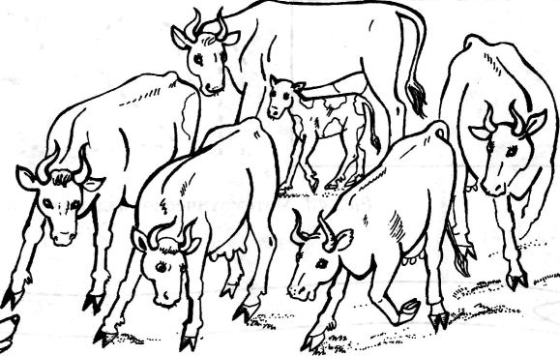
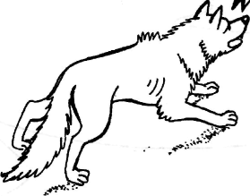

Рис. 41. Демонстрационный рисунок «Коровы и волк»

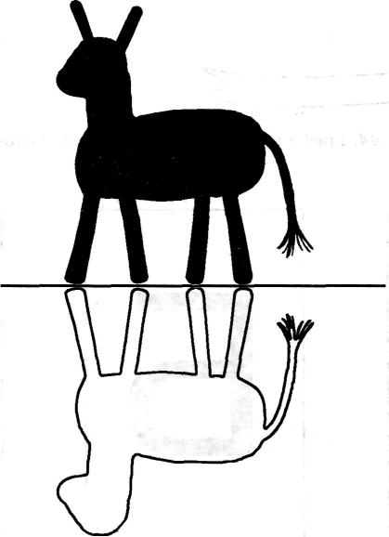
-

•

Рис. 42. Демонстрационный рисунок «Бычок и тень»



Рис. 43. Математическое задание «Сосчитай».

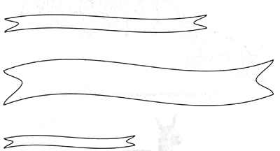

Рис. 44. Графическое задание «Выбери ленточку».

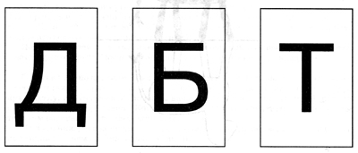

Рис. 45. Карточки с буквами.

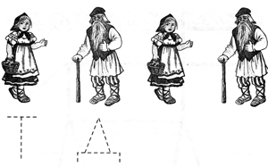

Рис. 46. Графическое задание «Танюша и дедушка»

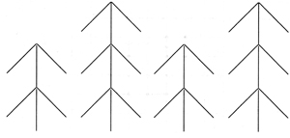

Рис. 47. Графическое задание «Елочки»

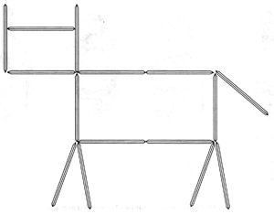

Рис.48. Образец изображения смоляного бочка из счетных палочек.

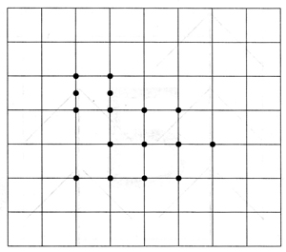

Рис. 49. Рисование бычка по клеткам.

Гуси-лебеди

Жили-были муж да жена. Были у них дочка Машенька да сын Ванюшка.
Собрались раз отец с матерью в город и говорят Маше:
— Ну, дочка, будь умница: никуда не уходи, береги братца. А мы вам с базара гостинцев привезем.
Вот отец с матерью уехали, а Маша посадила братика на травку под окном и побежала на улицу, к подружкам.
Вдруг, откуда ни возьмись, налетели гуси-лебеди, подхватили Ванюшку, посадили на крылья и унесли.
Вернулась Маша, глядь — братца нету!
Ахнула она, кинулась туда, сюда — нигде Ванюшки не видно. Кликала она, кликала — братец не откликается. Стала Маша плакать, да слезами горю не поможешь. Сама виновата, сама и найти братца должна.
Выбежала Маша в чистое поле, глянула по сторонам. Видит — метнулись вдалеке гуси-лебеди и пропали за темным лесом.
Догадалась Маша, что это гуси-лебеди унесли ее братца, бросилась догонять

Бежала, бежала, видит — стоит в поле печка. Маша к ней:
- Печка, печка, скажи, куда гуси-лебеди полетели?
- Подбрось в меня дровец,— говорит печка,— тогда скажу!
Маша поскорее дровец нарубила, в печку подбросила.
Печка сказала, в какую сторону бежать. Побежала Маша дальше. Видит — стоит яблоня, вся румяными яблочками увешана, ветки до самой земли склонились. Маша к ней:
- Яблоня, яблоня, скажи, куда гуси-лебеди полетели?
- Стряси мои яблочки, а то все ветки погнулись стоять тяжело!
Стрясла Маша яблочки, яблоня ветки подняла, листики расправила, Маше дорогу показала.
Бежит Маша дальше и видит: течет молочная речка — кисельные берега. Маша к ней:
— Молочная речка — кисельные берега, куда гуси-лебеди полетели?

— Упал в меня камень, — отвечает речка,—мешает молоку дальше течь.
Сдвинь его в сторону — тогда скажу, куда гуси-лебеди полетели.
Отломила Маша большую ветку, сдвинула камень. Зажурчала речка, сказала Мате, куда ей бежать, где гусей-лебедей искать.
Бежала, бежала Маша и прибежала к дремучему лесу. Стала на опушке и не знает, куда теперь идти, что делать. Смотрит — сидит под пеньком еж.
— Ежик, ежик, — спрашивает Маша,—не видал ли ты, куда гуси-лебеди по
летели?
Ежик говорит:
— Куда я покачусь, туда и ты иди!
Свернулся он клубочком и покатился между елками, между березками. Катился, катился и прикатился к избушке на курьих ножках. Смотрит Маша — сидит в той избушке Баба-яга, пряжу прядет. А Ванюшка возле крылечка золотыми яблочками играет.
Подкралась Маша тихонько к избушке, схватила братца и побежала домой.
Немного спустя глянула Баба-яга в окно: нету мальчика! Кликнула она гусей-лебедей:
— Скорей, гуси-лебеди, летите в погоню!
Взвились гуси-лебеди, закричали, полетели.
А Маша бежит, несет братца, ног под собой не чует. Глянула назад — увидела гусей-лебедей... Что делать?
Побежала она к молочной речке — кисельным берегам. А гуси-лебеди кричат, крыльями хлопают, нагоняют ее...
— Речка, речка,— просит Маша,— спрячь нас!
Речка посадила ее с братцем под крутой бережок, от гусей-лебедей спрятала.
Гуси-лебеди Машу не увидали, мимо пролетели. Вышла Маша из-под крутого бережка, поблагодарила речку и опять побежала.
А гуси-лебеди увидали ее — воротились, летят навстречу. Подбежала Маша к яблоне:
— Яблонька, яблонька, спрячь меня!
Яблонька заслонила ее ветками, прикрыла листочками. Гуси-лебеди покружились, покружились, не нашли Машу и Ванюшку и пролетели мимо. Вышла Маша из-под яблони, поблагодарила ее и опять пустилась бежать.
Бежит она, несет братца, уж недалеко и до дома... Да на беду гуси-лебеди снова увидали ее и ну за ней! Гогочут, налетают, крыльями над самой головой машут, того и гляди Ванюшку из рук вырвут... Хорошо, что печка рядом. Маша к ней:
— Печка, печка, спрячь меня!
Печка ее спрятала, заслонкой закрыла.
Гуси-лебеди к печке подлетели и давай заслонку открывать, да не тут-то было. Сунулись они в трубу, да в печку не попали, только крылья сажей вымазали. Покружились они, покружились, покричали, покричали да так ни с чем вернулись к Бабе-яге...
А Маша с братцем вылезла из печки и пустилась домой во весь дух. Прибежала домой, умыла братца, причесала, посадила на лавочку, сама рядом с ним села.
Тут скоро и отец с матерью вернулись из города, гостинцы привезли.

ЗАНЯТИЕ 1
Тема занятия: слушаем сказку «Гуси-лебеди».
Предварительная работа: дети под руководством взрослого вырезают из цветной вклейки фигурки персонажей сказки (Машу, Ванюшку, отца с матерью, стаю гусей-лебедей, печку, яблоню, ежа) и декорации (избушку на курьих ножках, дом, поле, лес, реку, лошадь с телегой) и устанавливают их на подставки.
Цели занятия
Воспитательные — формировать у детей умение внимательно слушать рассказ взрослого, соблюдать правила подвижной игры; вырабатывать учебные навыки (отвечать на вопросы, слушать другого, не перебивая); воспитывать чувство ответственности за свои поступки; понимание, что хорошо, а что плохо.
Обучающие — совершенствовать общую моторику; активизировать употребление существительных с уменьшительно-ласкательными суффиксами, предлога «между», наречий «слева» и «справа»; закреплять порядковый счет.
Развивающие — развивать у детей слуховое внимание, умение отгадывать загадки, осмыслять события сказки.
Оснащение:
- фигурки персонажей сказки — Маша, Ванюшка, стая гусей-лебедей, печка, яблоня, еж, отец с матерью (см. вклейку, рис. 16, 22, 29, 31-36);
- декорации: дом, лесная поляна, лес, лошадь с телегой, избушка на курьих
ножках, а в ней Баба-яга, река (см. вклейку).
Ход занятия
1.Организационный момент. Скажите детям: «Встали, дети, встали в круг, слева друг и справа друг». Сами встаньте в центре этого круга и, обращаясь к одному из детей, спросите у него: «Кто стоит слева от тебя?» Затем спросите малыша о том, кто стоит справа от него. Вместе с ребенком сделайте вывод о том, что он стоит, например, между Петей и Катей. По очереди опросите всех детей. Когда дети ответят на вопросы, они садятся на стульчики, расставленные полукругом около стола.
2. Знакомство со сказкой. Скажите детям, что сегодня они будут слушать рус
скую народную сказку «Гуси-лебеди». Прочитайте или расскажите детям сказку, одновременно перемещая фигурки персонажей на фоне декораций.
3. Подумай и ответь. Задайте детям вопросы по содержанию сказки.
Куда уехали отец с матерью?
Что перед отъездом велели Маше родители?
Послушалась Маша родителей?
Что сделала Маша после отъезда отца с матерью?

Кто унес братца Ванюшку?
Что сделала Маша, когда увидела, что братец исчез? Кого увидела Маша в поле? Что спросила Маша у печки? О чем попросила Машу печка? Помогла ли Маша печке? А как печка помогла Маше? Кого еще встретила в поле Маша? О чем яблоня попросила Машу?
У кого еще спрашивала Маша, куда гуси-лебеди полетели? Чем Маша помогла речке?
Кто в дремучем лесу привел Машу к Ванюшке? Где сидел Ванюшка?
Что сделала Маша, когда увидела братца? Кого послала Баба-яга в погоню за Машей и Ванюшкой? Кто прятал Машу с Ванюшкой от гусей-лебедей? Назови их по порядку. Успели ли Маша с Ванюшкой вернуться домой до приезда родителей? Когда Маша поступила плохо, а когда хорошо?
Как ты думаешь, если бы Маша не стала помогать печке, яблоне и речке, показали бы они ей, куда гуси-лебеди полетели?
А ты помогаешь другим? Вспомни, кому ты помог. Расскажи об этом.
4.Подвижная игра «Баба-яга». Предложите детям принять участие в подвижной игре «Баба-яга». Обозначьте на полу линией место избушки на курьих ножках.
Выберите ребенка на роль Бабы-яги, используя для этого считалку-дразнилку:
• Баба-яга,
Костяная нога, С печки упала, Ногу сломала.
«Баба-яга» садится на корточки в «избушку» и изображает, что спит, а все остальные дети в это время еще раз хором произносят дразнилку про нее. Когда прозвучит последнее слово, «Баба-яга» просыпается и бежит догонять детей. Пойманный ребенок становится ее помощником и уходит вместе с ней в избушку, где они находятся, пока дети вновь произносят дразнилку. После этого «Баба-яга» и ее помощник — первый гусь из стаи гусей-лебедей — выбегают из избушки и ловят детей.
Пойманных игроков приводят в избушку на курьих ножках, и они пополняют стаю гусей-лебедей. Когда «гуси-лебеди» и «Баба-яга» переловят всех детей, игра заканчивается.
5. Загадки. Выставьте на столе фигурки персонажей сказки: печку, яблоню, ежа и гусей-лебедей; предложите детям отгадать загадки про них.
Длинные шеи, красные лапки, Щиплют за пятки — беги без оглядки.
(Гуси)

Круглое румяное Течет, течет — не вытечет,
С дерева достану я. Бежит, бежит — не выбежит.
(Яблоко с яблони) (Река)
Бабушка седа-бела, Между сосен, между елок
Зимой каждому мила. Ходят-бродят сто иголок.
Из трубы летят колечки — (Еж)
Это дым из нашей... (печки).
Когда загадки будут отгаданы, спросите у детей, кто из этих сказочных персонажей помогал Маше найти братца Ванюшку. Кто первым, вторым, третьим и четвертым показывал Маше, куда полетели гуси-лебеди?
- Назови ласково. Поставьте на стол фигурку Маши и предложите детям на
звать ее ласковыми именами — например, Машенька, Машечка, Машуня. Затем
выставьте фигурку Вани и также предложите детям дать ему ласковые имена:
Ванечка, Ванюша, Ванюшка, Ванюшечка. Аналогично дети подбирают ласко
вые названия к словам «печка», «яблоня», «река», «еж».
- Подведение итогов занятия. Дайте положительную оценку работы детей.
ЗАНЯТИЕ 2
Тема занятия: рассказываем сказку «Гуси-лебеди».

Цели занятия

Воспитательные — формировать у детей умение соблюдать очередность, участвуя в коллективном пересказе и подвижной игре; стимулировать развитие творческой индивидуальности детей; воспитывать доброжелательное отношение детей друг к другу.
Обучающие — совершенствовать общую, мелкую и артикуляционную моторику; совершенствовать навыки игры с мячом, умение правильно пользоваться карандашом, обводить цифры; учить детей четко произносить и отличать на слух разные звукоподражания; закреплять лексико-грамматические умения и навыки (образовывать слова в уменьшительно-ласкательной форме, подбирать глаголы к существительным); совершенствовать связную речь детей; закреплять счетные навыки, знание цифр в пределах пяти, совершенствовать пространственные представления.
Развивающие — развивать у детей слуховое и зрительное внимание, формировать фонематический слух на уровне звука и слова; учить детей отгадывать загадки; развивать реакцию и двигательные навыки во время игры с мячом.
Оснащение:
— фигурки персонажей сказки — Маша, Ванюшка, стая гусей-лебедей, печка, яблоня, речка, еж, отец с матерью (см. вклейку, рис. 16, 22, 29, 31-36);

- декорации: дом, лесная поляна, лес, лошадь с телегой, избушка на курьих
ножках, а в ней Баба-яга, река (см. вклейку);
- демонстрационные рисунки «Стая гусей-лебедей» (рис. 50, с. 105) и «Похожие слова» (рис. 52, с. 106);
- листы с индивидуальным математическим заданием «Сколько гусей-лебедей?» (рис. 51, с. 105) по количеству детей;
- мяч;
- красные карандаши по количеству детей.
Ход занятия
1.Организационный момент. Скажите детям: «Встали дети, встали в круг, слева друг и справа друг». Сообщите детям, что сейчас они будут придумывать друг для друга ласковые имена. Обратитесь к одному из малышей и попросите его ласково назвать имя того, кто стоит от него справа. Ребенок поворачивает голову направо и ласково называет своего соседа. Названный малыш в свою очередь произносит имя следующего ребенка, стоящего от него справа. Когда все дети назовут своего соседа справа, они могут садиться на стульчики, стоящие полукругом около стола.
2. Совместный пересказ. Предложите детям провести коллективный пересказ сказки «Гуси-лебеди». Каждый ребенок говорит по 2—3 предложения. Жестом давайте детям понять, чья очередь продолжать рассказ. Сами последовательно выставляйте декорации и фигурки персонажей, совершайте с ними описываемые в сказке действия. Если у кого-либо из детей во время пересказа возникают затруднения, задайте ему наводящий вопрос или начните следующую фразу сами.
3.Подвижная игра с мячом «Кто что делает». Предложите детям поиграть в подвижную игру с мячом. Предложите малышам «выйти на лужок и сделать кружок». Сами возьмите мяч и встаньте в центре круга. Объясните детям правила игры: вы будете бросать им мяч и одновременно называть имя одного из героев сказки «Гуси-лебеди», ребенок, поймавший мяч, должен бросить его обратно, назвав при этом какое-либо действие, совершенное названным героем. Например, взрослый бросает мяч и говорит: «Гуси-лебеди», а ребенок возвращает мяч взрослому, добавляя глагол: «Летят».
Возможные варианты сочетаний:
- отец с матерью — уехали, вернулись, гостинцы привезли;
- Маша — посадила Ванюшку на лужок, побежала искать братца, спросила
у печки, куда полетели гуси-лебеди, подбросила в печку дровец, подняла яблоне
ветки, сдвинула в речке камень, несет Ванюшку;
- Ванюшка — сидит на травке, летит с гусями-лебедями, играет золотыми
яблочками;
- гуси-лебеди — летят, гогочут, кружат, догоняют или подхватили Ванюшку;
- печка — печет, показала, куда гуси-лебеди полетели, спрятала;
- яблоня — растет, показала, куда гуси-лебеди полетели, спрятала;
- речка — течет, журчит, показала, куда гуси-лебеди полетели, спрятала;

- ежик — фыркает, катится, показал дорогу;
- Баба-яга — пряжу прядет, кличет гусей-лебедей, послала вдогонку гусей-
лебедей.
4. Узнай по голосу. Выставьте на столе фигурки гусей-лебедей, печки, яблони, речки и ежа. Познакомьте детей со звукоподражаниями: гуси-лебеди кричат— «га-га-га»; печка пышет жаром — «пых-пых-пых»; яблоня шелестит листочками— «ш-ш-ш» (звук произносить длительно, на одном дыхании); речка бежит по камешкам— «с-с-с» (звук произносить длительно, на одном дыхании); еж фыркает — «ф-ф-ф» (звук произносить длительно, на одном дыхании).
Затем произнесите эти звукоподражания по одному и предложите детям отгадать, чьи это голоса. Дети называют сказочного героя и показывает его фигурку. Если дети безошибочно отгадывают звуковые загадки, предложите им самим по очереди загадывать их друг другу.
5. Сколько гусей-лебедей? Покажите детям демонстрационный рисунок
«Стая гусей-лебедей» (рис. 50, с. 105). Предложите малышам сосчитать, сколько
в стае гусей-лебедей. Выдайте детям листы с индивидуальным математическим
заданием «Сколько гусей-лебедей?» (рис. 51, с. 105).
Предложите малышам начертить в рамочке столько же палочек, сколько гусей-лебедей на рисунке. А затем выбрать среди других и обвести соответствующую цифру.
6. Слушай и показывай. Покажите детям демонстрационный рисунок «Похожие слова» (рис. 52, с. 106). Попросите внимательно слушать и показывать на
картинках те предметы, которые сейчас будут названы. Затем спросите одного
из детей: «Где дом? (Ребенок показывают соответствующее изображение.) Где
дым? (Ребенок показывает.)»
Аналогично по картинкам задайте вопросы другим детям к парам созвучных слов: «трава — дрова», «яблоко — яблоки», «пирожок — рожок», «печка — речка».
7. Подведение итогов занятия. Дайте положительную оценку работы детей.

ЗАНЯТИЕ 3
Тема занятия: показываем сказку «Гуси-лебеди».

Цели занятия
Воспитательные — учить детей согласовывать свои действия при проведении коллективной инсценировки; стимулировать развитие творческой индивидуальности детей; учить дошкольников понимать эмоциональное состояние другого человека по его мимике и жестикуляции.

Обучающие — совершенствовать мимику и общую моторику детей; стимулировать использование прилагательных, характеризующих разные эмоциональные состояния человека, в речи детей; развивать у детей понимание сложносочиненных, сложноподчиненных предложений и предложений с однородными членами; совершенствовать чувство ритма.
Развивающие — развивать слуховое и зрительное внимание детей, умение вслушиваться в речь взрослого; развивать связную речь детей.
Оснащение:
- фигурки персонажей сказки — Маша, Ванюшка, стая гусей-лебедей, печка, яблоня, речка, еж, отец с матерью (см. вклейку, рис. 16, 22, 29, 31-36);
- декорации: дом, лесная поляна, лес, лошадь с телегой, избушка на курьих
ножках, а в ней Баба-яга, река (см. вклейку);
- большое настенное зеркало.
Ход занятия
1.Организационный момент. Скажите детям: «Встали на дорожке, подровняли ножки». (Дети встают в шеренгу перед педагогом.) Спросите у детей, какую русскую народную сказку они рассказывали на прошлом занятии. Сообщите, что сегодня вы все вместе будете показывать спектакль по сказке «Гуси-лебеди».
Распределите между детьми роли Маши, Ванюшки, родителей, печки, яблони, речки, ежа и гусей-лебедей (если детей меньше, чем персонажей сказки, то последние из перечисленных ролей возьмите на себя).
- Инсценировка сказки. Помогите детям провести инсценировку сказки, вы
ступая одновременно в качестве чтеца от имени автора и режиссера: подсказывайте декоратору, куда поставить нужную декорацию; указывайте на артиста,
чья очередь говорить; если необходимо, подсказывайте слова его роли.
- Психогимнастика. Предложите детям изобразить перед зеркалом с помощью мимики и жестикуляции разные эмоциональные состояния человека (для
этого дети встают в ряд перед настенным зеркалом или получают индивидуальные зеркала). Разучите с детьми мимические позы, выражающие разные на
строения:

- печаль — губы сжать, уголки губ опустить вниз; брови слегка свести к переносице, уголки бровей слегка опустить, голову опустить, руки безжизненно
свесить вдоль туловища;
- радость — широко улыбнуться, глаза слегка прищурить, всплеснуть руками;
- страх — рот приоткрыть, глаза расширить, брови поднять до предела, вы
ставить перед собой руки;
- злость — оскалиться, нахмурить брови, наморщить нос, руки согнуть в локтях и сжать кулаки.
Затем спросите у детей, какая Баба-яга (злая), и предложите малышам изобразить ее.

Потом дайте задание детям показать, какие лица были у Маши и Ванюшки, когда их догоняли гуси-лебеди. (Испуганные.)
Какая была Маша, когда она искала братца? (Печальная.)
Какая стала Маша, когда нашла Ванюшку? (Радостная.)
(Когда дети разучат все упражнения психогимнастики, заберите у них индивидуальные зеркала.)
Дайте задание мимикой поочередно изображать разные эмоции. Не спеша называйте их: печаль, радость, злость, страх, радость.
4. Слушай внимательно. Предложите детям слушать вас внимательно и найти ошибки, если они будут. Если что-то сказано неправильно, дети должны качать головой из стороны в сторону и хором говорить: «Нет, нет, нет». Если же ошибок нет, малыши кивают головами и повторяют: «Да, да, да».
Отец с матерью уехали в город, а Маша с Ванюшкой остались дома. (Да, да, да.)
Налетели гуси-лебеди, подхватили Машеньку, посадили на крылья и унесли. (Нет, нет, нет.)
Маша печке помогла — дровец в нее подбросила. (Да, да, да.) Маша яблоньке помогла — яблочки на нее повесила. (Нет, нет, нет.) Маша кисельной речке — молочные берега помогла: камень сдвинула. (Да, да, да.)
Ежик привел Машу в дремучий лес к избушке на курьих ножках. (Да, да, да.)
Схватила Маша Ванюшку и скорей побежала домой. (Да, да, да.) Видит Маша в поле печка течет, а рядом речка печет. (Нет, нет, нет.) Маше с Ванюшкой помогли спрятаться от гусей-лебедей: печка, яблоня, речка и Баба-яга. (Нет, нет, нет.)
Прибежала Маша домой: Ванюшку умыла, причесала, на лавочку посадила, сама рядом села. (Да, да, да.)

5. Урок гусиного языка. Предложите детям научиться говорить на гусином
языке. Для этого нужно все повторять вслед за гусями-лебедями. Покажите малышам фигурку «стая гусей-лебедей» и дайте индивидуальное задание одному
из детей произнести: «Га-га (пауза), га». Ребенок сначала слушает, а потом повторяет, копируя ритмический рисунок. Остальные дети следят за правильностью
ответа своего товарища, а педагог уточняет у них, верно ли отвечающий ребенок
повторил гусиные слова.
Дайте задание следующему ребенку повторить другую фразу на гусином языке: «Га-га(пауза), га-га».
Гусиные высказывания для остальных детей будут звучать так: га (пауза), гага; га-га (пауза), га-га (пауза), га; га (пауза), га-га (пауза), га; га-га (пауза), га (пауза), га-га.
Если дети правильно воспроизводят ритм, скажите им, что теперь они в совершенстве овладели гусиным языком.
6. Подведение итогов занятия. Положительно оцените работу детей.

ЗАНЯТИЕ 4
Тема занятия: читаем и показываем сказку «Гуси-лебеди».
Предварительная работа: взрослый повторяет с детьми звуки [м], [в], [п] и [р]; обучает малышей четкому произнесению согласного звука [г] и звуков [й'а] (соответствующих букве Я); знакомит детей с буквами Г и Я; повторяются уже знакомые детям гласные буквы А, У, И, О и согласные буквы М, В, П и Р; взрослый учит детей выделять начальный согласный звук в словах «мыло», «мука», «вата», «ваза»; «парк», «повар», «рак», «роза», «руки»; взрослый вместе с детьми изготавливает из плотной бумаги карточки с буквами А, У, Я, М, В, Г, П и Р, необходимые для проведения занятия (образец дан на рис. 53, с. 107).

Цели занятия

Воспитательные — учить детей согласовывать свои действия при проведении коллективной инсценировки; стимулировать развитие творческой индивидуальности детей.
Обучающие — совершенствовать общую и мимическую моторику детей, умение понимать и передавать эмоциональное состояние другого человека; развивать дыхание, вырабатывая длительный направленный выдох; формировать у детей фонематический слух, готовить их к звуко-слоговому анализу слов (учить определять первый согласный звук в слове, количество слогов в словах); познакомить детей с буквами Г и Я, повторить гласные буквы А и У, а также согласные М, В, П и Р; обучать детей читать слоги «ау», «уа» и «га».
Развивающие — развивать слуховое и зрительное внимание детей, моторную память; умение проводить слоговой анализ слова, определять первый звук в слове, формировать первые навыки чтения слогов.
Оснащение:
- фигурки персонажей сказки — Маша, Ванюшка, стая гусей-лебедей, печка, яблоня, речка, еж, отец с матерью (см. вклейку, рис. 16, 22, 29, 31-36);
- декорации: дом, лесная поляна, лес, лошадь с телегой, избушка на курьих
ножках, а в ней Баба-яга, река (см. вклейку);
- большое настенное зеркало;
- карточки из плотной бумаги с буквами (рис. 53. с.107)

Ход занятия

1.Организационный момент. Скажите детям: «Встали рядышком друг с другом, словно месяц,—полукругом». (Дети встают полукругом перед педагогом.) Затем спросите у детей, какую сказку они показывали на прошлом занятии, и попросите изобразить с помощью мимики ее героев — сначала Бабу-ягу, потом испуганных детей и наконец радостных детей, которые убежали от гусей-лебедей. После того как задание будет выполнено, предложите детям сесть за стол — сначала девочкам, а потом мальчикам.

2.Чья буква? Поставьте на стол фигурки персонажей сказки «Гуси-лебеди»: Машу, Ванюшку, гусей, печку, яблоню и речку. Покажите каждую из фигурок и громко и четко произнесите ее название, выделяя голосом первый звук в слове. Предложите детям назвать этот звук.
Когда малыши произносят звук, предъявляйте им карточку с соответствующей буквой. Соотнесите буквы и звуки — на каждую карточку с буквой поставьте фигурку того персонажа сказки, имя которого начинается с этого звука. На карточку с буквой М будет поставлена фигурка Маши, на карточку с буквой В — Ванюшка, на карточку Г — стая гусей-лебедей, на карточку с буквой П — печка, на карточку Я — яблоня и, наконец, на карточку Р — речка. Когда все фигурки будут помещены на карточки с буквами, скажите детям, что поднялся ветер и подуйте на бумажные фигурки.
Предложите детям подуть вместе с вами. Когда бумажные фигурки упадут или сместятся со своих мест, Предложите детям восстановить порядок — поставить каждую фигурку на свою букву. Дайте всем детям по фигурке героя сказки «Гуси-лебеди». Малыши по очереди проговаривают имя персонажа и определяют первый звук в слове. Затем ставят фигурку на карточку с соответствующей буквой.
3. Инсценировка сказки. Установите на подставки карточки с буквами М, В,
Г, П, Я и Р — первыми буквами слов «Маша», «Ванюшка», «гуси», «печка»,
«яблоня» и «речка». Предложите детям еще раз показать инсценировку сказки
«Гуси-лебеди», но вместо фигурок героев сказки в спектакле на этот раз использовать карточки с первыми буквами их имен. Кроме того, понадобятся некоторые фигурки героев сказки: отец с матерью, сидящие на телеге, и еж, а также
декорации.
На себя возьмите функции декоратора и роли ежа и родителей. Распределите между детьми остальные роли. Выдайте артистам карточки с первыми буквами имен их персонажей.
Помогите детям провести инсценировку сказки. Выступая одновременно в качестве артиста, чтеца от имени автора и режиссера, указывайте на артиста, чья очередь говорить; если необходимо, подсказывайте слова роли.
- «Волшебный» барабанчик (подробное описание игры см. на с. 18). Слова
«Ва-нюш-ка», «яб-ло-ня»—три удара в барабан, «Ма-ша», «печ-ка», «реч-ка» —
два удара.
- Читаем. Предъявите детям карточки с буквами А и У. Предложите малышам назвать эти буквы, а затем положите их рядом и прочитайте: «АУ» (читая,
длительно пропевайте оба звука и одновременно указывайте на буквы, им соответствующие). Скажите детям» что так Маша в лесу кричала, когда Ванюшку
искала. Затем поменяйте буквы местами и тем же способом прочитайте звукоподражание УА. Объясните, что так плакал Ванюшка, когда гуси-лебеди уноси
ли его из дома в дремучий лес.
Дайте задание каждому ребенку прочитать одно из сочетаний гласных букв: АУ или УА и сказать, что же это — в лесу зовут-аукают или плачут.
Затем сложите из карточек слог ГА, прочитайте его и спросите детей, кто из героев сказки умеет так говорить. Когда получите ответ, продемонстрируйте ма-

лышам изображение стаи гусей-лебедей и предложите детям самим выложить специально для гусей их песенку, а затем прочитать, то что получилось.
6. Подведение итогов занятия. Положительно оцените работу детей.
ЗАНЯТИЕ 5
Тема занятия: рисуем сказку «Гуси-лебеди».
Предварительная работа: взрослый объясняет детям, что такое семья (это родители, мама и папа, и их дети, сыновья и дочери; семья — все те люди, которые живут вместе и являются друг другу родственниками; в семье могут быть не только родители и дети, но и самые старшие члены семьи — родители родителей, которых называют дедушкой и бабушкой; слово «семья» появилось, потому что семь членов семьи дружно сказали: «Я!» — и получилось сразу семь «Я», то есть «семья»); взрослый рассказывает детям, кто кем приходится в большой семье (мама папе — жена; папа маме — муж; мама с папой — родители для детей; дети в семье приходятся друг другу братьями и сестрами, а дедушка и бабушка зовут их внуками); кроме того, уточняется, кто из членов семьи самый старший, а кто самый младший.
Цели занятия
Воспитательные — формировать учебные навыки (усидчивость, аккуратность в работе); воспитывать доброжелательность.
Обучающие — совершенствовать общую и мелкую моторику; формировать у детей умение ориентироваться на плоскости листа; уточнить представления детей о составе семьи, о том, как называются ее члены; закрепить в словаре детей антонимы «высокий — низкий», «слева — справа», «молодой — старый»расширить словарь детей за счет качественных прилагательных; ввести в словарь детей сравнительные прилагательные; активизировать употребление в речи предлогов «к», «от» и «между».
Развивающие — развивать слуховое и зрительное внимание детей, выдержку и быстроту реакции.
Оснащение:
- мольберт (доска);
- мяч;
- листы с индивидуальным графическим заданием « Чье угощенье? »(рис. 54,
с. 108) по количеству детей;
- демонстрационный рисунок «Семья» (рис. 55, с. 108);
- образец изображения дома, скамейки и стаи гусей-лебедей из счетных палочек (рис. 56, с. 109);
- наборы счетных палочек;
- листы бумаги в крупную клетку (рис. 57, с. 110) по количеству детей;
цветные и простые карандаши по количеству детей.

Ход занятия

1. Организационный момент. Скажите детям: «Встали дети, встали в круг,
слева друг и справа друг». Сообщите детям, что сейчас они будут придумывать
друг для друга ласковые имена. Обратитесь к одному из малышей и попросите
его ласково назвать имя того, кто стоит от него слева. Ребенок поворачивает го
лову налево и ласково называет своего соседа.
Названный малыш в свою очередь образует уменьшительно-ласкательную форму от имени ребенка, также стоящего от него слева. Когда все дети ласково назовут своего соседа слева, они могут садиться на стульчики, стоящие около стола полукругом.
2. Продолжи по образцу. Сообщите детям тему занятия. Выдайте им листы
с индивидуальным графическим заданием «Чье угощенье?» (рис. 54, с. 108) и
цветные карандаши. Скажите, что на картинке нарисовано то, чем печка, яблоня и речка хотят угостить детей: пирожок, яблоко и кружка с киселем. Предложите малышам отгадать, кто хочет напоить Машу с Ванюшкой киселем,
кто — накормить яблочками, а кто пирожком?
Когда дети ответят на эти вопросы, обратите внимание малышей на буквы, подписанные под рисунками. Предложите детям назвать эти буквы, соотнесите их с названиями предметов, изображенных на рисунках. Затем дайте малышам задание обвести эти буквы.
Когда дети выполнят обводку, предложите им продолжить ряд рисунков по образцу, изображая их в той же последовательности, а под рисунками подписать нужные буквы.
3.Подумай и ответь. Покажите детям демонстрационный рисунок «Семья» (рис. 55, с. 108). Назовите всех ее членов: маму, папу, Машу и Ванюшку — и предложите малышам ответить на следующие вопросы:
Кто стоит крайний справа, а кто крайний слева?
Кто стоит между мамой и Машей, а кто между папой и Ваней?
Кто в семье самый старший? (Папа.)
А кто самый младший? (Ваня.)
Кто старше: мама или Маша?
Кто моложе: Ваня или Маша?
Кто ниже всех, а кто выше всех?
Кем Маша приходится родителям?
Кем Ваня приходится родителям ?
Кем отец приходится матери?
А кем мать приходится отцу?
Кем Ваня приходится Маше?
Кем Маша приходится Ване?
4.Игра с мячом «Моя семья». Предложите детям поиграть в игру с мячом. Предложите малышам «выйти на лужок и сделать кружок». Сами возьмите мяч и встаньте в центр круга. Объясните детям правила игры: вы будете бросать мяч одному из детей и одновременно называть какого-либо члена его семьи, ребенок, поймав мяч, должен сказать, какой он. Например, вы бросаете мяч ребенку

и спрашиваете: «Мама какая?» Малыш ловит мяч, отвечает: «Добрая» —и кидает вам мяч обратно.
Бросая мяч каждому ребенку, задавайте вопрос с учетом того, какие у него есть родственники.
5. Конструирование из счетных палочек. Поместите на мольберте (доске) образец изображения дома, скамейки и стаи гусей-лебедей (рис. 56, с. 109). Предложите детям выложить такую же картинку из счетных палочек.
Перед началом работы предложите детям, глядя на образец, сосчитать, а потом достать из коробочки нужное количество счетных палочек для выкладывания дома. (Для стен, пола и потолка понадобится 8 палочек. Для постройки крыши — 4 палочки. Для выкладывания скамейки — 4 счетные палочки.)
Уточните, из каких геометрических фигур состоит дом (из квадрата и треугольника). Спросите у детей, какая из этих фигур находится внизу, а какая наверху.
Перед началом выкладывания стаи гусей-лебедей предложите детям сосчитать, какое количество палочек нужно для того, чтобы выложить одного гуся (три палочки). Затем, подсчитав число гусей в стае, отложить три раза по три палочки для выкладывания всей стаи птиц.
Когда картина будет готова, уточните расположение отдельных объектов на ней: что находится слева от скамейки, а что справа; что выше, а что ниже: дом или скамейка? Обсудите, какой гусь летит выше остальных, а какой ниже.
Спросите детей: «В какую сторону летят гуси-лебеди — к дому или от дома?» (К дому.) Предложите малышам так переложить счетные палочки, чтобы гуси-лебеди летели в противоположную сторону. Когда задание будет выполнено, вновь задайте вопрос: «В какую сторону летят гуси-лебеди?» (От дома.)
- Рисование по клеткам. Предложите детям нарисовать по клеточкам дом,
скамейку и стаю гусей-лебедей в соответствии с образцом из счетных палочек.
Дайте малышам индивидуальные листы в крупную клетку с рисунком, намеченным точками (рис. 57, с. 110), и простые карандаши. Когда изображение будет
готово, предложите детям раскрасить его цветными карандашами. По желанию
можно нарисовать в доме окно, а на скамейке сидящего Ванюшку.
- Подведение итогов занятия. Положительно оцените работу детей.

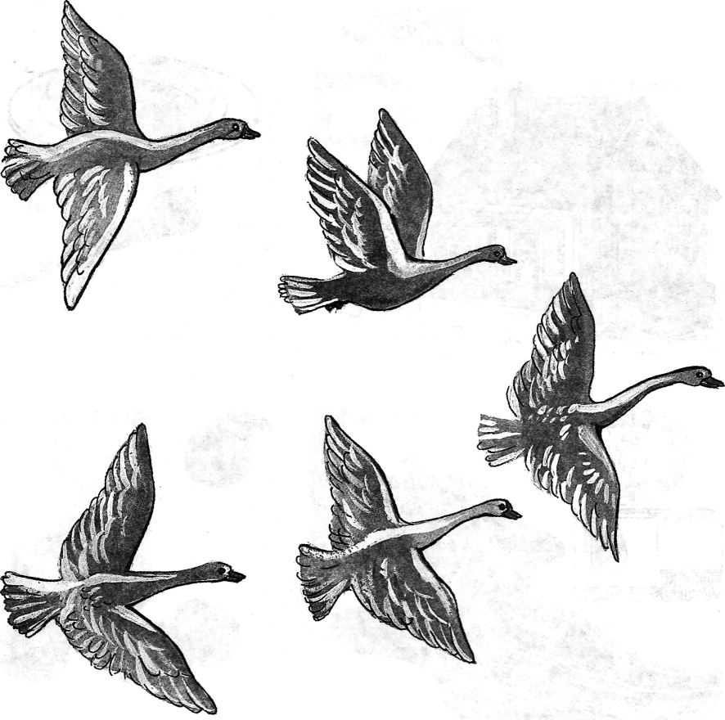

Рис. 50. Демонстрационный рисунок «Стая гусей-лебедей».



Рис. 51. Математическое задание «Сколько гусей – лебедей?»

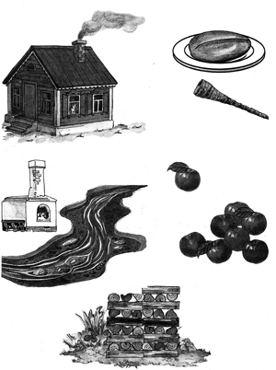

Рис. 52. Демонстрационный рисунок «Похожие слова».

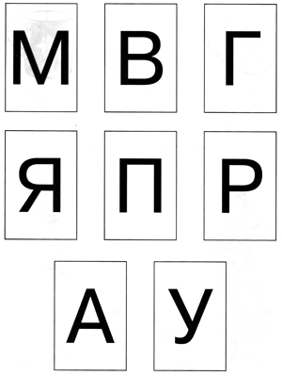

Рис. 53. Карточки с буквами.

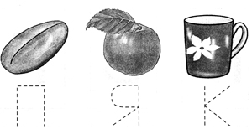

Рис. 54. Графическое задание «Чье угощенье?»

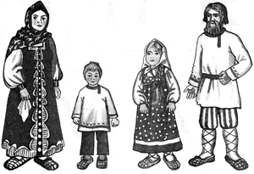

Рис. 55. Демонстрационный рисунок «Семья».

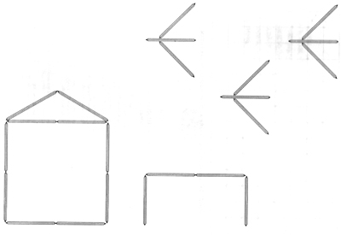

Рис. 56. Образец изображения дома, скамейки и стаи гусей-лебедей из счетных палочек.

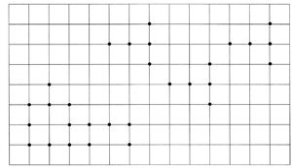

Рис. 57. Рисование дома, скамейки и стаи гусей-лебедей по клеткам.

Содержание
Предисловие……………………………………….3
Пузырь, Соломинка и Лапоть…………………….9
Лиса и кувшин……………………………………25
Мужик и медведь…………………………………41
Заяц-хваста………………………………………..58
Смоляной бычок………………………………….74
Гуси-лебеди……………………………………….91

НОВИКОВСКАЯ Ольга Андреевна
КОМПЛЕКСНЫХ ЗАНЯТИЙ ПО СКАЗКАМ с детьми 4—5 лет
Редактор Л. В. Томутова
Корректор Е.Э.Байер Компьютерная верстка О.Н.Алексеева

Издательство «Паритет»:
Санкт-Петербург, Липовая аллея, 15а, оф. 18.
Представительство в Москве:. 111024, Москва, 2-я Кабельная ул., 10. .(495)941-65-76

